Kế hoạch bài dạy tuần 2
(Từ 11/9 đến 15/9/2024)

Thứ | Buổi | Tiết | Môn | Tên bài | Điều chỉnh
Hai | Sáng | 1 | Chào cờ
 |  | 2 | Toán 1 | Các số trong phạm vi 1000000
 |  | 3 | Tiếng Việt 1 | Vệt phấn trên mặt bàn. T1 | Trả lời hết câu hỏi 1.
 |  | 4 | Tiếng Việt 2 | Vệt phấn trên mặt bàn. T2 | Phần còn lại.
 | Chiều | 1 | Khoa học | Bài 1. Một số tính chất và vai trò của nước - tiết 1 | Học bù tuần 1  HĐ 1
 |  | 2 | Khoa học | Bài 1. Một số tính chất và vai trò của nước - tiết 2 | Học bù tuần 1  HĐ 2
Ba | Sáng | 1 | Toán 2 | Các số trong phạm vi 1 000 000 (TT-T1) | BT 1,2,3
 |  | 2 | Tiếng Việt 3 | Luyện tập viết đoạn văn về một nhân vật
 |  | 3 | Khoa học | Bài 2. Sự chuyển thể của nước - tiết 1 | HĐ 1
 |  | 4 | Khoa học | Bài 2. Sự chuyển thể của nước - tiết 2 | HĐ 2
Tư | Sáng | 1 | Toán 3 | Các số trong phạm vi 1 000 000 (TT-T2) | BT 4,5,6,7
 |  | 2 | Tiếng Việt 4 | Trao đổi: Chân dung của em, của bạn
 |  | 3 | MT | Đ/c Hân
 |  | 4 | MT | Đ/c Hân
Năm | Sáng | 2 | Toán 4 | Các số có nhiều chữ số
 |  | 3 | Tiếng Việt 5 | Những vết đinh
 |  | 4 | HĐTN | Chủ đề 1: Trường em xanh, sạch, đẹp  Giữ gìn trường em xanh, sạch, đẹp
 | Chiều | 1 | Tiếng Việt 6 | Dấu gạch ngạng
 |  | 2 | Tiếng Việt 7 | Em tuổi gì? | HS làm Tự đánh giá ở nhà.
 |  | 3 | LS - ĐL | Bài 1: Làm quen với phương tiện học tập môn lịch sử và Địa Lí. T2 | Học bù tuần 1  HĐ 2: Biểu đồ
Sáu | Sáng | 1 | Toán 5 | Các số có nhiều chữ số (TT-T1) | BT 1,2
 |  | 2 | Luyện viết
 | Chiều | 1 | LS - ĐL | Bài 1: Làm quen với phương tiện học tập môn lịch sử và Địa Lí. T3 | HĐ 3, 4
 |  | 2 | LS - ĐL | Bài 2: Thiên nhiên vùng Trung du và miền núi Bắc Bộ. T1 | HĐ1,2(địa hình và khí hậu)
 |  | 3 | Sinh hoạt | HĐTN: Chủ đề 1: Trường em xanh, sạch, đẹp.  Thực hiện giữ gìn trường học xanh, sạch, đẹp  Sinh hoạt Đội

Duyệt bài, ngày….tháng….năm 2024
Phó hiệu trưởng

Nguyễn Thị Hằng

TUẦN 2:
Thứ hai ngày 11 tháng 9 năm 2024
Sáng:
Tiết 2: Toán 1
BÀI 4: CÁC SỐ TRONG PHẠM VI 1 000 000
I. YÊU CẦU CẦN ĐẠT
1. Năng lực đặc thù
- HS đọc, viết được các số trong phạm vi 1 000 000
- Nhận biết được 10 trăm nghìn = 1 triệu và viết được số 1 000 000
- Củng cố: 10 đơn vị = 1 chục; 10 chục = 1 trăm; 10 trăm = 1 nghìn
10 nghìn = 1 chục nghìn; 10 chục nghìn = 1 trăm nghìn
2. Năng lực chung
- Năng lực tự chủ và tự học: Chủ động thực hiện các nhiệm vụ học tập.
- Năng lực giao tiếp, hợp tác: Trao đổi, thảo luận với thầy cô và bạn bè về các ví dụ thực tế liên quan đến các số trong phạm vi 1 000 000
- Năng lực giải quyết vấn đề và sáng tạo: Sử dụng các kiến thức đã học ứng dụng vào thực tế, tìm tòi, phát hiện giải quyết các nhiệm vụ trong cuộc sống.
3. Phẩm chất
- Trách nhiệm: Thể hiện tinh thần trách nhiệm trong việc hoàn thành các nhiệm vụ học tập.
- Trung thực: trung thực trong thực hiện giải bài tập, thực hiện nhiệm vụ, ghi chép và rút ra kết luận.
II. ĐỒ DÙNG DẠY - HỌC
- Các tấm 100 nghìn, thanh 10 nghìn, khối 1 nghìn, tấm 1 trăm, thanh 1 chục, khối lập phương; bảng con
- Một số tờ tiền với các mệnh giá khác nhau
III. CÁC HOẠT ĐỘNG DẠY HỌC
HOẠT ĐỘNG CỦA GIÁO VIÊN | HOẠT ĐỘNG CỦA HỌC SINH
1. Hoạt động khởi động  a) Mục tiêu: Tạo tâm thế hứng thú, kích thích sự tò mò của HS trước khi vào bài học.  b) Cách thức tiến hành:  - GV tổ chức cho HS chơi trò chơi "Ai nhanh, ai đúng"  + GV ghi 3 số lên bảng, gọi bạn đọc. Bạn trả lời đúng sẽ đưa câu hỏi tiếp cho các bạn dưới lớp trả lời (có thể đọc hoặc viết số có 6 chữ số theo yêu cầu)  + GV đọc 3 số cho HS viết bảng  - GV dẫn dắt HS vào bài học  2. Hoạt động hình thành kiến thức  a) Mục tiêu: Hình thành số 1 000 000; HS đọc, viết được các số có nhiều chữ số  b) Cách thực hiện:  - GV yêu cầu HS lấy tấm 100 nghìn rồi nói: Có một trăm nghìn khối lập phương, yêu cầu HS viết số tương ứng biểu thị số khối lập phương  - 10 trăm nghìn còn đọc là gì?  Nếu HS không trả lời được, GV giới thiệu: 10 trăm nghìn là 1 triệu và viết là 1 000 000  - Số 1 000 000 viết như thế nào?  - Yêu cầu HS viết các số 100 000; 200 000; 300 000; ….; 1 000 000 ra bảng con. Các số này được gọi là số tròn nghìn. Vậy số tròn nghìn có đặc điểm gì?  - GV lưu ý cách đọc, viết các số có nhiều chữ số  3. Hoạt động Luyện tập- Thực hành  a. Mục tiêu:  - Củng cố cách đọc, viết các số có nhiều chữ số  b. Cách tiến hành:  Bài 1.  a) GV ghi số lên bảng, gọi HS nối tiếp đọc số  b) GV đọc số cho HS ghi bảng con  - Nhận xét  Bài 2.  - Gọi HS nêu yêu cầu  - Cho HS suy nghĩ, làm nháp  - Nhận xét  Bài 3.  - Cho HS quan sát 4 con lợn của 4 bạn và ghi số tiền của mỗi con lợn  b) Yêu cầu HS quan sát và đếm số tiền  4. Vận dụng  a) Mục tiêu:  - Vận dụng kiến thức đã học vào giải quyết các vấn đề thực tế.  b) Cách tiến hành  - Gọi HS chia sẻ về những điều học được  - Dặn HS về nhà tìm hiểu xem người ta dùng các số trong phạm vi 1 000 000 để ghi gì?  - GV nhận xét, đánh giá sự tham gia của HS trong giờ học, khen ngợi những HS tích cực; nhắc nhở, động viên những HS còn chưa tích cực, nhút nhát. | - Cả lớp quan sát, chú ý lắng nghe và thực hiện theo yêu cầu.  - HS lấy ra từ bộ đồ dùng tấm 100 nghìn và viết bảng con số 100 000  - HS xếp lần lượt 10 tấm thành 10 trăm nghìn  - HS trả lời  - HS nêu  - HS viết và nêu nhận xét về các số tròn nghìn  - HS nối tiếp đọc số  - HS ghi bảng  - HS đọc  - HS suy nghĩ, làm bài  - Chữa bài và nêu cách làm  - HS quan sát và ghi số tiền của mỗi con lợn và trả lời câu hỏi  - HS quan sát, đếm số tiền và trả lời: Hà đủ tiền mua chiếc ta nghe  - HS chia sẻ  - Lắng nghe và thực hiện
ĐIỀU CHỈNH- BỔ SUNG
.......................................................................................................................................
……………………………………………………………………………………...…
________________________________

Tiết 3+ 4: Tiếng Việt 1+2

ĐỌC 3: VỆT PHẤN TRÊN MẶT BÀN
(2 tiết)
I. YÊU CẦU CẦN ĐẠT
1. Kiến thức
Sau bài học này, HS sẽ:
- Đọc thành tiếng trôi chảy toàn bài. Phát âm đúng các từ ngữ HS dễ viết sai. Ngắt nghỉ hơi đúng ngữ pháp, ngữ nghĩa. Tốc độ đọc 75 – 80 tiếng/ phút. Đọc thầm nhanh hơn lớp 3.
- Hiểu nghĩa của các từ ngữ được chú giải trong bài. Trả lời được các câu hỏi về nội dung của các đoạn và nội dung, ý nghĩa của câu chuyện. Hiểu được đặc điểm của nhân vật Minh trong câu chuyện.
- Thể hiện được giọng đọc phù hợp với nhân vật và tình cảm của nhân vật trong từng thời điểm.
2. Năng lực
Năng lực chung:
- Năng lực giao tiếp, hợp tác: Biết cùng các bạn thảo luận nhóm.
- Năng lực giải quyết vấn đề và sáng tạo: Sử dụng các kiến thức đã học ứng dụng vào thực tế, tìm tòi, phát hiện giải quyết các nhiệm vụ trong cuộc sống.
- Năng lực tự chủ và tự học: Trả lời đúng các câu hỏi đọc hiểu.
Năng lực văn học:
- Bước đầu cảm nhận được những đặc điểm đáng yêu của nhân vật qua ngôn ngữ nhân vật và các chi tiết miêu tả.
- Bày tỏ được cảm xúc với một số tình tiết trong câu chuyện.
3. Phẩm chất
- Bồi dưỡng phẩm chất nhân ái (tình yêu thương, sự cảm thông dành cho bạn).
II. PHƯƠNG PHÁP VÀ HÌNH THỨC TỔ CHỨC DẠY HỌC
1. Phương pháp dạy học
- Thuyết trình, đàm thoại, thảo luận nhóm, trò chơi học tập.
2. Hình thức tổ chức dạy học
- Hoạt động độc lập, hoạt động nhóm, hoạt động lớp.
III. ĐỒ DÙNG DẠY HỌC
a. Đối với giáo viên
- Giáo án, SGK, SGV, SBT Tiếng Việt 4, tập một.
- Tranh minh hoạ bài đọc trong SGK.
- Giấy A0 (4 tờ), giấy A4 (20 tờ).
- Máy tính, máy chiếu.
b. Đối với học sinh
- SGK, VBT Tiếng Việt 4, tập một.
IV. CÁC HOẠT ĐỘNG DẠY VÀ HỌC
HOẠT ĐỘNG CỦA GV | HOẠT ĐỘNG CỦA HS
A. HOẠT ĐỘNG KHỞI ĐỘNG  a. Mục tiêu: Tạo tâm thế hứng thú cho HS từng bước làm quen với bài học.  b. Cách tiến hành  * Kiểm tra bài cũ  - GV mời đại diện 1 – 2 HS đọc một đoạn bài Cái răng khểnh và nhắc lại nội dung, ý nghĩa câu chuyện.  - GV nhận xét, đánh giá, khích lệ HS.  * Giới thiệu bài  - GV giới thiệu bài: “Vệt phấn trên mặt bàn” là truyện ngắn của tác giả Nguyễn Thị Kim Hòa kể về những cô bé, cậu bé học trò nghịch ngợm, nông nổi nhưng giàu lòng yêu thương, sẻ chia. Để biết câu chuyện này thú vị ra sao, chân dung của bạn nhỏ trong bài như thế nào, chúng ta cùng đọc bài nhé.  - GV ghi tên bài học: Đọc 3 – Vệt phấn trên mặt bàn.  B. HOẠT ĐỘNG HÌNH THÀNH KIẾN THỨC  Hoạt động 1: Đọc thành tiếng  a. Mục tiêu: Thông qua hoạt động, HS:  - Lắng nghe GV đọc mẫu, hướng dẫn đọc, luyện đọc từ dễ đọc sai.  - Đọc được bài đọc trong nhóm và trước lớp.  b. Cách tiến hành  - GV đọc mẫu cho HS nghe: Đọc diễn cảm toàn câu chuyện.  - GV hướng dẫn HS luyện đọc các từ ngữ HS dễ đọc sai do ảnh hưởng của tiếng địa phương trong từng đoạn:  + Miền Bắc: lớp, lông nhím, nắn nót, lốm đốm, vân nâu.  + Miền Trung: sẽ, dòng chữ, chỗ, bác sĩ.  + Miền Nam: vệt phấn, mặt bàn, hi vọng, tay mặt.  - GV hướng dẫn HS xác định 4 đoạn truyện:  + Đoạn 1: từ đầu đến “vui vẻ”.  + Đoạn 2: từ “Nhưng cô bạn tóc xù” đến “hết một tuần”.  + Đoạn 3: từ “Hôm ấy” đến “viết bằng tay trái nữa!”.  + Đoạn 4: phần còn lại.  - GV giao nhiệm vụ luyện đọc cho HS:  + Đọc lần lượt 4 đoạn truyện. Mỗi đoạn GV mời đại diện 3 – 4 HS đọc.  + Đọc nối tiếp đoạn (2 – 3 lượt đọc nối tiếp).  - GV mời đại diện 1 – 2 HS khá, giỏi đọc toàn bài. Các HS khác lắng nghe, nhận xét.  - GV nhận xét, đánh giá và khích lệ HS.  Hoạt động 2: Đọc hiểu  a. Mục tiêu: Thông qua hoạt động, HS:  - Giải nghĩa được một số từ khó.  - Đọc thầm lại bài đọc và trả lời các câu hỏi liên quan đến bài đọc.  - Nắm được nội dung, ý nghĩa của bài đọc.  b. Cách tiến hành  - GV hướng dẫn HS giải nghĩa một số từ khó:  + Coi: xem, xem nào.  + Nè: này.  + Tay mặt: tay phải.  + Vân (gỗ): những đường cong uốn lượn như hình vẽ trên mặt gỗ.  - GV cho 5 HS đọc nối tiếp 5 câu hỏi trong SGK:  (1) Những đặc điểm nào của người bạn mới khiến Minh chú ý?  (2) Vì sao Thi Ca thường đụng vào tay Minh khi đang viết?  (3) Minh dùng phấn kẻ một đường chia đôi mặt bàn để làm gì?  (4) Khi cô giáo cho biết Thi Ca phải vào bệnh viện, Minh đã nhớ lại những gì?  (5) Câu chuyện muốn nói với em điều gì?  - GV yêu cầu HS đọc thầm bài đọc một lượt.  - GV tổ chức cho HS thảo luận nhóm bằng kĩ thuật Mảnh ghép:  + Bước 1: Sử dụng nhóm chuyên: 5 nhóm – 5 câu hỏi (1 – 2 – 3 – 4 – 5).  + Bước 2: Sử dụng 5 nhóm ghép: mỗi nhóm thảo luận tổng hợp 5 câu trả lời tương ứng 5 câu hỏi.  + Bước 3: Sử dụng hình thức hoạt động lớp: hướng dẫn đại điện của 5 nhóm ghép trình bày kết quả thảo luận chung trước lớp.  - GV tổ chức cho HS tự nhận xét, đánh giá.  - GV mời đại diện 1 – 2 HS trả lời câu hỏi 1. Các HS khác lắng nghe, nhận xét, nêu ý kiến bổ sung (nếu có).  + GV nhận xét, đánh giá và kết luận.  - GV mời đại diện 1 – 2 HS trả lời câu hỏi 2. Các HS khác lắng nghe, nhận xét, nêu ý kiến bổ sung (nếu có).  + GV nhận xét, đánh giá và kết luận.  - GV mời đại diện 1 – 2 HS trả lời câu hỏi 3. Các HS khác lắng nghe, nhận xét, nêu ý kiến bổ sung (nếu có).  + GV nhận xét, đánh giá và kết luận.  - GV mời đại diện 1 – 2 HS trả lời câu hỏi 4. Các HS khác lắng nghe, nhận xét, nêu ý kiến bổ sung (nếu có).  + GV nhận xét, đánh giá và kết luận.  - GV mời đại diện 1 – 2 HS trả lời câu hỏi 5. Các HS khác lắng nghe, nhận xét, nêu ý kiến bổ sung (nếu có).  + GV nhận xét, đánh giá và cho HS liên hệ với bản thân.  - GV rút ra nội dung, ý nghĩa của câu chuyện cho HS:  + Nội dung của câu chuyện: Kể về việc ngồi cùng bàn của Minh và người bạn mới Thi Ca.  + Ý nghĩa của câu chuyện: Câu chuyện muốn nói với chúng ta rằng quan tâm đến cảm xúc của người khác là điều rất quan trọng, không nên ích kỷ chỉ suy nghĩ đến cảm xúc của mình mà bỏ qua những người xung quanh.  Hoạt động 3: Đọc nâng cao  a. Mục tiêu: Thông qua hoạt động, HS:  - Đọc diễn cảm với hình thức đọc cá nhân.  - Biết cách thay đổi giọng đọc cho phù hợp với nhân vật.  b. Cách tiến hành  - GV tổ chức cho HS đọc diễn cảm với hình thức đọc cá nhân; lưu ý HS cách thay đổi giọng đọc cho phù hợp với người dẫn chuyện, lời thoại của Minh, của cô giáo; chú trọng những đoạn tả tâm trạng của Minh. VD:  Nhưng cô bạn tóc xù toàn làm Minh bực mình. Trong lúc Minh bặm môi, nắn nót từng dòng chữ trên trang vở thì hai cái cùi chỏ đụng nhau đánh cộp làm chữ nhảy chồm lên, rớt khỏi dòng. Tất cả rắc rối là do Thi Ca viết tay trái. Hai, ba lần, Minh phải kêu lên:  - Bạn xê ra chút coi! Đụng tay mình rồi nè!  - GV cho HS:  + Lựa chọn đoạn truyện yêu thích, thi đọc diễn cảm.  + Trả lời câu hỏi về lí do lựa chọn đoạn đọc.  + Nhận xét, đánh giá, thảo luận về giọng đọc, cách đọc diễn cảm.  - GV nhận xét, đánh giá hoạt động.  * CỦNG CỐ  - GV tổ chức cho HS tự nhận xét, đánh giá về tiết học; nói về những điều thu được sau bài học, những điều mong muốn biết thêm.  - GV nhận xét, đánh giá sự tham gia của HS trong giờ học, khen ngợi những HS tích cực; nhắc nhở, động viên những HS còn chưa tích cực, nhút nhát.  * DẶN DÒ  - GV nhắc nhở HS:  + Tìm đọc thêm một số câu chuyện có chủ điểm Chân dung của em.  + Chuẩn bị cho bài đọc 4 Những vết đinh. | - HS thực hiện.  - HS lắng nghe, chuẩn bị vào bài học mới.  - HS nghe và đọc thầm theo.  - HS luyện đọc theo hướng dẫn của GV.  - HS lắng nghe, tiếp thu.  - HS lắng nghe, thực hiện.  - HS lắng nghe.  - HS cùng GV giải nghĩa một số từ khó.  - HS đọc câu hỏi.  - HS đọc thầm.  - HS thảo luận nhóm.  - HS tự nhận xét, đánh giá.  - HS trả lời câu hỏi 1:  Bạn có cái tên rất ngộ là Thi Ca và mái tóc xù lông nhím.  - HS lắng nghe, tiếp thu.  - HS trả lời câu hỏi 2:  Vì Thi Ca viết bằng tay trái.  - HS lắng nghe, tiếp thu.  - HS trả lời câu hỏi 3:  Minh dùng phấn kẻ một đường chia đôi mặt bàn là để phân chia ranh giới, để Thi Ca không ngồi lại gần, tránh đụng vào tay Minh khi viết.  - HS lắng nghe, tiếp thu.  - HS trả lời câu hỏi 4:  Khi cô giáo cho biết Thi Ca phải vào bệnh viện chữa bàn tay phải, Minh đã nhớ lại việc Thi Ca thường giấu tay phải trong hộc bàn, nhớ ánh mắt buồn của bạn lúc mình vạch đường phấn trắng.  - HS lắng nghe, tiếp thu.  - HS trả lời câu hỏi 5:  Minh là một cậu bé giàu lòng nhân ái, khi biết về cánh tay phải bị đau của bạn, Minh đã rất ân hận, cảm thấy thương bạn và mong cho bạn sớm khỏi bệnh. Câu chuyện khuyên chúng ta nên dành tình yêu thương, sự chia sẻ, cảm thông với mọi người xung quanh.  - HS lắng nghe, tiếp thu.  - HS chú ý lắng nghe.  - HS đọc diễn cảm.  - HS lắng nghe, thực hiện.  - HS lắng nghe.  - HS lắng nghe, thực hiện.  - HS lắng nghe, tiếp thu.  - HS lắng nghe, thực hiện.
ĐIỀU CHỈNH- BỔ SUNG
.......................................................................................................................................
……………………………………………………………………………………...…
_________________________________
Chiều:
Tiết 1 + 2 : Khoa học
BÀI 1: TÍNH CHẤT VÀ VAI TRÒ CỦA NƯỚC
( 2 tiết )
I. YÊU CẦU CẦN ĐẠT
1. Năng lực đặc thù
- Nêu được một số tính chất của nước (không màu, không mùi, không vị, không có hình dạng nhất định; chảy từ cao xuống thấp, chảy lan ra khắp mọi phía; thấm qua một số vật và hoà tan một số chất).
- Nêu được vai trò của nước trong đời sống, sản xuất và sinh hoạt.
- Vận dụng được tính chất của nước trong một số trường hợp đơn giản.
- Liên hệ thực tế ở gia đình và địa phương về ứng dụng một số tính chất của nước.
2. Năng lực chung
- Năng lực tự chủ, tự học: Chú ý học tập, tự giác thực hiện thí nghiệm để tìm hiểu tính chất và vai trò của nước từ đó hoàn thành tốt nội dung tiết học.
- Năng lực giao tiếp và hợp tác: Tích cực, sôi nổi và nhiệt tình thảo luận trong các hoạt động nhóm. Trình bày được tính chất và vai trò của nước sau khi thực hiện các thí nghiệm; Nêu được ứng dụng tính chất của nước và vai trò của nước thông qua quan sát hình vẽ.
- Năng lực giải quyết vấn đề và sáng tạo: Liên hệ thực tế ở gia đình và địa phương về ứng dụng một số tính chất của nước. Tìm được một số ví dụ về vai trò của nước trong đời sống, sinh hoạt, sản xuất ở mức độ đơn giản. Tích cực tham gia các hoạt động vận dụng.
3. Phẩm chất
- Phẩm chất trách nhiệm: Có ý thức bảo vệ tài nguyên nước. Có trách nhiệm khi tham gia các hoạt động nhóm.
- Phẩm chất chăm chỉ: Có tinh thần chăm chỉ học tập và tự giác tìm hiểu tính chất và vai trò của nước.
II. ĐỒ DÙNG DẠY HỌC
1. Các thiết bị dùng chung cả lớp: Hình ảnh một số ứng dụng tính chất của nước vào cuộc sống hằng ngày; Hình ảnh về vai trò của nước.
2. Các thiết bị dùng để HS thực hành theo nhóm, cá nhân: Đồ dùng thí nghiệm tìm hiểu tính chất của nước (ly nhiều hình dạng khác nhau, khay, vải, ni – lông); phiếu thảo luận nhóm ghi lại kết quả thí nghiệm cho hoạt động 1.
III. HOẠT ĐỘNG DẠY – HỌC CHỦ YẾU
Hoạt động của GV | Hoạt động của HS
Tiết 1: Tính chất của nước
A. MỞ ĐẦU
* Mục tiêu
- Tạo cảm xúc vui tươi trước khi vào tiết học.
- Khơi gợi những hiểu biết đã có của HS về tính chất của nước.
* Cách tiến hành  - Tổ chức cho HS hát và vận động theo bài: “Mưa rồi, mưa rơi rồi”.  Link:https://www.youtube.com/watch?v=o23Uj8VbeRQ  - Yêu cầu HS trả lời câu hỏi:  + Bài hát vừa rồi nhắc đến hiện tượng tự nhiên gì?  + Khi trời mưa lớn, bạn thường trú mưa ở đâu?  + Thông thường mái nhà được làm nghiêng như hình dưới đây để che mưa, vậy điều đó giúp ích gì khi trời mưa?  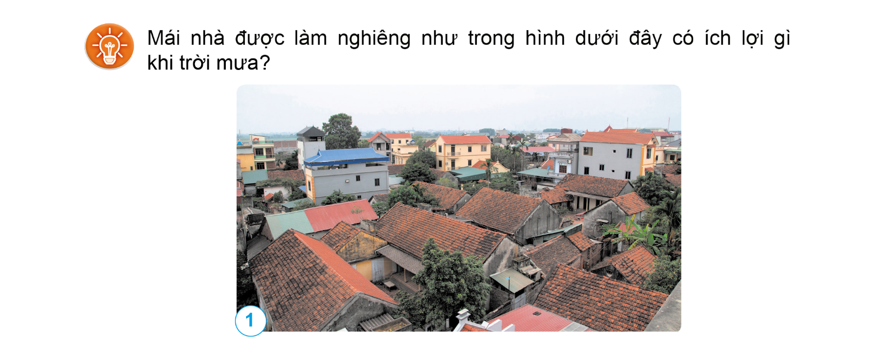  - GV nhận xét và tuyên dương.  - GV dẫn dắt vào bài mới: “Khi trời mưa, đứng trong nhà nhìn ra sẽ thấy nước từ trên mái nhà chảy xuống. Đó là một trong những tính chất của nước. Vậy nước có những tính chất nào?Hôm nay chúng ta sẽ cùng tìm hiểu:  Bài 1: Tính chất và vai trò của nước”  - GV viết tựa bài lên bảng và yêu cầu HS nhắc lại. | - Cả lớp hát và vận động theo bài hát.  - Chú ý lắng nghe và trả lời câu hỏi:  + Bài hát vừa rồi nhắc đến hiện mưa.  + Khi trời mưa lớn thường trú ở: trong nhà, sân có mái che,…  + Nhà được làm mái nghiêng như trong hình giúp cho nước mưa chảy từ trên cao xuống, không đọnng lại nước trên mái,…  - Chú ý lắng nghe.  - Chú ý lắng nghe.  - Chú ý lắng nghe và nhắc lại.
B. KHÁM PHÁ KIẾN THỨC MỚI
* Mục tiêu:
- Thực hành, sử dụng được các giác quan để nhận biết một số tính chất của nước.
- Nêu được ứng dụng tính chất của nước thông qua quan sát hình vẽ.
* Cách tiến hành:  Hoạt động 1: Thực hành tìm hiểu một số tính chất của nước  - GV chia lớp thành các nhóm 6, yêu cầu đại diện mỗi nhóm lên trước lớp nhận đồ dùng làm thí nghiệm và phếu học tập.  PHIẾU HỌC TẬP NHÓM…  Sử dụng các giác quan (mắt – nhìn, mũi – ngửi, lưỡi – nếm) và thực hiện các bước hướng dẫn trong SGK trang 5, 6, 7 và cho biết:  1. Tìm hiểu về màu, mùi và vị của nước  - Nước có màu gì?  - Nước có mùi như thế nào?  - Nước có vị gì?  2. Tìm hiểu về hình dạng của nước  - Hình dạng của nước so với hình dạng của vật chứa nó trông như thế nào?  - Nước có hình dạng nhất định không? 3. Tìm hiểu về hướng chảy của nước  - Khi dựng nghiêng bảng nhựa, hướng chảy của nước như thế nào?  - Khay hứng được nằm ngang, lúc này hướng chảy của nước trông như thế nào?  4. Tìm hiểu về tính thấm của nước  - Nước thấm qua cốc nào và không thấm qua cốc nào?  - Hãy kể thêm những vật nước có thể thấm và không thấm?  5. Tìm hiểu về tính chất hòa tan của nước  - Điều gì xảy ra ở mỗi cốc:  + Cốc A (nước với muối):  + Cốc B (nước vối đường):  + Cốc C (nước với cát):  - Nước hòa tan và không hòa tan những chất nào?  1. Tìm hiểu về màu, mùi và vị của nước  - Mời 1 HS đọc hướng dẫn trong SGK trang 5.  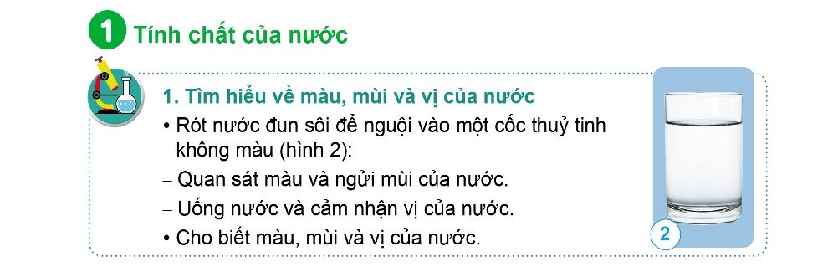  - Yêu cầu HS tiến hành thảo luận, sử dụng các giác quan của mình (mắt, mũi, lưỡi) thí nghiệm với nước theo các bước trong SGK và ghi lại kết quả tìm hiểu về màu, mùi và vị của nước.  Lưu ý: GV trợ giúp, hướng dẫn HS kịp thời khi gặp khó khăn.  - GV nhắc HS:  + HS có thể dùng nước ở bình nước lọc có sẵn ở trog lớp.  + Nhắc HS khi lấy nước phải cẩn thận, không để nước đổ ra nền lớp học gây trơn, trượt, mất vệ sinh.  + Mỗi HS tự uống ly của mình, không uống chung một ly nước.  2. Tìm hiểu về hình dạng của nước  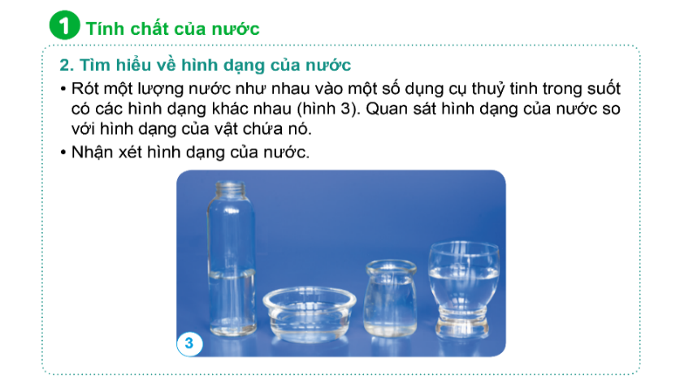  - Mời 1 HS đọc hướng dẫn trong SGK trang 6.  - GV hướng dẫn các nhóm thực hiện thí nghiệm theo tiến trình đã hướng dẫn trong SGK.  Lưu ý: GV trợ giúp, hướng dẫn HS kịp thời khi gặp khó khăn.  - Yêu cầu HS quan sát, nhận xét hình dạng của nước so với hình dạng của vật chứa nó rồi ghi lại kết quả tìm hiểu về hình dạng của nước của nước.  3. Tìm hiểu về hướng chảy của nước  - Mời 1 HS đọc hướng dẫn trong SGK trang 6.  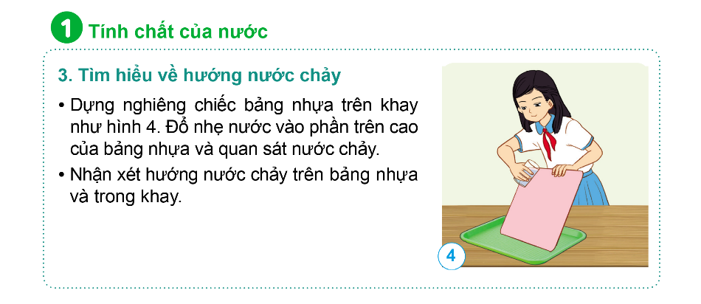  - GV hướng dẫn các nhóm thực hiện thí nghiệm theo tiến trình đã hướng dẫn trong SGK.  GV nhắc nhở HS: Khi đổ nước phải nhẹ nhàng, từ từ để quan sát nước chảy trên bảng nhựa và trong khay.  - Yêu cầu HS quan sát, nhận xét hướng chảy của nước trên bảng nhựa và trong khay rồi ghi lại kết quả tìm hiểu.  4. Tìm hiểu về tính thấm của nước  - Mời 1 HS đọc hướng dẫn trong SGK trang 6.  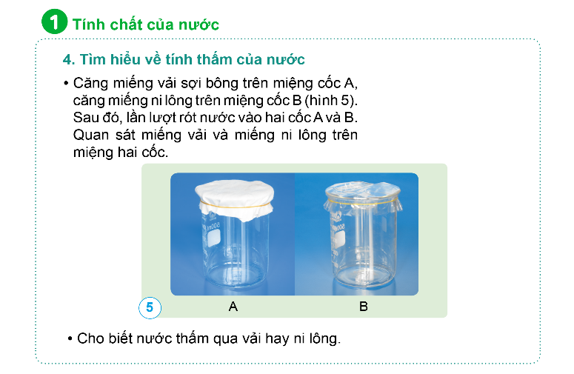  - GV hướng dẫn các nhóm thực hiện thí nghiệm theo tiến trình đã hướng dẫn trong SGK.  - Yêu cầu HS quan sát, nhận xét miếng vải và miếng ni – lông khi đổ nước lên miệng hai miệng cốc, rồi ghi lại kết quả tìm hiểu.  Lưu ý: GV trợ giúp, hướng dẫn HS kịp thời khi gặp khó khăn.  5. Tìm hiểu về tính chất hòa tan của nước  - Mời 1 HS đọc hướng dẫn trong SGK trang 7.  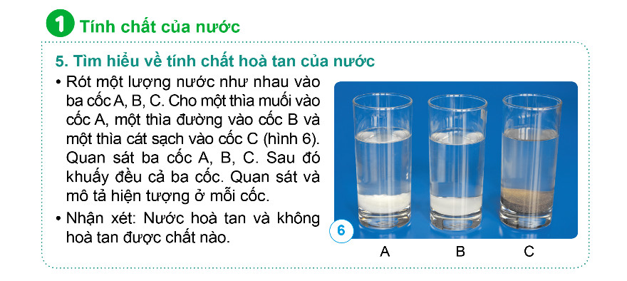  - GV hướng dẫn các nhóm thực hiện thí nghiệm theo tiến trình đã hướng dẫn trong SGK.  - Yêu cầu HS quan sát 3 ly A, B, C rồi ghi lại kết quả tìm hiểu.  Lưu ý: GV trợ giúp, hướng dẫn HS kịp thời khi gặp khó khăn  - Hoàn thành 5 thí nghiệm, GV mời đại diện lần lượt các nhóm lên trình bày kết quả thí nghiệm, thảo luận từng tính chất trước lớp.  - Các nhóm còn lại nhận xét, bổ sung (nếu có).  - GV nhận xét, tuyên dương.  - GV cùng HS rút ra kết luận: “Nước ở dạng lỏng trong suốt, không màu, không mùi, không vị và không có hình dạng nhất định. Nước chảy từ trên cao xuống thấp, lan ra khắp mọi phía, thấm qua một số vật và hòa tan được một số chất.”  - Để khắc sâu tính chất của nước, yêu cầu HS trả lời câu hỏi:  + Bạn hãy lấy thêm ví dụ trong tự nhiên cho thấy nước luôn chảy từ trên cao xuống thấp?  + Nêu các vật dụng có thể đựng nước, nhận xét về hình dạng của nước khi được đựng trong các vật đó.  + Tại sao mái nhà được làm nghiêng, điều đó giúp ích gì khi trời mưa? Làm mái nhà nghiêng là ứng dụng tính chất nào của nước?  - GV nhận xét, tuyên dương.  Hoạt động 2: Quan sát hình vẽ, nêu được một số ứng dụng tính chất của nước  - Mời 1 HS đọc yêu cầu SGK trang 7.  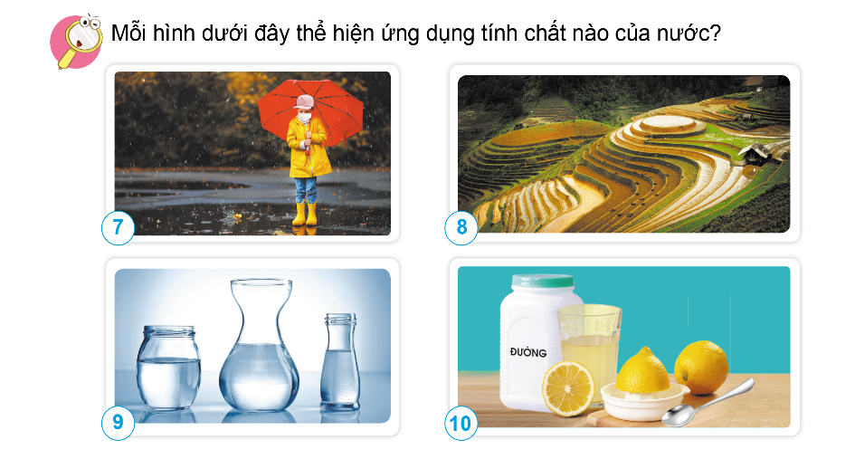  - Chia lớp thành các nhóm 4. Yêu cầu HS quan sát hình, thảo luận và trả lời câu hỏi: Mỗi hình thể hiện ứng dụng tính chất nào của nước?  - Mời đại diện một số nhóm lên trình bày lần lượt các hình.  - Mời các nhóm khác nhận xét, bổ sung (nếu có).  - GV nhận xét, tuyên dương.  - GV cùng HS kết luận. | - Chú ý lắng nghe và tiến hành thực hiện theo yêu cầu.  - 1 HS đọc hướng dẫn 1.  - HS tiến hành thảo luận, sử dụng các giác quan để thực hiện thí nghiệm và ghi lại kết quả.  - Chú ý lắng nghe và thực hiện.  - 1 HS đọc hướng dẫn 2.  - HS tiến hành thảo luận, thực hiện thí nghiệm.  - Quan sát và ghi lại kết quả.  - 1 HS đọc hướng dẫn 3.  - HS tiến hành thảo luận, thực hiện thí nghiệm.  - Quan sát và ghi lại kết quả.  - 1 HS đọc hướng dẫn 4.  - HS tiến hành thảo luận, thực hiện thí nghiệm.  - Quan sát và ghi lại kết quả.  - 1 HS đọc hướng dẫn 5.  - HS tiến hành thảo luận, thực hiện thí nghiệm.  - Quan sát và ghi lại kết quả.  - Đại diện các nhóm lên trình bày kết quả thí nghiệm, thảo luận.  - Chú ý lắng nghe và nhận xét.  - Chú ý lắng nghe.  - Chú ý lắng nghe và rút ra kết luận.  - Chú ý lắng nghe và trả lời câu hỏi:  + Vòi nước, rót nước từ bình cào cốc, thác nước,…  + Thau nhựa, cốc nhựa, cốc thủy tinh, bình nước,… Hình dạng của nước giống với hình dạng vật chứa nó.  + Mái nhà được làm nghiêng để khi trời mưa nước sẽ không đọng lại trên mái, giúp mái không bị ố, giảm giá trị của ngôi nhà. Làm mái nhà nghiên là ứng dụng hướng chảy của nước vào cuộc sống.  - Chú ý lắng nghe.  - 1 HS đọc yêu cầu.  - Chú ý lắng nghe và tiến hành thực hiện theo yêu cầu.  - Đại diện một số nhóm trình bày lần lượt các hình:  + Hình 7: Ứng dụng tính chất không thấm nước: làm ô bằng vải ni – lông; giày bằng cao su, áo mưa bằng vải nhựa. Ứng dụng tính chất hướng chảy của nước (từ cao xuống thấp): làm ô dốc xuống để nước chày xuống, không đọng lại trên ô.  + Hình 8: Ứng dụng tính chất hướng chảy của nước (từ cao xuống thấp): làm ruộng bậc thang, ngăn không cho nước chảy hết xuống chân đồi, núi.  + Hình 9: Ứng dụng tính chất nước không có hình dạng nhất định để làm những bình đựng có hình dạng đẹp mắt và dễ sử dụng.  + Hình 10: Ứng dụng tính chất hòa tan của nước để pha nước chanh.  - Đại diện các nhóm khác nhận xét.  - Chú ý lắng nghe.  - Chú ý lắng nghe.
C. THỰC HÀNH VÀ VẬN DỤNG
Xử lý tình huống và trả lời câu hỏi
* Mục tiêu
- Vận dụng được tính chất của nước trong một số trường hợp đơn giản.
- Liên hệ thực tế ở gia đình và địa phương về ứng dụng một số tính chất của nước.
* Cách tiến hành  - Mời 1 HS đọc yêu cầu trong SGK trang 7.  - Chia lớp thành các nhóm 4, yêu cầu HS tiến hành thảo luận và trả lời câu hỏi:  + Nếu bạn có một đôi giày vải và một đôi ủng bằng cao su thì khi trời mưa, bạn sẽ chọn đi đôi nào? Vì sao?  + Nêu thêm ví dụ về ứng dụng tính chất của nước ở gì đình và địa phương bạn.  - Mời đại diện một số nhóm chia sẻ kết quả thảo luận của nhóm mình.  - Mời các nhóm khác nhận xét.  - GV nhận xét, tuyên dương và chính xác hóa câu trả lời của HS.  - GV chiếu ảnh (để HS hình dung) và cung cấp thêm cho HS “Ứng dụng tính chất của nước trong cuộc sống” (tùy theo trình độ của HS):  + Màu, mùi, vị của nước:  - Ứng dụng trong sản xuất thực phẩm và đồ uống (nước ngọt, bia, đồ uống có cồn): nước không mùi, vị, không màu sẽ không ảnh hưởng đến mùi vị hoặc màu sắc của các thành phần khác trong sản phẩm.  + Hình dạng của nước:  - Để làm sạch: Trong máy giăt, các vết bẩn và chất bẩn được loại bỏ nhờ sự dao động động của nước cùng với xà phòng. Trong máy rửa chén, nước được phun lên các đĩa và chén để làm sạch chúng.  - Tạo độ ẩm: máy xông hơi sử dụng hình dạng của nước để tạo ra hơi nước và giúp làm dịu các vấn đề về đường hô hấp, da.  + Hướng chảy của nước:  - Để tạo ra năng lượng điện: Nước được dẫn qua các bánh xoay (chảy từ trên cao xuống) để tạo ra động lực, từ đó tạo ra năng lượng điện.  - Để tưới cây trồng, tưới tiêu: Nước có thể được phân tán và nước có thể dẫn từ các nguồn nước lớn đến các vùng trồng trọt, cung cấp đủ nước cho cây trồng.  + Tính thấm của nước:  - Để tưới cây trồng: nước thấm vào đất, cung cấp đủ nước cho cây trồng để sinh trưởng và phát triển.  - Để làm mát: trời nắng gắt, oi bức, chúng ta có thể dùng nước xịt vào các bề mặt của tòa nhà. Lúc này, nước thấm vào các bức tường sẽ giảm được nhiệt độ bên trong.  + Tính hòa tan của nước:  - Để pha chế thức uống: Các thành phần có thể hòa tan trong nước sẽ tạo ra hỗn hợp đồ uống phù hợp với khẩu vị của người dùng.  - Để giải độc cơ thể: được sử dụng trong ứng dụng y tế. Nước có thể hoàn tan các chất động hại trong cơ thể và giúp đưa chúng ra khỏi cơ thể.  - GV nhận xét chung tiết học và tuyên dương.  * Tiếp nối:  - Dặn dò HS về nhà: Ghi nhớ hằng ngày bạn thường dùng nước để làm gì?; Xem lại bài và làm vở BT. | - 1 HS đọc yêu cầu.  - Chú ý lắng nghe và tiến hành thảo luận trả lời câu hỏi:  + Khi trời mưa nên chọn đi đôi ủng bằng cao su. Vì cao su không thấm nước còn vải sẽ thấm nước (Ứng dụng tính thấm của nước).  + HS chia sẻ theo cá nhân từng gia đình và địa phương mỗi HS.  - Đại diện một số nhóm chia sẻ kết quả thảo luận của nhóm mình.  - Chú ý lắng nghe.  - Chú ý lắng nghe.  - Chú ý lắng nghe.  - Chú ý lắng nghe và thực hiện.
Tiết 2: Vai trò của nước
A. KHÁM PHÁ KIẾN THỨC MỚI
* Mục tiêu:
- Nêu được vai trò của nước đối với sự sống của con người, động vật, thực vật; vai trò của nước trong sinh hoạt, sản suất nông nghiệ, công nghiệp.
* Cách tiến hành:  - Mời 1 HS đọc yêu cầu SGK trang 8.  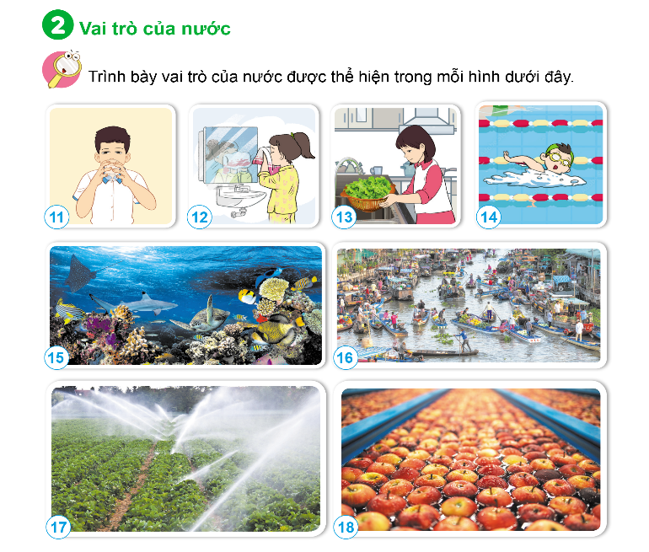  - Yêu cầu HS quan sát và cho biết nội dung của từng hình.  - Chia lớp thành các nhóm 4, phát phiếu học tập.  PHIẾU HỌC TẬP NHÓM ….  Quan sát tranh tròn SGK trang 8 và cho biết vai trò của nước trong mỗi bức hình:  Hình Vai trò của nước  Hình 11  Hình 12  Hình 13  Hình 14  Hình 15  Hình 16  Hình 17  Hình 18  - Yêu cầu các nhóm tiến hành thảo luận và nêu vai trò của nước ở mỗi hình tương ứng.  - Hết thời gian thảo luận, mời đại diện một số nhóm lên bảng trình bày kết quả thảo luận.  - Mời các nhóm khác nhận xét.  - GV nhận xét và bổ sung (nếu có).  - Mời 1 HS đọc phần em có biết.  - GV cùng HS rút ra kết luận: “Nước rất cần cho sự sống của sinh vật. Nước có vai trò quan trọng trong đời sống, sinh hoạt và sản xuất của con người.” | - 1 HS đọc yêu cầu.  - Chú ý quan sát và cho biết nội dung của từng hình:  + Hình 11: Bạn nam đang uống nước.  + Hình 12: Bạn nữ đang vệ sinh cá nhân.  + Hình 13: Bạn nữ đang rửa rau.  + Hình 14: Bạn am đang bơi.  + Hình 15: Động vật sống dưới nước.  + Hình 16: Hoạt động buôn bán trên mặt nước bằng ghe, thuyền (chợ nổi).  + Hình 17: Tưới rau.  + Hình 18: Ngâm, rửa táo.  - Chú ý lắng nghe và nhận phiếu học tập.  - Chú ý lắng nghe và tiến hành thảo luận.  - Đại diện một số nhóm lên bảng trình bày kết quả thảo luận:  + Hình 11: cung cấp nước uống.  + Hình 12: cung cấp nước sinh hoạt hàng ngày.  + Hình 13: Rửa sạch thực phẩm.  + Hình 14: Nâng cao sức khỏe, hoạt động vui chơi.  + Hình 15: Nước là môi trường sống cho các loài động vật sống trong nước.  + Hình 16: giúp phát triển kinh tế và đời sống xã hội.  + Hình 17: Nước dùng để cung cấp nước và chất dinh dưỡng cho thực vật phát tiển.  + Hình 18: Nước được dùng để trong sản xuất các sản phẩm bảo vệ thực vật xuất công nghiệp.  - Các nhóm khác nhận xét.  - Chú ý lắng nghe.  - 1 HS đọc.  - Chú ý lắng nghe.
B. LUYỆN TẬP VÀ VẬN DỤNG
* Mục tiêu:
- Tìm được ví dụ về vai trò của nước trong thực tế.
* Cách tiến hành:  - Mời 1 HS đọc yêu cầu trong SGK trang 8.  - Chia lớp thành các nhóm 6, yêu cầu HS chia sẻ thêm vai trò của nước trong đời sống, sinh hoạt và sản xuất mà mình biết.  - Hết thời gian chia sẻ trong nhóm, GV mời đại diện một số nhóm chia sẻ trước lớp về vai trò của nước trong đời sống, sinh hoạt và sản xuất.  - GV nhận xét, đánh giá.  - GV giáo dục HS: “Nước là tài nguyên quan trọng nhất trên Trái Đấ vì nó là nguồn cung cấp đáp ứng nhu cầu đời sống và hoạt động sản xuất của con người, đồng thời cũng là yếu tố quyết định sự sống còn của các loài trên hành tinh. Vậy nên chúng ta phải bảo vệ tài nguyên nước bằng những hành động nhỏ nhất.”  - Mời một số HS chia sẻ: “Bạn có thể làm gì để bảo vệ tài nguyên nước?”  * Tiếp nối:  - GV dặn dò HS về nhà:  + Xem lại bài.  + Làm vở bài tập.  + Thực hiện những hành động bảo vệ tài nguyên nước. | - 1 HS đọc yêu cầu.  - Chú ý lắng nghe và chia sẻ.  - Đại diện một số nhóm lên trước lớp chia sẻ.  - Chú ý lắng nghe.  - Chú ý lắng nghe.  - Một số HS chia sẻ.  - Chú ý lắng nghe và thực hiện.
ĐIỀU CHỈNH- BỔ SUNG
.......................................................................................................................................
……………………………………………………………………………………...…
.............................................................................................................
Thứ ba ngày 12 tháng 9 năm 2024
Tiết 1 : Toán 2
CÁC SỐ TRONG PHẠM VI 1 000 000 (Tiếp)
I. YÊU CẦU CẦN ĐẠT
1. Năng lực đặc thù
- Biết phân tích các số (trong phạm vi 1 000 000) theo hàng gồm các hàng: hàng trăm nghìn, hàng chục nghìn, hàng nghìn, hàng trăm, hàng chục, hàng đơn vị.
- Viết được các số trong phạm vi 1 000 000 thành tổng các trăm nghìn, chục nghìn, nghìn, trăm, chục, đơn vị và ngược lại
2. Năng lực chung
- Năng lực tự chủ, tự học: lắng nghe, trả lời câu hỏi, làm bài tập.
- Năng lực giải quyết vấn đề và sáng tạo: tham gia trò chơi, hoàn thành các bài tập, vận dụng.
- Năng lực giao tiếp và hợp tác: hoạt động nhóm tốt, lắng nghe, chia sẻ.
3. Phẩm chất
- Trách nhiệm: Thể hiện tinh thần trách nhiệm trong việc hoàn thành các nhiệm vụ học tập.
II. ĐỒ DÙNG DẠY HỌC
1. Giáo viên: máy tính, ti vi
2. Học sinh: Bộ đồ dùng học toán, bảng con, giấy A4, bút dạ
III. CÁC HOẠT ĐỘNG DẠY – HỌC
Hoạt động của giáo viên | Hoạt động của học sinh
1. Hoạt động khởi động:  a) Mục tiêu: Ôn lại nhận biết số trong phạm vi 1 000 000  b) Cách tiến hành  - Tổ chức cho HS chơi trò chơi Ai nhanh ai đúng?  - GV nêu luật chơi và cách chơi (Đọc số và viết số theo yêu cầu)  - Tổng kết, nhận xét, giới thiệu bài  2. Hoạt động hình thành kiến thức  a) Mục tiêu: Phân tích các số theo hàng  b) Cách tiến hành  - Yêu cầu HS lấy từ bộ đồ dùng 1 tấm 100 nghìn, 2 thanh 10 nghìn, 3 khối nghìn, 1 tấm trăm, 4 thanh chục và 5 khối lập phương. Yêu cầu viết số  - Gọi HS nêu giá trị từng chữ số  Dự kiến TH: HS không nêu được hoặc nêu chưa đúng  Giải pháp: GV chỉ, nêu giá trị từng chữ số và cho HS nhắc lại.  - Yêu cầu HS lấy ví dụ 1 số có sáu chữ số và nêu hàng của từng chữ số  - Gọi HS chia sẻ  3. Hoạt động Luyện tập - Thực hành  a) Mục tiêu: Vận dụng phân tích số và viết được các số thành tổng theo yêu cầu  b) Cách tiến hành  - Cho HS làm bài tập  Bài 1  - Gọi HS đọc đề bài và phân tích  - GV chiếu PP, cho HS làm miệng  - Lưu ý cách đọc cho HS  Bài 2  a) GV viết 1 số số lên bảng và gọi HS đọc: 235 136; 907 853; 726 408; 918 205; 542 765  - Nhận xét, lưu ý HS đọc các số có chữ số 5 (năm/lăm)  b) Gọi HS nêu số cho các bạn viết  - Nhận xét  Bài 3  - GV hướng dẫn HS phân tích mẫu  - Tổ chức cho HS chơi trò chơi “Truyền điện” theo nhóm 4. Một bạn đọc số và chỉ bạn bất kì trong nhóm nêu số đó gồm mấy trăm nghì, mấy chục nghìn, mấy nghìn, mấy trăm, mấy chục, mấy đơn vị. Cả nhóm xác nhận kết quả và HS đó nêu số tiếp theo rồi chỉ định một bạn tuỳ ý trong nhóm tiếp tục như thế cho đến số cuối cùng.  - GV quan sát, nhận xét  Bài 4  - Gọi HS đọc đề  - GV phân tích mẫu  - Yêu cầu HS làm vở và chữa  Bài 5  - Tổ chức cho HS chơi trò chơi với các thẻ số theo nhóm bàn, thi xem nhóm nào viết được nhiều số nhất và nhanh nhất theo yêu cầu ra giấy A4  - Tổng kết, tuyên dương  Bài 6  - Cho HS đọc miệng  - Sân vận động nào có chứa được số người ít nhất, nhiều nhất?  4. Vận dụng  a) Mục tiêu:  - Vận dụng kiến thức đã học vào giải quyết các vấn đề thực tế  b) Cách tiến hành  - Yêu cầu HS hoạt động nhóm 4 và chia sẻ thông tin  * Củng cố, dặn dò  - Em học được gì qua bài học?  - Dặn HS về xem lại bài và hoàn thiện | - HS lắng nghe, thực hiện ra bảng con  - HS thực hiện và viết số ra bảng  123145  - HS đọc số  - HS suy nghĩ, nêu ý kiến  - HS lấy ví dụ, tự nêu và nói cho bạn nghe trong nhóm bàn  - 2-3 HS nêu trước lớp  - 2 HS đọc  - HS nêu miệng  - HS đọc số  - HS nghe, viết bảng con  - Nhận xét và phân tích số vừa viết  - HS nghe  - HS thực hiện theo nhóm  - HS đọc  - HS lắng nghe  - HS làm vở  - Chia sẻ bài làm  - HS nghe, thực hiện theo nhóm  - HS làm miệng  - HS làm việc nhóm  - 2-3 nhóm trình bày trước lớp  - Các nhóm cùng góp ý, đánh giá kết quả của nhóm khác  - HS chia sẻ
ĐIỀU CHỈNH- BỔ SUNG
.......................................................................................................................................
……………………………………………………………………………………...…
...........................................................................................................
Tiết 2: Tiếng Việt 3

BÀI VIẾT 3: LUYỆN TẬP VIẾT ĐOẠN VĂN VỀ MỘT NHÂN VẬT
(Thực hành viết)
(1 tiết)
I. YÊU CẦU CẦN ĐẠT
1. Kiến thức
Sau bài học này, HS sẽ:
- Viết được đoạn văn về một nhân vật trong câu chuyện đã nghe, đã đọc.
- Có kĩ năng sửa chữa và hoàn thiện đoạn văn đã viết.
2. Năng lực
Năng lực chung:
- Năng lực giao tiếp, hợp tác: Trao đổi, thảo luận để thực hiện các nhiệm vụ học tập.
- Năng lực giải quyết vấn đề và sáng tạo: Sử dụng các từ ngữ, cách diễn đạt, cách thể hiện nhận xét và tình cảm đối với nhân vật.
- Năng lực tự chủ và tự học: Viết đoạn văn về một nhân vật trong truyện.
Năng lực văn học:
- Thể hiện được cảm nghĩ của bản thân về nhân vật và nội dung câu chuyện.
3. Phẩm chất
- Bồi dưỡng phẩm chất chăm chỉ và trách nhiệm thông qua việc giải các BT trong bài.
II. PHƯƠNG PHÁP VÀ HÌNH THỨC TỔ CHỨC DẠY HỌC
1. Phương pháp dạy học
- Đàm thoại, dạy học thông qua hệ thống BT.
2. Hình thức tổ chức dạy học
- Hoạt động độc lập, hoạt động nhóm, hoạt động lớp.
III. ĐỒ DÙNG DẠY HỌC
a. Đối với giáo viên
- Giáo án, SGK, SGV, SBT Tiếng Việt 4, tập một.
- Bài giảng trình chiếu.
- Máy tính, máy chiếu.
b. Đối với học sinh
- SGK, VBT Tiếng Việt 4, tập một.
- Vở viết.
IV. CÁC HOẠT ĐỘNG DẠY VÀ HỌC
HOẠT ĐỘNG CỦA GV | HOẠT ĐỘNG CỦA HS
A. HOẠT ĐỘNG KHỞI ĐỘNG  a. Mục tiêu: Tạo tâm thế hứng thú cho HS từng bước làm quen với bài học.  b. Cách tiến hành  * Kiểm tra bài cũ  - GV mời đại diện 1 - 2 HS nhắc lại dàn ý (cách sắp xếp ý) trong một đoạn văn về một nhân vật.  - GV nhận xét, đánh giá và khích lệ HS.  * Giới thiệu bài  - GV sử dụng sơ đồ quy tắc Bàn tay giúp HS nắm được yêu cầu cần đạt của bài học.  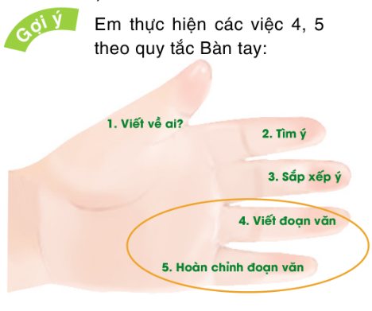  - GV ghi tên bài học: Viết 3 – Luyện tập viết đoạn văn về một nhân vật.  B. HOẠT ĐỘNG HÌNH THÀNH KIẾN THỨC  Hoạt động 1: Chuẩn bị viết đoạn văn  a. Mục tiêu: Thông qua hoạt động, HS trình bày lại kết quả tìm ý và sắp xếp ý ở tiết trước để chuẩn bị viết đoạn văn.  b. Cách tiến hành  - GV cho 1 HS đọc đề bài trong SGK tr.13.  - GV cho 2 – 3 HS trình bày lại kết quả tìm ý và sắp xếp ý ở tiết trước (thực hiện nhanh).  - GV hướng dẫn tất cả HS đọc thầm lại kết quả tìm ý và sắp xếp ý của mình ở tiết trước.  Hoạt động 2: Viết đoạn văn  a. Mục tiêu: Thông qua hoạt động, HS viết đoạn văn nêu cảm nghĩ về một nhân vật trong một câu chuyện.  b. Cách tiến hành  - GV yêu cầu HS viết đoạn văn vào VBT.  - GV theo dõi, hỗ trợ HS trong quá trình viết.  Hoạt động 3: Giới thiệu, chỉnh sửa bài viết  a. Mục tiêu: Thông qua hoạt động, HS giới thiệu, chỉnh sửa để hoàn chỉnh bài viết của mình.  b. Cách tiến hành  - GV mời 2 – 3 HS đọc đoạn văn của mình. Các HS khác lắng nghe, nhận xét, bổ sung (nếu có).  - GV nhận xét, đánh giá về bài làm của HS.  - GV góp ý và yêu cầu HS hoàn chỉnh đoạn văn của mình.  * CỦNG CỐ  - GV yêu cầu HS tự nhận xét về tiết học, về kết quả thực hành của mình và các bạn.  - GV nhận xét về tinh thần, thái độ học tập của lớp.  * DẶN DÒ  - GV nhắc nhở HS:  + Tìm đọc thêm một số câu chuyện liên quan đến chủ điểm Chân dung của em.  + Chuẩn bị bài nói và nghe Trao đổi: Chân dung của em, của bạn. | - HS nhắc lại kiến thức đã học.  - HS lắng nghe.  - HS lắng nghe, chuẩn bị vào bài học mới.  - HS đọc đề bài.  - HS lắng nghe, thực hiện.  - HS làm bài.  - HS thực hiện.  - HS chú ý lắng nghe.  - HS nộp bài viết để GV đọc và nhận xét.  - HS lắng nghe, thực hiện.  - HS lắng nghe, tiếp thu.  - HS lắng nghe, thực hiện.
ĐIỀU CHỈNH- BỔ SUNG
.......................................................................................................................................
………………………………………………………………………………………...

__________________________
Tiết 3+4: Khoa học

BÀI 2: SỰ CHUYỂN THỂ CỦA NƯỚC

( 2 tiết )
I.YÊU CẦU CẦN ĐẠT
1. Năng lực đặc thù
- Nêu được các thể và sự chuyển thể của nước.
-Vẽ và ghi chú được: sơ đồ sự chuyển thể của nước; sơ đồ vòng tuần hoàn của nước trong tự nhiên.
- Giải thích được sơ đồ vòng tuần hoàn của nước trong tự nhiên.
2. Năng lực chung:
- Phát triển các năng lực: Năng lực tự chủ, tự học; năng lực giải quyết vấn đề và sáng tạo; năng lực giao tiếp và hợp tác:
3. Phẩm chất:
- Có ý thức bảo vệ nguồn nước để giữ gìn sức khoẻ, vận dụng sự chuyển hoá ba thể của nước vào trong cuộc sống, biết giúp đỡ lẫn nhau trong hoạt động nhóm để hoàn thành nhiệm vụ.
II. ĐỒ DÙNG DẠY HỌC:
- Giáo viên: Giáo án, Các tranh ảnh liên quan đến chủ đề bài học.
- Học sinh: Dụng cụ học tập theo yêu cầu của GV.
III. CÁC HOẠT ĐỘNG DẠY HỌC:
Hoạt động của GV | Hoạt động của HS
Tiết 1: Các thể của nước
A. MỞ ĐẦU
a. Mục tiêu : - Tạo cảm xúc vui tươi trước khi vào tiết học.
- Khơi gợi những hiểu biết đã có của HS về tính chất của nước.
b. Cách tiến hành  - GV chiếu hình ảnh và đặt câu hỏi: Vì sao quần áo ướt sau khi phơi một thời gian sẽ khô?  - GV tổ chức cho HS làm việc cá nhân, khuyến khích HS chia sẻ suy nghĩ của mình và chưa cần chốt ý kiến đúng.  - GV nhận xét, tuyên dương.  - GV dẫn dắt vào bài học mới: Bài 1 - Sự chuyển thể của nước.  - GV viết tựa bài lên bảng và yêu cầu HS nhắc lại. | - Chú ý lắng nghe và trả lời câu hỏi:  - Chú ý lắng nghe.  - Chú ý lắng nghe.  - Chú ý lắng nghe và nhắc lại.
B. KHÁM PHÁ KIẾN THỨC MỚI
a. Mục tiêu:
- HS có khái niệm ban đầu về ba thể (rắn, lỏng, khí) và cách diễn tả các hiện tượng tương ứng với sự chuyển thể của nước.
- HS được hoạt động để phát hiện được các thể và hiện tượng chuyển thể của nước (bay hơi, đông đặc, ngưng tụ) qua các thí nghiệm.
- HS vẽ được sơ đồ sự chuyển thể của nước.
b. Cách tiến hành:  Hoạt động 1: Các thể của nước  a. Hoạt động quan sát 1  - GV chia lớp thành các nhóm 4 HS, thảo luận trả lời câu hỏi:  Nước có thể tồn tại ở mấy thể? Đó là những thể nào?  - GV yêu cầu các nhóm đọc các thông tin trong SGK và thảo luận trả lời câu hỏi Quan sát mục 1 SGK trang 9:  Nước ở trong các hình dưới đây tồn tại ở những thể nào: thể lỏng, thể khí hay thể rắn?  - GV mời 1-2 nhóm trả lời và NX chéo nhau.  - GV nhận xét phần trình bày của các nhóm, tuyên dương các nhóm có câu trả lời chính xác, chốt lại ba thể tổn tại của nước.  Hoạt động quan sát 2  - GV yêu cầu HS quan sát Hình 4 và 5, mô tả hiện tượng xảy ra trong các hình rồi trả lời các câu hỏi Quan sát mục 1 SGK trang 10:  1. Cho biết thể của nước trong các trường hợp sau:  - Nước trong khay trước và sau khi cho vào ngăn đá tủ lạnh 8 giờ.  - Nước đá trong cốc trước và sau khi đặt ở ngoài không khí 1 giờ  2. Hoàn thành sơ đồ sự chuyển thể của nước theo gợi ý sau  - GV cho 1 - 2 nhóm trả lời câu hỏi và nhận xét chéo nhau.  - GV nhận xét phần trình bày của các nhóm, tuyên dương các nhóm có câu trả lời chính xác.  - GV chốt lại tên gọi quá trình nước chuyển từ:  + Thể lỏng rắn: đông đặc  + Thể rắn lỏng: nóng chảy  b. Hoạt động thực hành – thí nghiệm  - GV chia lớp thành các nhóm, phát cho mỗi nhóm một bộ dụng cụ thí nghiệm và hướng dẫn cách tiến hành:  Chuẩn bị: Một bình nước nóng và một cốc có nắp  Tiến hành:  + Rót nước nóng vào cốc và quan sát phía trên bề mặt của nước.  + Sau đó đậy nắp cốc lại. Khoảng 3 phút sau, mở nắp cốc ra, quan sát mặt dưới của nắp cốc.  - GV yêu cầu các nhóm quan sát hiện tượng, thảo luận và hoàn thành sơ đồ sự chuyển thể của nước theo gợi ý sau:  - GV cho 1 – 2 nhóm trình bày và NX chéo nhau.  - GV nhận xét phần trình bày của các nhóm, chốt kiến thức: Quá trình nước chuyển từ:  Thể lỏng Khí (hơi nước): bay hơi.  Khí (hơi nước) Thể lỏng: ngưng tụ  - GV cho HS đọc mục Em có biết? SGK trang 11. GV đặt câu hỏi:  +Tại sao mùa đông, buổi sáng thường có sương mù?  + Tại sao sương mù không tồn tại lâu sau bình minh?  c. Hoạt động thảo luận  - GV yêu cầu HS hoạt động nhóm, vẽ sơ đồ sự chuyển thể của nước theo gợi ý dưới đây:  - GV mời đại diện 1 – 2 nhóm trình bày câu trả lời, đại diện các nhóm khác chú ý lắng nghe, đối chiếu đáp án và nhận xét.  - GV nhận xét phần trình bày của các nhóm và chốt lại kiến thức: Sự chuyển từ thể này sang thể khác của nước được diễn tả bằng các hiện tượng tương ứng trong bảng sau:  Sự chuyển thể của nước Hiện tượng  Thể rắn → thể lỏng Nóng chảy  Thể lỏng → thể rắn Đông đặc  Thể lỏng → thể khí Bay hơi  Thể khí → thể lỏng Ngưng tụ  d. Hoạt động luyện tập – vận dụng  - GV cho HS hoạt động nhóm đôi thảo luận trả lời các câu hỏi:  1. Nêu một số ví dụ có sự bay hơi, ngưng tụ, đông đặc và nóng chảy của nước trong tự nhiên.  2. Hãy nêu cách lấy nhanh những viên đá ra khỏi khay làm đá dựa vào sự chuyển thể của nước  3. Vì sao khi phơi nước biển dưới ánh nắng mặt trời, ta sẽ thu được muối?  - GV yêu cầu các cặp lần lượt từng bạn kể cho nhau nghe một số ví dụ về sự chuyển thể của nước trong tự nhiên; suy nghĩ cách nhanh nhất lấy đá ra khỏi khay; lí do thu được muối từ nước biển dưới ánh nắng mặt trời.  - GV mời đại diện 1 – 2 cặp thực hành trước lớp, trả lời các câu hỏi, HS khác chú ý lắng nghe và nhận xét.  - GV tuyên dương và chốt lại các KT trọng tâm:  + Nước có thể tồn tại ở ba thể: rắn, lỏng, khí.  + Nước từ thể lỏng bay hơi chuyển thành thể khí (hơi nước). Hơi nước từ thể khí ngưng tụ chuyển thành thể lỏng. Nước từ thể lỏng đông đặc chuyển thành thể rắn (nước đá). Nước đá từ thể rắn nóng chảy chuyển thành thể lỏng.  - GV- NX chốt  *Tiếp nối:  - GV yêu cầu HS về nhà xem lại bài.  - GV yêu cầu HS chuẩn bị nội dung tiết học tiếp theo Sự chuyển thể của nước ( Tiết 2) | - Chú ý lắng nghe và tiến hành thực hiện theo yêu cầu  - HS trả lời:  Nước có thể tồn tại ở thể rắn, thể lỏng, thể khí.  - HS thảo luận, trả lời câu hỏi Quan sát 1 SGK trang 9:  + Hình 1: Thể lỏng  + Hình 2: Thể rắn  + Hình 3: Thể khí  - Các nhóm báo cáo, nhận xét  - HS lắng nghe, chữa bài.  Hoạt động quan sát 2  - HS quan sát Hình 4 và 5, trả lời các câu hỏi Quan sát mục 1 SGK trang 10:  -TH1: Nước chuyển từ thể lỏng sang thể rắn  -TH2: Nước chuyển từ thể lỏng sang thể rắn  2. Sơ đồ sự chuyển thể của nước:  - HS trình bày  - HS lắng nghe, chữa bài  - HS lắng nghe tiếp thu, ghi chép.  * Hoạt động thực hành – thí nghiệm  - HS tạo nhóm, lắng nghe GV hướng dẫn và thực hiện thí nghiệm.  - Các nhóm hoàn thành sơ đồ sự chuyển thể của nước:  - HS trình bày, nhận xét chéo.  - HS lắng nghe, ghi chép.  - HS đọc mục Em có biết trả lời câu hỏi của GV:  + Do hơi nước trong không khí gặp lạnh ngưng tụ lại.  + Những giọt nước nhỏ trong sương mù sẽ bay hơi khi nhiệt độ môi trường tăng lên.  *Hoạt động thảo luận  - HS HĐ nhóm hoàn thành sơ đồ:  - HS trình bày, đối chiếu đáp án, nhận xét.  - HS chú ý lắng nghe, tiếp thu, ghi chép.  * Hoạt động luyện tập – vận dụng  - HS TLN đôi, thảo luận TLCH.  1.Sự nóng chảy: Que kem lạnh để ngoài trời 1 lúc sau tan thành nước  - Sự bay hơi: lau bảng bằng khăn ẩm thì 1 lát bảng đã khô  - Sự ngưng tụ: đậy vung nồi khi nước đang sôi một lúc sau mở lên thấy hơi nước ngưng tụ lại  - Sự đông đặc: ly nước sau khi bỏ vào tủ lạnh một thời gian lấy ra nước trong ly trở thành đá  2.Cách lấy nhanh những viên đá khỏi khay: đổ một ít nước nóng vào khay.  3.Vì nhiệt độ càng cao, nước càng nhanh bay hơi và chỉ còn lại muối.  - Lắng nghe
Tiết 2: Vòng tuần hoàn của nước trong tự nhiên
- MỞ ĐẦU
a. Mục tiêu:
- Tạo không khí vui vẻ, hứng thú trước giờ học.
- Củng cố kiến thức về ba thể của nước và điều kiện chuyển từ thể này sang thể khác.
b. Cách tiến hành  GV cho HS chơi trò chơi “Hộp quà bí mật”  - - Luật chơi: Trong hộp quà có 3 câu hỏi. Người quản trò bắt nhịp cho HS cả lớp hát , vừa hát vừa chuyền hộp quà, bài hát dừng ở chỗ HS nào HS đó bốc câu hỏi trả lời . Tiếp tục như vậy sau mỗi câu hỏi HS trả lời đúng sẽ nhận được một món quà có giá trị vật chất hoặc tinh thần  - GV nhận xét, tuyên dương  GV dẫn vào bài: “Các em đã biết trong từ nhiên vòng tuần hoàn của nước… , cô trò chúng ta sẽ cùng tìm hiểu Bài 2 tiết 2,… GV gi tên bài | - HS nghe  - HS tham gia chơi  - HS nêu tên bài
A. HOẠT ĐỘNG HÌNH THÀNH KIÊN THỨC MỚI
a. Mục tiêu: - Thực hành thí nghiệm đơn giản và vẽ sơ đồ về sự chuyển thể của nước.
- Vẽ và giải thích được sơ đồ vòng tuần hoàn của nước trong tự nhiên.
b. Cách tiến hành  Hoạt động quan sát  - GV tổ chức cho HS chia thành 4 nhóm, quan sát Sơ đồ vòng tuần hoàn của nước trong tự nhiên, dựa vào những gợi ý SGK/12 rồi nói về sơ đồ:  - GV chiếu sơ đồ, mời đại diện các nhóm mô tả sơ đồ vòng tuần hoàn của nước trong tự nhiên mà không cần nhìn gợi ý.  - GV đánh giá, nhận xét phần trình bày của các nhóm, tuyên dương các HS trả lời tốt.  Hoạt động luyện tập – vận dụng  - GV chia lớp thành các nhóm bốn, tổ chức cho HS chơi trò “Tôi là nước”. HS đóng vai “nước”, kể về cuộc phiêu lưu của mình trong tự nhiên cho các bạn trong nhóm nghe.  - GV mời đại diện 2 – 3 nhóm thực hành trước lớp, các HS khác chú ý lắng nghe NX- BS.  - GV nhận xét, tuyên dương các bạn kể tốt, chuyển sang hoạt động tiếp theo  - GV yêu cầu HS: Hãy vẽ sơ đồ vòng tuần hoàn của nước trong tự nhiên theo ý tưởng của em và chia sẻ với bạn.  - GV gợi ý nếu HS còn lúng túng có thể vẽ dựa vào hình sau:  + Điền các từ hơi nước, mây đen, mây trắng, giọt mưa phù hợp với ô chữ A, B, C, D  + Điền các từ bay hơi, tiếp tục ngưng tụ, ngưng tụ, mưa, trở về phù hợp với các số (1), (2), (3), (4), (5)  - GV cho HS trình bày sơ đồ đã vẽ, GV và cả lớp cùng chọn ra sơ đồ vẽ đẹp nhất.  - GV chữa bài, NX và khen thưởng các HS vẽ tốt.  - GV chốt lại kiến thức trọng tâm của hoạt động:  Sức nóng của Mặt Trời là nước trên bề mặt Trái Đất bay hơi. Hơi nước lên cao, gặp lạnh ngưng tụ thành những hạt nước rất nhỏ, tạo nên các đám mây. Các giọt nước trong các đám mây họp lại thành những giọt nước lớn hơn rơi xuống bề mặt Trái Đất. Hiện tượng trên xảy ra lặp đi lặp lại tạo thành vòng tuần hoàn của nước trong tự nhiên. | Hoạt động quan sát  - HS quan sát sơ đồ, dựa vào gợi ý và nói:  Dưới sức nóng của Mặt Trời, nước trên bề mặt Trái Đất bay hơi vào không khí à Hơi nước lên cao gặp lạnh ngưng tụ thành những giọt nước rát nhỏ tạo thành những đám mây à Các giọt nước trong đám mây hợp lại thành những giọt nước lớn hơn rơi xuống bề mặt Trái Đất tạo thành mưa.  - HS xung phong mô tả sơ đồ.  - HS chú ý lắng nghe.  Hoạt động luyện tập – vận dụng  - HS tạo nhóm bốn, tích cực tham gia trò chơi.  - Đại diện nhóm xung phong trình bày.  - HS lắng nghe, chữa bài.  - HS vẽ sơ đồ:  - Chú ý lắng nghe và thực hiện.
B. HOẠT ĐỘNG LUYỆN TẬP – VẬN DỤNG
a. Mục tiêu: HS củng cố lại các kiến thức đã học về sự chuyển thể của nước và vòng tuần hoàn của nước trong tự nhiên.
b. Cách tiến hành:  - GV tổ chức cho HS bài tập trắc nghiệm:  Câu 1: Nước có thể tồn tại ở dạng thể nào?  A. Rắn B. Lỏng  C. Khí D. Cả 3 đáp án trên  Câu 2: Hiện tượng nước từ thể rắn chuyển sang thể lỏng được gọi là  A. Nóng chảy B. Đông đặc  C. Ngưng tụ D. Bay hơi  Câu 3: Hiện tượng ngưng tụ mô tả sự chuyển thể của nước từ thể khí chuyển sang dạng thể nào?  A. Rắn B. Lỏng  C. A hoặc B D. Không chuyển thể  Câu 4: Hiện tượng tự nhiên nào sau đây mô tả sự chuyển thể của nước từ thể lỏng sang thể khí?  A. Sự hình thành của mây  B. Băng tan  C. Sương muối  D. Đường ướt do mưa trở nên khô ráo  Câu 5: Khi làm muối từ nước biển, người dân làm muối dẫn nước biển vào các ruộng muối. Nước biển bay hơi, người ta thu được muối. Theo em, thời tiết như thế nào thì thuận lợi cho nghề làm muối?  A. Trời hanh khô  B. Trời nhiều gió  C. Trời nắng nóng  D. Trời lạnh  - GV – chốt đáp  * CỦNG CỐ  - GV tóm tắt lại những ND chính  - GV nhận xét - khen ngợi những HS tích cực;  - Ôn tập kiến thức đã học.  - Bài 3: Bảo vệ nguồn nước và một ….. | - 1 HS đọc yêu cầu.  - Đại diện nhóm xung phong TL  - HS lắng nghe, chữa bài.  Câu 1: D  Câu 2- A  Câu 3 – B  Câu 4 – D  Câu 5 – C  - Nghe - nhắc lại nội dung
ĐIỀU CHỈNH- BỔ SUNG
.......................................................................................................................................
………………………………………………………………………………………...
________________________
Thứ tư nngày13 tháng 9 năm 2024
Sáng:
Tiết 2 : Toán 3

ĐIỀU CHỈNH – BỔ SUNG CÁC SỐ TRONG PHẠM VI 1 000 000 (Tiếp) Tiết 2
I. YÊU CẦU CẦN ĐẠT
1. Năng lực đặc thù
- Biết phân tích các số (trong phạm vi 1 000 000) theo hàng gồm các hàng: hàng trăm nghìn, hàng chục nghìn, hàng nghìn, hàng trăm, hàng chục, hàng đơn vị.
- Viết được các số trong phạm vi 1 000 000 thành tổng các trăm nghìn, chục nghìn, nghìn, trăm, chục, đơn vị và ngược lại
2. Năng lực chung
- Năng lực tự chủ, tự học: lắng nghe, trả lời câu hỏi, làm bài tập.
- Năng lực giải quyết vấn đề và sáng tạo: tham gia trò chơi, hoàn thành các bài tập, vận dụng.
- Năng lực giao tiếp và hợp tác: hoạt động nhóm tốt, lắng nghe, chia sẻ.
3. Phẩm chất
- Trách nhiệm: Thể hiện tinh thần trách nhiệm trong việc hoàn thành các nhiệm vụ học tập.
II. ĐỒ DÙNG DẠY HỌC
1. Giáo viên: máy tính, ti vi
2. Học sinh: Bộ đồ dùng học toán, bảng con,
III. CÁC HOẠT ĐỘNG DẠY – HỌC
Hoạt động của giáo viên | Hoạt động của học sinh
1. Hoạt động khởi động:  a) Mục tiêu: Ôn lại nhận biết số trong phạm vi 1 000 000  b) Cách tiến hành  - Tổ chức cho HS chơi trò chơi Ai nhanh ai đúng?  - GV nêu luật chơi và cách chơi (Đọc số và viết số theo yêu cầu)  - Tổng kết, nhận xét, giới thiệu bài  3. Hoạt động Luyện tập - Thực hành  - Cho HS làm bài tập  Bài 4  - Gọi HS đọc đề  - GV phân tích mẫu  - Yêu cầu HS làm vở và chữa  Bài 5  - Tổ chức cho HS chơi trò chơi với các thẻ số theo nhóm bàn, thi xem nhóm nào viết được nhiều số nhất và nhanh nhất theo yêu cầu ra giấy A4  - Tổng kết, tuyên dương  Bài 6  - Cho HS đọc miệng  - Sân vận động nào có chứa được số người ít nhất, nhiều nhất?  4. Vận dụng  a) Mục tiêu:  - Vận dụng kiến thức đã học vào giải quyết các vấn đề thực tế  b) Cách tiến hành  - Yêu cầu HS hoạt động nhóm 4 và chia sẻ thông tin  * Củng cố, dặn dò  - Em học được gì qua bài học?  - Dặn HS về xem lại bài và hoàn thiện | - HS lắng nghe, thực hiện ra bảng con  - HS đọc  - HS lắng nghe  - HS làm vở  - Chia sẻ bài làm  - HS nghe, thực hiện theo nhóm  - HS làm miệng  - HS làm việc nhóm  - 2-3 nhóm trình bày trước lớp  - Các nhóm cùng góp ý, đánh giá kết quả của nhóm khác  - HS chia sẻ

ĐIỀU CHỈNH – BỔ SUNG
..............................................................................................................................................................................................................................................................................
__________________________
Tiết 2: Tiếng Việt 4
NÓI VÀ NGHE

TRAO ĐỔI: CHÂN DUNG CỦA EM, CỦA BẠN
(1 tiết)
I. YÊU CẦU CẦN ĐẠT
1. Kiến thức
Sau bài học này, HS sẽ:
- Nói mạch lạc, truyền cảm, thuyết phục về chủ đề Chân dung của em, của bạn.
- Nghe, ghi chép và có ý kiến phản hồi phù hợp về bài nói của các bạn.
- Biết cách trình bày và điều chỉnh bài nói phù hợp với thái độ, phản ứng của người nghe.
2. Năng lực
Năng lực chung:
- Năng lực giao tiếp, hợp tác: Biết trao đổi cùng các bạn, chủ động, tự nhiên, tự tin; biết nhìn vào người nghe khi nói.
- Năng lực giải quyết vấn đề và sáng tạo: Sử dụng các kiến thức đã học ứng dụng vào thực tế, tìm tòi, phát hiện giải quyết các nhiệm vụ trong cuộc sống.
Năng lực văn học:
- Có kĩ năng cảm nhận, so sánh về đặc điểm nhân vật trong văn bản văn học.
3. Phẩm chất
- Bồi dưỡng phẩm chất nhân ái (yêu thương mọi người, tôn trọng sự khác biệt giữa mọi người, yêu quý động vật).
II. PHƯƠNG PHÁP VÀ HÌNH THỨC TỔ CHỨC DẠY HỌC
1. Phương pháp dạy học
- Đàm thoại, thảo luận nhóm.
2. Hình thức tổ chức dạy học
- Hoạt động độc lập, hoạt động nhóm, hoạt động lớp.
III. ĐỒ DÙNG DẠY HỌC
a. Đối với giáo viên
- Giáo án, SGK, SGV Tiếng Việt 4, tập một.
- Giấy A0, giấy A4.
- Máy tính, máy chiếu.
b. Đối với học sinh
- SGK Tiếng Việt 4, tập một.
IV. CÁC HOẠT ĐỘNG DẠY VÀ HỌC
HOẠT ĐỘNG CỦA GV | HOẠT ĐỘNG CỦA HS
A. HOẠT ĐỘNG KHỞI ĐỘNG  a. Mục tiêu: Tạo tâm thế hứng thú cho HS từng bước làm quen với bài học.  b. Cách tiến hành  * Kiểm tra bài cũ  - GV cho HS thảo luận nhóm đôi, yêu cầu HS kể tên các bài đọc đã học trong Bài 1, nhắc lại nội dung và nhân vật chính của mỗi bài.  - GV mời đại diện 1 – 2 HS báo cáo kết quả. Các HS khác lắng nghe, nhận xét, bổ sung (nếu có).  - GV khích lệ HS.  * Giới thiệu bài  - GV nêu yêu cầu cần đạt của bài học.  - GV ghi tên bài học: Trao đổi: Chân dung của em, của bạn.  B. HOẠT ĐỘNG HÌNH THÀNH KIẾN THỨC  Hoạt động 1: Nêu cảm nghĩ về đặc điểm của các nhân vật trong những câu chuyện, bài thơ đã học (BT1)  a. Mục tiêu: Thông qua hoạt động, HS nêu được cảm nghĩ về đặc điểm của các nhân vật trong những câu chuyện, bài thơ đã học.  b. Cách tiến hành  - GV cho HS đọc yêu cầu của BT1 trong SGK tr.13 và hướng dẫn HS nắm vững yêu cầu của bài tập:  + Nói lên cảm nghĩ của em về các nhân vật.  + Nói về điểm đáng yêu của mỗi nhân vật.  - GV cho HS thảo luận nhóm, sử dụng kĩ thuật Mảnh ghép:  + Bước 1: 4 nhóm chuyên gia trao đổi về 4 nhân vật trong 4 văn bản.  + Bước 2: Các nhóm ghép trao đổi về cả 4 nhân vật.  + Bước 3: Đại diện của các nhóm ghép trình bày trước lớp  về ý kiến của nhóm.  - GV tổ chức cho HS nhận xét, đánh giá bài nói của nhau. Ví dụ:  Cậu bé trong câu chuyện “Cái răng khểnh” ban đầu không thích cái răng khểnh của mình, sợ các bạn trêu nên cậu rất ít khi cười. Sau lần nói chuyện với bố, cậu bé đã hiểu ra rằng, mỗi người đều có một “nét riêng”, một điều bí mật làm nên vẻ đẹp riêng của người đó. Cậu bé không còn mặc cảm nữa, đã tự tin về nụ cười của mình và cậu còn sẵn sàng chia sẻ điều bí mật của mình với cô giáo.  Điểm đáng yêu của bạn nhỏ này là đã tiếp thu và thay đổi rất nhanh sau khi được nghe bố giải thích, biết yêu quý những đặc điểm riêng biệt của bản thân mình.  - GV kết hợp kiểm tra nội dung ghi chép của một số HS trong khi nghe.  Hoạt động 2: Nói về cách ứng xử của em (BT2)  a. Mục tiêu: Thông qua hoạt động, HS nói được về cách ứng xử của mình.  b. Cách tiến hành  - GV nêu câu hỏi: Em sẽ ứng xử thế nào:  a. Nếu bạn em có một đặc điểm (về ngoại hình hoặc tính cách) khác biệt mọi người?  b. Nếu em có một đặc điểm (về ngoại hình hoặc tính cách) khác biệt mọi người?  - GV cho HS hoạt động nhóm trao đổi về 2 tình huống mà bài tập yêu cầu (có thể lựa chọn 1 trong 2 tình huống để thảo luận nhóm).  - GV mời đại diện của các nhóm trình bày ý kiến trước lớp. Cả lớp nghe, nhận xét.  - GV tổng hợp ý kiến và đưa ra nhận xét chung.  Ví dụ:  + Nếu bạn của em có một đặc điểm ngoại hình hoặc tính cách khác biệt mọi người, em sẽ luôn tôn trọng những điểm khác biệt đó của bạn. Nếu như một người khác nói về điều đó, em sẽ giúp người đó hiểu rằng ai cũng có đặc điểm riêng, cần tôn trọng.  + Nếu em có một đặc điểm về ngoại hình hoặc tính cách khác biệt mọi người, em sẽ tự tin thể hiện điều đó, không cần che giấu. Em sẽ luôn sống thật với mình, yêu quý những gì mình có.  - GV kết hợp kiểm tra nội dung ghi chép của một số HS trong khi nghe.  Hoạt động 3: Nói về những đức tính mà em thích ở một người bạn (BT3)  a. Mục tiêu: Thông qua hoạt động, HS nói được về những đức tính mà em thích ở một người bạn.  b. Cách tiến hành  - GV tổ chức hoạt động tương tự như với BT2.  - GV cho HS thảo luận nhóm, tham khảo gợi ý thảo luận trong SGK tr.14.  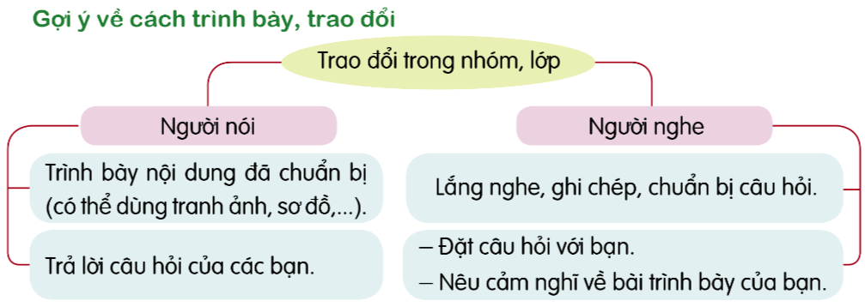  - GV mời đại diện 1 – 2 nhóm HS báo cáo kết quả. Các HS khác lắng nghe, nhận xét.  - GV nhận xét, đánh giá.  Ví dụ:  Mỹ Linh là bạn gái dễ thương nhất lớp em. Linh hấp dẫn mọi người bởi nụ cười tươi và sự nhiệt tình giúp đỡ bạn bè. Trong lớp, có bạn quên đồ dùng học tập, Linh sẵn sàng lấy đồ dự phòng của mình cho mượn. Không phải phiên tổ mình trực nhật, Linh vẫn giúp các bạn lau bảng, lấy nước rửa tay, thu dọn bát đĩa sau khi ăn trưa. Vào những giờ giải lao, Linh còn tranh thủ giảng Toán, Tiếng Việt cho các bạn chưa hiểu bài. Em rất yêu quý Linh và thấy mình cần học tập những đức tính tốt của bạn.  - GV kết hợp kiểm tra nội dung ghi chép của một số HS trong khi nghe.  * CỦNG CỐ  - GV nhận xét về tinh thần, thái độ học tập, kết quả của tiết học, tuyên dương HS có tiến bộ về kĩ năng nói.  * DẶN DÒ  - GV khuyến khích HS về nhà nói lại cho các thành viên trong gia đình nghe những điều em mới học được về tôn trọng sự khác biệt hoặc về một người bạn mà em quý mến. | - HS thảo luận nhóm, thực hiện yêu cầu.  - HS báo cáo kết quả.  - HS lắng nghe, chuẩn bị vào bài học mới.  - HS lắng nghe.  - HS hoạt động nhóm.  - HS nhận xét, đánh giá bài của bạn.  - HS lắng nghe GV nêu câu hỏi.  - HS thảo luận nhóm.  - HS trình bày trước lớp.  - HS lắng nghe, tiếp thu.  - HS thực hiện.  - HS thảo luận nhóm.  - HS báo cáo kết quả.  - HS lắng nghe, tiếp thu.  - HS lắng nghe, tiếp thu.  - HS lắng nghe, thực hiện.
ĐIỀU CHỈNH – BỔ SUNG
..............................................................................................................................................................................................................................................................................
__________________________
Thứ năm ngày 14 tháng 9 năm 2024
Sáng
Tiết 2: Toán 4
BÀI: CÁC SỐ CÓ NHIỀU CHỮ SỐ
I. YÊU CẦU CẦN ĐẠT
1. Năng lực đặc thù:
- HS đếm, đọc, viết được các số có nhiều chữ số (đến lớp triệu)
- Nhận được 10 trăm triệu = 1 tỉ và 1 000 triệu = 1 tỉ
2. Năng lực chung
- Tự chủ và tự học: Học sinh tích cực, chủ động suy nghĩ để giải các bài tập.
- Giao tiếp và hợp tác: Trao đổi, thảo luận với bạn bè về cách đọc, viết số có nhiều chữ số
- Giải quyết vấn đề và sáng tạo: Nói cho bạn nghe được giá của 1 số đồ vật trong thực tế cuộc sống.
3. Phẩm chất
- Trách nhiệm: Thể hiện tinh thần trách nhiệm trong việc hoàn thành các nhiệm vụ học tập.
II. ĐỒ DÙNG DẠY HỌC
1. Giáo viên: Tivi, máy tính
2. Học sinh: Bộ đồ dùng Toán học, bảng con
III. CÁC HOẠT ĐỘNG DẠY HỌC
Hoạt động của giáo viên | Hoạt động của học sinh
1. Hoạt động khởi động:  a) Mục tiêu: HS có hiểu biết ban đầu về số có nhiều chữ số  b) Cách tiến hành  - Yêu cầu HS đọc thông tin trong SGK để có cảm nhận về các số triệu  - GV đưa thêm thông tin về diện tích, số dân của xã, huyện, tỉnh mình  2. Hoạt động hình thành kiến thức  a) Mục tiêu: HS đếm, đọc được các số có nhiều chữ số  b) Cách tiến hành  - GV hỏi: 10 trăm nghìn là bao nhiêu?  Viết số 1 triệu ra bảng con  Số 1 triệu gồm mấy chữ số? có mấy chữ số 0?  - Tương tự với 10 chục triệu; 10 trăm triệu  - GV nêu: Một nghìn triệu hay nói là 1 tỉ  - Cho HS viết bảng con thêm: 3 trăm triệu, 7 chục triệu; 91 triệu…  - Lưu ý khi đọc, viết các số có nhiều chữ số, ta cần chú ý đến số các cữ số để không bị nhầm  3. Hoạt động Luyện tập - Thực hành  a) Mục tiêu: Vận dụng đếm, đọc số để viết số và làm bài tập theo yêu cầu  b) Cách tiến hành  Bài 1.  - GV tổ chức cho HS nêu miệng  - Nhận xét  Bài 2  - Gọi HS nối tiếp đọc số  - Cho HS viết số theo yêu cầu và nêu số các chữ số của số vừa viết  Bài 3.  - Cho HS kẻ và viết số vào vở  - Vì sao em lại viết được các số đó?  - Nhận xét  4. Vận dụng:  a) Mục tiêu:  - Vận dụng kiến thức đã học vào giải quyết các vấn đề thực tế  b) Cách tiến hành  - Yêu cầu HS quan sát tranh và nói cho bạn nghe trong nhóm bàn giá tiền của mỗi đồ vật  - Em có biết giá tiền của 1 số đồ vật khác?  - Nhận xét  * Củng cố, dặn dò:  - Em biết thêm những gì qua bài học hôm nay?  - Dặn HS về nhà hãy nói cho người lớn nghe về giá tiền của 1 số đồ vật trong đời sồng. | - HS đọc và nêu cảm nhận  - HS nêu: 1 triệu  - HS viết ra bảng con  - HS trả lời  - HS viết bảng  - HS lắng nghe  - HS đếm thêm các số triệu và đọc  - Lắng nghe, nhận xét  - HS nối tiếp đọc theo yêu cầu  - HS viết và nêu miệng  - HS làm vở và chữa bài  - HS nêu cách làm  a) Đếm thêm 1 triệu  b) Đếm thêm 1 chục triệu  - HS quan sát, thực hiện theo nhóm  - HS trình bày  VD: Giá tiền xe máy, giá tiền xe đạp, ti vi…  - HS trả lời  - Nghe, thực hiện
ĐIỀU CHỈNH – BỔ SUNG
..............................................................................................................................................................................................................................................................................
__________________________
Tiết 3: Tiếng Việt 5

ĐỌC 4: NHỮNG VẾT ĐINH
(1 tiết)
I. YÊU CẦU CẦN ĐẠT
1. Kiến thức
Sau bài học này, HS sẽ:
- Đọc thành tiếng trôi chảy toàn bài. Phát âm đúng từ chứa âm vần HS dễ viết sai. Ngắt nghỉ hơi đúng ngữ pháp và ngữ nghĩa. Tốc độ đọc 75 – 80 tiếng/ phút. Đọc thầm nhanh hơn lớp 3.
- Hiểu nghĩa của các từ ngữ trong bài, VD: kiềm chế, hãnh diện, xúc phạm, tinh thần,… . Hiểu ý nghĩa của bài đọc: mỗi người phải rèn luyện đức tính điềm tĩnh, tránh cáu giận làm tổn thương đến người khác và cả chính mình.
- Thể hiện giọng đọc diễn cảm phù hợp với nội dung, ý nghĩa của bài.
2. Năng lực
Năng lực chung:
- Năng lực giao tiếp, hợp tác: Biết cùng các bạn thảo luận nhóm.
- Năng lực giải quyết vấn đề và sáng tạo: Sử dụng các kiến thức đã học ứng dụng vào thực tế, tìm tòi, phát hiện giải quyết các nhiệm vụ trong cuộc sống.
- Năng lực tự chủ và tự học: Trả lời đúng các câu hỏi đọc hiểu.
Năng lực văn học:
- Bày tỏ được cảm xúc trước ý nghĩa sâu sắc của câu chuyện.
3. Phẩm chất
- Bồi dưỡng phẩm chất nhân ái.
II. PHƯƠNG PHÁP VÀ HÌNH THỨC TỔ CHỨC DẠY HỌC
1. Phương pháp dạy học
- Thuyết trình, đàm thoại, thảo luận nhóm.
2. Hình thức tổ chức dạy học
- Hoạt động độc lập, hoạt động nhóm, hoạt động lớp.
III. ĐỒ DÙNG DẠY HỌC
a. Đối với giáo viên
- Giáo án, SGK, SGV, SBT Tiếng Việt 4, tập một.
- Giấy A4.
- Máy tính, máy chiếu.
b. Đối với học sinh
- SGK, VBT Tiếng Việt 4, tập một.
IV. CÁC HOẠT ĐỘNG DẠY VÀ HỌC
HOẠT ĐỘNG CỦA GV | HOẠT ĐỘNG CỦA HS
A. HOẠT ĐỘNG KHỞI ĐỘNG  a. Mục tiêu: Tạo tâm thế hứng thú cho HS từng bước làm quen với bài học.  b. Cách tiến hành  * Kiểm tra bài cũ  - GV mời 1 – 2 HS đọc diễn cảm bài Vệt phấn trên mặt bàn, nhắc lại nội dung, ý nghĩa của bài đọc, đặc điểm của các nhân vật trong bài.  - GV nhận xét, đánh giá và khích lệ HS.  * Giới thiệu bài  - GV giới thiệu bài:  Ở các bài trước, chúng ta đã được ngắm các “bức chân dung” dễ thương, đáng yêu của các bạn nhỏ. Hôm nay, câu chuyện “Những vết đinh” sẽ giúp các em có thêm một bài học ý nghĩa về việc rèn luyện những đức tính tốt của con người.  - GV ghi tên bài học: Đọc 4 – Những vết đinh.  B. HOẠT ĐỘNG HÌNH THÀNH KIẾN THỨC  Hoạt động 1: Đọc thành tiếng  a. Mục tiêu: Thông qua hoạt động, HS:  - Lắng nghe GV đọc mẫu, hướng dẫn đọc, luyện đọc thành tiếng đoạn và toàn bài.  - Đọc được bài đọc trong nhóm và trước lớp.  b. Cách tiến hành  - GV đọc mẫu: Giọng đọc khoan thai, rõ ràng, giúp người nghe dễ theo dõi nội dung câu chuyện.  - GV cho HS hoạt động nhóm đôi, luyện đọc thành tiếng từng đoạn câu chuyện:  + Đoạn 1: Từ đầu đến “dễ hơn là phải đóng một cái đinh lên hàng rào”.  + Đoạn 2: Tiếp đó đến hết bài.  - GV mời đại diện 1 – 2 HS đọc toàn bài trước lớp. Các HS khác lắng nghe, nhận xét.  - GV nhận xét, đánh giá và khích lệ HS.  Hoạt động 2: Đọc hiểu  a. Mục tiêu: Thông qua hoạt động, HS:  - Giải nghĩa được một số từ khó.  - Đọc thầm lại bài đọc và trả lời các câu hỏi liên quan đến bài đọc.  - Nắm được nội dung, ý nghĩa của bài đọc.  b. Cách tiến hành  - GV hướng dẫn HS giải nghĩa một số từ khó:  + Kiềm chế: giữ ở một chừng mực nhất định, không cho tự do phát triển, tự do hoạt động.  + Hãnh diện: hài lòng về điều mình cho là hơn người khác và để lộ điều đó ra ngoài.  + Xúc phạm: động chạm, làm tổn thương đến những gì mà người ta cho là thiêng liêng, cao quý.  + Tinh thần: ý nghĩ, tình cảm, đời sống nội tâm của con người.  - GV cho HS đọc nối tiếp 4 câu hỏi tìm hiểu bài trong SGK tr.15. Cả lớp đọc thầm theo.  (1) Người cha dạy con trai kiềm chế tính nóng nảy bằng cách nào?  (2) Khi cậu bé đã kiềm chế được tính nóng nảy, người cha bảo cậu làm gì?  (3) Em hiểu “vết đinh” trong câu “Dù con đã nhổ đinh đi, vết đinh vẫn còn.” chỉ điều gì?  (4) Hãy nói về một lần em giận dỗi hoặc cáu kỉnh với ai đó. Nêu suy nghĩ của em về việc ấy.  - GV yêu cầu HS đọc thầm bài đọc một lượt.  - GV tổ chức cho HS thảo luận theo nhóm đôi, trả lời câu hỏi.  - GV mời đại diện 1 – 2 nhóm HS trả lời câu hỏi 1. Các HS khác lắng nghe, nhận xét, nêu ý kiến bổ sung (nếu có).  + GV nhận xét, đánh giá và kết luận.  - GV mời đại diện 1 – 2 nhóm HS trả lời câu hỏi 2. Các HS khác lắng nghe, nhận xét, nêu ý kiến bổ sung (nếu có).  + GV nhận xét, đánh giá và kết luận.  - GV mời đại diện 1 – 2 nhóm HS trả lời câu hỏi 3. Các HS khác lắng nghe, nhận xét, nêu ý kiến bổ sung (nếu có).  + GV nhận xét, đánh giá và kết luận.  - GV mời đại diện 1 – 2 nhóm HS trả lời câu hỏi 4. Các HS khác lắng nghe, nhận xét, nêu ý kiến bổ sung (nếu có).  + GV nhận xét, đánh giá và kết luận.  - GV rút ra ý nghĩa của câu chuyện cho HS: Mỗi người phải rèn luyện đức tính điềm tĩnh, tránh cáu giận làm tổn thương đến người khác và cả chính mình.  Hoạt động 3: Đọc nâng cao  a. Mục tiêu: Thông qua hoạt động, HS luyện đọc nâng cao.  b. Cách tiến hành  - GV hướng dẫn HS đọc nâng cao đoạn từ “Ngày lại ngày trôi qua” đến “vết đinh rất nhiều”, lưu ý cách ngắt nghỉ, giọng đọc của nhân vật cho HS.  Ngày lại ngày trôi qua,/ rồi cũng đến một hôm/ cậu bé hãnh diện khoe với cha rằng/ không còn một cái đinh nào trên hàng rào.// Cha liền dẫn cậu đến bên hàng rào,/ bảo:  - Con đã làm mọi việc rất tốt.// Nhưng hãy nhìn lên hàng rào:// Dù con đã nhổ đinh đi,/ vết đinh vẫn còn.// Nếu con xúc phạm ai đó trong cơn giận,/ lời xúc phạm của con cũng giống như những vết đinh này:// Chúng để lại những vết thương khó lành trong lòng người khác/ và cả trong lòng con nữa.// Mà vết thương tinh thần/ còn tệ hơn những vết đinh rất nhiều.  - GV mời đại diện 1 – 2 HS đọc lại đoạn từ “Ngày lại ngày trôi qua” đến “vết đinh rất nhiều”. Các HS khác lắng nghe, nhận xét.  - GV nhận xét, đánh giá hoạt động.  * CỦNG CỐ  - GV cho HS tự nhận xét, đánh giá bản thân mình và các bạn về thái độ học tập, kết quả hình thành kĩ năng đọc qua tiết học.  - GV tổng hợp ý kiến, đưa ra nhận xét về tiết học, tuyên dương và nhắc nhở một số HS.  * DẶN DÒ  - GV nhắc nhở HS:  + Vận dụng bài học rút ra từ câu chuyện Những vết đinh vào cuộc sống hàng ngày.  + Chuẩn bị bài luyện từ và câu Dấu gạch ngang. | - HS thực hiện yêu cầu.  - HS lắng nghe.  - HS lắng nghe, chuẩn bị vào bài học mới.  - HS nghe và đọc thầm theo.  - HS luyện đọc theo nhóm.  - HS đọc bài.  - HS cùng GV giải nghĩa một số từ khó.  - HS đọc câu hỏi.  - HS đọc thầm.  - HS thảo luận nhóm, trả lời câu hỏi.  - HS trả lời câu hỏi 1:  Người cha khuyên con mỗi lần cáu kỉnh với ai đó thì đóng một chiếc đinh lên hàng rào gỗ.  - HS lắng nghe, tiếp thu.  - HS trả lời câu hỏi 2:  Người cha bảo cậu, sau một ngày không cáu giận thì nhổ bớt một cái đinh trên hàng rào.  - HS lắng nghe, tiếp thu.  - HS trả lời câu hỏi 3:  “Vết đinh” tượng trưng cho những ấn tượng xấu, những tổn thương mà sự nóng giận gây ra.  - HS lắng nghe, tiếp thu.  - HS trả lời câu hỏi 4:  VD: Một buổi chiều, mẹ có việc đột xuất ở cơ quan và đến đón em rất muộn. Thầy cô và các bạn đã về hết, chỉ còn lại em và bác bảo vệ. Em đã vô cùng cáu giận. Khi mẹ đến, em đã vùng vằng bỏ đi, không chịu lên xe để về nhà. Mẹ phải dắt xe lẽo đẽo theo sau. Bác bảo vệ cứ nhìn theo em và lắc đầu. Tối hôm đó, khi bình tĩnh lại em đã xin lỗi mẹ. Bây giờ, nghĩ lại chuyện đó em rất xấu hổ. Xấu hổ với mẹ, với bác bảo vệ và cả với chính mình.  - HS lắng nghe, tiếp thu.  - HS chú ý lắng nghe.  - HS tập trung lắng nghe.  - HS đọc bài.  - HS lắng nghe, tiếp thu.  - HS lắng nghe, thực hiện.  - HS lắng nghe, tiếp thu.  - HS lắng nghe, thực hiện.
ĐIỀU CHỈNH – BỔ SUNG
..............................................................................................................................................................................................................................................................................
__________________________

Tiết 4 : Hoạt động trải nghiệm
Chủ đề 1 : Trường em xanh , sạch , đẹp
Giữ gìn trường em xanh , sạch , đẹp

I. YÊU CẦU CẦN ĐẠT
1. Kiến thức
Sau tuần học này, HS sẽ:
- Xây dựng và thực hiện kế hoạch lao động trong nhà trường.
2. Năng lực
Năng lực chung:
- Năng lực giao tiếp, hợp tác: khả năng thực hiện nhiệm vụ một cách độc lập hay theo nhóm; trao đổi tích cực với giáo viên và các bạn khác trong lớp.
- Năng lực tự chủ và tự học: biết lắng nghe và chia sẻ ý kiến cá nhân với bạn, nhóm và GV. Tích cực tham gia các hoạt động trong lớp.
- Năng lực giải quyết vấn đề và sáng tạo: biết phối hợp với bạn bè khi làm việc nhóm, tư duy logic, sáng tạo khi giải quyết vấn đề.
Năng lực riêng:
- Cùng chơi Đoán tranh.
- Lập kế hoạch giữ gìn trường học xanh, sạch, đẹp.
- Thực hiện giữ gìn trường học xanh, sạch đẹp.
3. Phẩm chất
- Chăm chỉ, trách nhiệm: có ý thức tự lập kế hoạch giữ gìn vệ sinh trường học xanh, sạch, đẹp; có tinh thần làm việc nhóm tích cực và hiệu quả.
II. ĐỒ DÙNG DẠY HỌC
a. Đối với giáo viên
- Giáo án, SGK, VBT Hoạt động trải nghiệm 4.
- Tranh ảnh liên quan chủ đề môi trường.
- Các dụng cụ cần thiết vào hoạt động thực tế.
b. Đối với học sinh
- SGK, VBT Hoạt động trải nghiệm 4.
III. CÁC HOẠT ĐỘNG DẠY HỌC
HOẠT ĐỘNG CỦA GV | HOẠT ĐỘNG CỦA HS
A. HOẠT ĐỘNG KHỞI ĐỘNG  a. Mục tiêu: Sau khi tham gia hoạt động, HS có khả năng  - Tạo tâm thế cho HS, giúp đỡ HS ý thức được nhiệm vụ học tập, hứng thú với bài học mới.  b. Cách tiến hành  - GV mở cho học sinh nghe một video bài hát Giữ gìn vệ sinh trường lớp:  Bài hát giữ gìn vệ sinh trường lớp - YouTube  - GV đặt câu hỏi: Bài hát đã gửi tới các em thông điệp gì?  - GV mời 2 – 3 HS trả lời câu hỏi.  - GV nhận xét, chốt đáp án: Bài hát thể hiện ý thức giữ gìn vệ sinh chung trong lớp học cũng như ở trong trường học của các bạn nhỏ.  - GV tổng kết và dẫn dắt vào bài học: Bài hát mở đầu cho bài học tiếp theo của chúng ta. Chúng ta cùng đi vào bài học hôm nay nhé – Tuần 2 – Tiết 2: Hoạt động giáo dục theo chủ đề: Giữ gìn trường em xanh, sạch, đẹp.  B. HOẠT ĐỘNG HÌNH THÀNH KIẾN THỨC  Hoạt động 3: Cùng chơi Đoán tranh.  a. Mục tiêu: Sau khi tham gia hoạt động, HS có khả năng  - Nhận ra các khu vực trong trường học.  b. Cách tiến hành:  - GV chia lớp thành các nhóm để cùng chơi trò chơi.  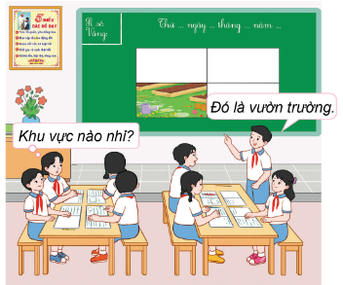  - GV giới thiệu trò chơi Đoán tranh và phổ biến luật chơi như sau:  + Dán các bức tranh về những khu vực trong trường học lên bảng. GV mở một mảnh ghép ở từng tranh. Các nhóm đoán xem đó là khu vực nào trong trường học.  + Các nhóm rung chuông giành quyền trả lời. Nhóm nào rung chuông nhanh nhất sẽ được trả lời trước.  + Nhóm đoán đúng nhiều khu vực nhất là nhóm chiến thắng.  - GV hướng dẫn các nhóm chơi trò chơi Đoán tranh.  - GV mời một số HS nêu cảm nghĩ khi tham gia trò chơi.  - GV kết luận: Trong trường có nhiều khu vực khác nhau. Mỗi khu vực có những nét đặc trưng riêng và tiện ích riêng. Cô khen ngợi các em đã nhanh mắt đoán được tên các khu vực trong trường mình.  Hoạt động 4: Lập kế hoạch giữ gìn trường học xanh, sạch, đẹp.  a. Mục tiêu: Sau khi tham gia hoạt động, HS có khả năng  - Xây dựng được kế hoạch giữ gìn trường học xanh, sạch, đẹp.  b. Cách tiến hành:  - GV hướng dẫn HS làm việc nhóm:  + GV chia HS thành các nhóm từ 4 – 6 HS.  + GV phổ biến nhiệm vụ: Dựa vào kết quả khảo sát thực trạng trong tiết trước, các nhóm thảo luận, xây dựng kế hoạch giữ gìn trường học xanh, sạch, đẹp.  + GV hướng dẫn HS xây dựng kế hoạch theo các ý sau đây:  - Lựa chọn khu vực trong trường.  - Xác định các khu vực cần làm.  - Dự kiến thời gian thực hiện.  - Chuẩn bị các dụng cụ cần thiết.  - Phân công nhiệm vụ cho các thành viên.  - Những lưu ý khi thực hiện.  - GV hướng dẫn HS làm việc cả lớp:  + GV tổ chức cho các nhóm lên chia sẻ bản kế hoạch của nhóm mình trước lớp.  KẾ HOẠCH LAO ĐỘNG  TỔ 1 LỚP 4D  Khu vực ...  Công việc cần làm ...  Thời gian thực hiện ...  Dụng cụ cần chuẩn bị ...  Phân công nhiệm vụ ...  ... ...  + GV nêu thêm ý kiến cho HS hoàn thiện bản kế hoạch.  - GV nhận xét và kết luận: Để có thể thực hiện giữ gìn trường học xanh, sạch, đẹp các em cần phải lập kế hoạch chi tiết, cụ thể, rõ ràng. Đây là một việc làm thiết thực, phù hợp với lứa tuổi để góp phần giữ gìn trường học xanh, sạch, đẹp. Các nhóm hãy cùng nhau thực hiện tốt kế hoạch đã xây dựng.  * CỦNG CỐ  - GV nhận xét, tóm tắt lại những nội dung chính của bài học.  - GV nhận xét, đánh giá sự tham gia của HS trong giờ học, khen ngợi những HS tích cực; nhắc nhở, động viên những HS còn chưa tích cực, nhút nhát.  * DẶN DÒ  - GV nhắc nhở HS:  + Ôn lại các kiến thức đã học hôm nay.  + Trò chuyện với người thân về kế hoạch giữ gìn trường học xanh, sạch, đẹp của nhóm em hoặc của nhóm khác mà em thấy thú vị. | - HS quan sát video và lắng nghe ca khúc về chủ đề môi trường.  - HS lắng nghe câu hỏi.  - HS trả lời câu hỏi.  - HS lắng nghe và tiếp thu.  - HS lắng nghe GV giới thiệu bài học.  - HS về các nhóm theo hướng dẫn của GV.  - HS lắng nghe luật chơi.  - HS quan sát tranh.  - HS tích cực tham gia vào trò chơi.  - HS bày tỏ cảm nghĩ sau khi tham gia trò chơi.  - HS lắng nghe, tiếp thu.  - HS trở về nhóm theo phân công của GV.  - HS lắng nghe, thực hiện.  - HS tiến hành thảo luận và xây dựng kế hoạch.  - HS chia sẻ kế hoạch trước lớp. Các nhóm khác lắng nghe, đóng góp ý kiến với nhóm bạn.  - HS lắng nghe, tiếp thu.  - HS lắng nghe, tiếp thu.  - HS lắng nghe.  - HS vỗ tay tuyên dương những bạn làm tốt và động viên những bạn còn nhút nhát.  - HS lắng nghe.

_________________________
Chiều
Tiết 1: Tiếng Việt 6

LUYỆN TỪ VÀ CÂU: DẤU GẠCH NGANG
(1 tiết)
I. YÊU CẦU CẦN ĐẠT
1. Kiến thức
Sau bài học này, HS sẽ:
- Nhận biết được công dụng đánh dấu chuỗi liệt kê của dấu gạch ngang.
- Sử dụng được dấu gạch ngang khi viết văn bản.
2. Năng lực
Năng lực chung:
- Năng lực giao tiếp, hợp tác: Trao đổi, thảo luận để thực hiện các nhiệm vụ học tập.
- Năng lực giải quyết vấn đề và sáng tạo: Sử dụng các kiến thức đã học ứng dụng vào thực tế, tìm tòi, phát hiện giải quyết các nhiệm vụ trong cuộc sống.
- Năng lực tự chủ và tự học: Thực hiện BT ở lớp và ở nhà.
Năng lực riêng: Hình thành, phát triển năng lực ngôn ngữ và năng lực văn học.
3. Phẩm chất
- Bồi dưỡng phẩm chất chăm chỉ, trách nhiệm (thông qua hoạt động học tập và hợp tác với bạn bè).
II. PHƯƠNG PHÁP VÀ HÌNH THỨC TỔ CHỨC DẠY HỌC
1. Phương pháp dạy học
- Thuyết trình, đàm thoại, thảo luận nhóm.
2. Hình thức tổ chức dạy học
- Hoạt động độc lập, hoạt động nhóm, hoạt động lớp.
III. ĐỒ DÙNG DẠY HỌC
a. Đối với giáo viên
- Giáo án, SGK, SGV, SBT Tiếng Việt 4, tập một.
- Bài giảng trình chiếu các BT.
- Giấy A4.
- Máy tính, máy chiếu.
b. Đối với học sinh
- SGK, VBT Tiếng Việt 4, tập một.
IV. CÁC HOẠT ĐỘNG DẠY VÀ HỌC
HOẠT ĐỘNG CỦA GV | HOẠT ĐỘNG CỦA HS
A. HOẠT ĐỘNG KHỞI ĐỘNG  a. Mục tiêu: Tạo tâm thế hứng thú cho HS từng bước làm quen với bài học.  b. Cách tiến hành  * Kiểm tra bài cũ  - GV yêu cầu HS nhắc lại kiến thức về dấu gạch ngang đã học ở lớp 3.  - GV mời đại diện 1 – 2 HS trả lời câu hỏi. Các HS khác lắng nghe, nhận xét, bổ sung (nếu có).  - GV nhận xét, đánh giá, khích lệ HS.  * Giới thiệu bài  - GV giới thiệu bài mới cho HS:  Ở lớp 3, các em đã biết dấu gạch ngang được dùng để đánh dấu lời nói của các nhân vật trong đối thoại. Hôm nay, chúng ta tìm hiểu thêm một tác dụng nữa của dấu câu này.  - GV ghi tên bài học: Luyện từ và câu – Dấu gạch ngang.  B. HOẠT ĐỘNG HÌNH THÀNH KIẾN THỨC  Hoạt động 1: Nhận xét  a. Mục tiêu: Thông qua hoạt động, HS nêu được công dụng của dấu gạch ngang.  b. Cách tiến hành  - GV mời 1 – 2 HS đọc BT ở phần Nhận xét, cho HS thảo luận nhóm đôi về yêu cầu BT.  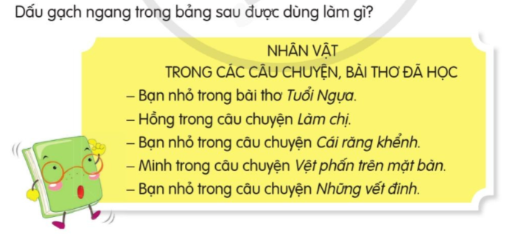  - GV mời đại diện 1 – 2 nhóm HS báo cáo kết quả. Các HS khác lắng nghe, nhận xét, bổ sung (nếu có).  - GV nhận xét, đánh giá và chốt đáp án:  Trong bảng này, dấu gạch ngang được dùng để đánh dấu các ý trong một đoạn liệt kê.  Hoạt động 2: Rút ra bài học  a. Mục tiêu: Thông qua hoạt động, HS nêu được nội dung bài học.  b. Cách tiến hành  - GV tổ chức cho HS trình bày kiến thức cần ghi nhớ vừa rút ra từ hoạt động 1: Dấu gạch ngang được dùng để đánh dấu các ý trong một đoạn liệt kê.  Hoạt động 3: Luyện tập  a. Mục tiêu: Thông qua hoạt động, HS sẽ:  - Nắm được công dụng của dấu gạch ngang.  - Vận dụng kiến thức về dấu gạch ngang vào việc viết văn bản.  b. Cách tiến hành  - GV cho HS đọc yêu cầu của BT1, hoạt động nhóm, viết lại đoạn văn có sử dụng dấu gạch ngang đánh dấu các ý được liệt kê.  - GV mời đại diện 1 – 2 HS báo cáo kết quả trước lớp. Các HS khác lắng nghe, nhận xét, bổ sung ý kiến.  - GV nhận xét, đánh giá và chốt đáp án:  Trẻ em có bổn phận sau đây:  - Yêu quý, kính trọng, hiếu thảo với ông bà, cha mẹ.  - Kính trọng thầy giáo, cô giáo.  - Lễ phép với người lớn.  - Thương yêu em nhỏ.  - Đoàn kết với bạn bè.  - Giúp đỡ người già yếu, người khuyết tật, tàn tật, người gặp hoàn cảnh khó khăn.  - GV cho HS đọc yêu cầu BT2, làm việc cá nhân, viết một đoạn văn ngắn kể về những đức tính tốt của em, trong đó có sử dụng dấu gạch ngang để đánh dấu các ý được liệt kê.  - GV mời đại diện 1 – 2 HS báo cáo kết quả trước lớp. Các HS khác lắng nghe, nhận xét.  - GV nhận xét, đánh giá.  * CỦNG CỐ  - GV nhận xét, tóm tắt lại những nội dung chính của bài học.  - GV nhận xét, đánh giá sự tham gia của HS trong giờ học, khen ngợi những HS tích cực; nhắc nhở, động viên những HS còn chưa tích cực, nhút nhát.  * DẶN DÒ  - GV nhắc nhở HS:  + Viết một đoạn văn chủ đề tự chọn có sử dụng dấu gạch ngang.  + Chuẩn bị cho bài học Danh từ chung, danh từ riêng tiếp theo. | - HS lắng nghe GV nêu yêu cầu.  - HS trả lời câu hỏi: Dấu gạch ngang dùng để đánh dấu lời nói của các nhân vật trong đối thoại.  - HS lắng nghe, chuẩn bị vào bài học mới.  - HS hoạt động nhóm, thực hiện BT.  - HS báo cáo kết quả.  - HS chú ý lắng nghe.  - HS rút ra kiến thức cần ghi nhớ.  - HS hoạt động nhóm, thực hiện yêu cầu.  - HS báo cáo kết quả.  - HS lắng nghe, tiếp thu.  - HS thực hiện.  - HS báo cáo kết quả.  VD: Mặc dù còn phải cố gắng rèn luyện nhiều nhưng em là một cô bé có nhiều ưu điểm:  - Biết giúp đỡ bạn bè và những người xung quanh.  - Luôn chăm chỉ và quyết tâm trong học tập.  - Biết giúp đỡ bố mẹ làm việc nhà.  - Biết lễ phép với người lớn tuổi.  - HS lắng nghe, tiếp thu.  - HS tập trung lắng nghe.  - HS lắng nghe, tiếp thu.  - HS lắng nghe, thực hiện.
ĐIỀU CHỈNH – BỔ SUNG
..............................................................................................................................................................................................................................................................................
__________________________
Tiết 2: Tiếng Việt 7

GÓC SÁNG TẠO: EM TUỔI GÌ?
(1 tiết)
I. YÊU CẦU CẦN ĐẠT
1. Kiến thức
Sau bài học này, HS sẽ:
- Đọc chính xác tên các năm âm lịch và tên con vật tương ứng.
- Nói rõ ràng, truyền cảm về con giáp biểu tượng của năm nay hoặc năm sinh của bản thân; giới thiệu và bình chọn được sản phẩm viết sáng tạo của nhóm (hoặc cá nhân).
- Viết được đoạn văn (đoạn thơ) về con giáp yêu thích hoặc con giáp là tuổi của mình.
- Biết lựa chọn tranh, ảnh hoặc vẽ trang trí phù hợp nội dung bài viết.
2. Năng lực
Năng lực chung:
- Năng lực giao tiếp, hợp tác: Thực hiện được hoạt động nhóm, lớp.
- Năng lực giải quyết vấn đề và sáng tạo: Thực hiện hoạt động viết và trang trí bài viết.
- Năng lực tự chủ và tự học: Tìm hiểu về năm âm lịch và các con vật biểu tượng của năm.
Năng lực văn học:
- Biết thể hiện cảm xúc khi đọc, nói, viết về tuổi và các con giáp.
3. Phẩm chất
- Bồi dưỡng các phẩm chất tự tin, nhân ái (yêu các con vật).
II. PHƯƠNG PHÁP VÀ HÌNH THỨC TỔ CHỨC DẠY HỌC
1. Phương pháp dạy học
- Đàm thoại, thảo luận nhóm, trò chơi học tập.
2. Hình thức tổ chức dạy học
- Hoạt động độc lập, hoạt động nhóm, hoạt động lớp.
III. ĐỒ DÙNG DẠY HỌC
a. Đối với giáo viên
- Giáo án, SGK, SGV Tiếng Việt 4, tập một.
- Tranh 12 con giáp phóng to.
- Giấy A0, A4, giấy có dòng kẻ ô li.
- Máy tính, máy chiếu.
b. Đối với học sinh
- SGK Tiếng Việt 4, tập một.
- Tranh (ảnh) con vật biểu tượng của năm hoặc tuổi của HS.
- Kéo, hồ dán, giấy màu, bút màu.
IV. CÁC HOẠT ĐỘNG DẠY VÀ HỌC
HOẠT ĐỘNG CỦA GV | HOẠT ĐỘNG CỦA HS
A. HOẠT ĐỘNG KHỞI ĐỘNG  a. Mục tiêu: Tạo tâm thế hứng thú cho HS từng bước làm quen với bài học.  b. Cách tiến hành  * Giới thiệu bài  - GV giới thiệu bài học:  Tuần trước, các em đã làm quen với một bạn nhỏ trong bài thơ “Tuổi Ngựa” của nhà thơ Xuân Quỳnh. Bạn nhỏ tuổi Ngựa thích đi đó đi đây nhưng vẫn luôn nhớ mẹ, yêu mẹ. Còn các em tuổi gì, tuổi ấy đáng yêu như thế nào? Trong bài Góc sáng tạo “Em tuổi gì?” hôm nay, chúng ta sẽ làm quen với tên các năm âm lịch và nói, viết về các năm, các tuổi ấy nhé. Mong chúng ta sẽ có một tiết học vui, bổ ích và sáng tạo.  - GV ghi tên bài học: Góc sáng tạo “Em tuổi gì?”.  B. HOẠT ĐỘNG HÌNH THÀNH KIẾN THỨC  Hoạt động 1: Đọc tên và cho biết mỗi con giáp tượng trưng cho con vật nào (BT1)  a. Mục tiêu: Thông qua hoạt động, HS biết được mỗi con giáp tượng trưng cho con vật nào.  b. Cách tiến hành  - GV sử dụng SGK để tổ chức hoạt động Khởi động: yêu cầu HS đọc và nắm yêu cầu của BT1. GV bổ sung: Đây là tên những con vật rất quen thuộc đối với người Việt Nam ta.  - GV tổ chức trò chơi “đọc – nói truyền điện”: Cho HS đọc tên các năm âm lịch và nói nhanh tên các con vật tương ứng.  - GV treo tranh lên bảng (hoặc sử dụng slide trình chiếu tranh 12 con giáp); yêu cầu HS đọc to cả 12 năm và tên 12 con vật biểu tượng trước lớp.  Hoạt động 2: Trao đổi về con giáp (BT2)  Nhiệm vụ 1: Nói về con giáp mà em thích (ý a)  a. Mục tiêu: Thông qua hoạt động, HS nói được về một con giáp mà mình thích.  b. Cách tiến hành  - GV cho HS đọc BT2 trong SGK và tìm hiểu yêu cầu của đề bài.  - GV cho HS hoạt động nhóm (mỗi nhóm khoảng 5 em): Hướng dẫn HS trao đổi với nhau về con giáp mà em thích.  + Em thích con giáp nào? Vì sao?  - GV có thể mở rộng hỏi về con giáp của năm nay: Con giáp năm nay là con giáp gì? Ưu điểm của con giáp năm nay là gì?  (Ví dụ: Với năm Sửu, HS có thể trả lời: “Năm nay là năm Sửu. Con vật biểu tượng của năm nay là con trâu. Con trâu là con vật khoẻ mạnh, hiền lành, cần cù lao động. Con trâu gắn bó thân thiết với người nông dân, góp phần đem lại cuộc sống ấm no.”)  Nhiệm vụ 2: Nói về con giáp là tuổi của em (ý b)  a. Mục tiêu: Thông qua hoạt động, HS sẽ giới thiệu được về con giáp là tuổi của mình.  b. Cách tiến hành  - GV cho HS nhắc lại yêu cầu b của BT2:  + Em sinh năm nào?  + Em thích con giáp là tuổi của em ở những điểm nào?  - GV tổ chức hoạt động trao đổi theo cặp: 2 HS nói chuyện với nhau về năm sinh, con giáp biểu tượng của mình.  Ví dụ:  + Em sinh năm 2012, theo âm lịch là năm Thìn – năm con Rồng.  + Con rồng là con vật tưởng tượng của người dân Việt Nam. Vì coi mình là “con Rồng cháu Tiên”, người Việt coi rồng là con vật cao quý, linh thiêng nhưng cũng gần gũi với con người, nó uốn lượn trên những tầng mây, có thể làm mưa cho vạn vật, cây cối tốt tươi. Em thích những đặc điểm trên của con rồng.  - GV hướng dẫn HS nói về những điểm tích cực của những con giáp này. Ví dụ:  + Con chuột nhanh nhẹn, khôn ngoan, đứng đầu các con giáp.  + Con trâu khoẻ mạnh, hiền lành, chăm chỉ.  + Con hổ khoẻ mạnh, là chúa sơn lâm.  + Con mèo nhanh nhẹn, đáng yêu.  + Con rồng biết bay, biết làm mưa, tượng trưng cho vua.  + Con rắn kiên nhẫn, linh lợi.  + Con ngựa nhanh nhẹn, khoẻ mạnh, trung thành.  + Con dê hiền lành, nhanh nhẹn.  + Con khỉ thông minh, nhanh nhẹn.  + Con gà hiền lành, chăm chỉ, gọi em dậy mỗi sáng.  + Con chó thông minh, trung thành.  + Con lợn hiền lành, được sống no đủ.  Hoạt động 3: Viết và trang trí (BT3)  a. Mục tiêu: Thông qua hoạt động, HS viết và trang trí bài văn về con giáp.  b. Cách tiến hành  - GV yêu cầu HS đọc BT3 trong SGK, tìm hiểu yêu cầu của đề bài.  - GV cho HS thảo luận nhóm (5 – 6 HS): các nhóm lựa chọn đề bài, thảo luận và tiến hành viết đoạn văn hoặc đoạn thơ về:  + Con giáp mà em thích.  + Con giáp là tuổi của em.  - GV hướng dẫn HS hoàn thiện bài viết: đọc và sửa bài viết.  - GV hướng dẫn HS trang trí bài viết bằng tranh, ảnh sưu tầm hoặc vẽ trực tiếp tranh con vật vào bài. Ví dụ:    a. Con giáp mà em thích là con trâu. Con trâu là con vật hiền lành, khoẻ mạnh, cần cù lao động. Con trâu là người bạn, gắn bó thân thiết, vất vả sớm trưa với người nông dân Việt Nam. Ca dao có câu: “Trên đồng cạn, dưới đồng sâu/ Chồng cày, vợ cấy, con trâu đi bừa.”. Con trâu cũng là con vật vui tính, luôn đem lại sự may mắn, niềm vui chiến thắng cho con người. Chính vì vậy, con trâu vàng được chọn là biểu tượng của SEA GAMES 22.  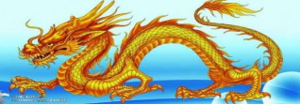  b. Em sinh năm Thìn, theo lời mẹ là tuổi con rồng. Con rồng là con vật cao quý, linh thiêng nhưng cũng rất gần gũi với con người. Em là một cô bé xinh đẹp và thông minh. Tính em hơi tinh nghịch nhưng cũng rất dịu dàng. Em lễ phép với người lớn tuổi và hoà nhã với bè bạn. Em thích học môn Tiếng Việt, thích làm thơ. Em cũng rất thích mặc quần áo đẹp. Mẹ thường bảo: “Con bé này đúng là tuổi Rồng.”.  c. Tuổi Rồng  Rồng con ẩn trong mây  Vội chui vào bụng mẹ.  Chín tháng sau thành người.  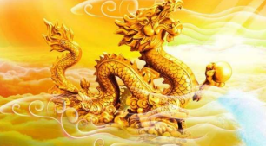  Giờ nói cười vui vẻ.  Rồng bé mà quyết tâm  Sống nhạy cảm ân cần  Luôn giàu trí tưởng tượng  Yêu thương khắp xa gần.  Giờ Rồng con mạnh mẽ.  Học chăm chỉ, dẫn đầu.  Suy nghĩ lại rất sâu  Rồng mạnh đầu con giáp.  NGUYỄN BẢO MINH – HS lớp 4 (Hà Nội)  Hoạt động 4: Giới thiệu và bình chọn sản phẩm  a. Mục tiêu: Thông qua hoạt động, HS giới thiệu, bình chọn cho sản phẩm hay và đẹp.  b. Cách tiến hành  - GV cho HS đọc BT4, sau đó, tổ chức cho HS giới thiệu và bình chọn sản phẩm.  - GV hướng dẫn các nhóm trình bày sản phẩm lên giấy A0 trên tường hoặc bảng lớp (sử dụng kĩ thuật phòng tranh).  - GV hướng dẫn đại điện của nhóm giới thiệu sản phẩm.  - GV tổ chức cho HS bình chọn bài viết hay, trang trí đẹp.  * CỦNG CỐ  - GV cho HS tự nhận xét về tiết học: Tiết học có gì vui? Hoạt động nào trong giờ học làm em thích nhất? Sau tiết học, em đã biết làm những việc gì? Em mong muốn điều gì ở những bài Góc sáng tạo tiếp theo?  - GV nhận xét, đánh giá về tinh thần, thái độ học tập và sản phẩm của HS; tuyên dương những em có bài nói, bài viết hay, sản phẩm trang trí đẹp, những HS tiến bộ hơn các buổi học trước.  * DẶN DÒ  - GV nhắc nhở HS:  + Chia sẻ sản phẩm với người thân trong gia đình.  + Hoàn thành bài Tự đánh giá SGK tr.17. | - HS lắng nghe, chuẩn bị vào bài học mới.  - HS lắng nghe, thực hiện.  - HS tham gia trò chơi.  Ví dụ: Tí – Chuột; Sửu – Trâu; Dần – Hổ; Mão – Mèo; Thìn – Rồng; Tị – Rắn; Ngọ – Ngựa; Mùi – Dê; Thân – Khỉ; Dậu – Gà; Tuất – Chó; Hợi – Lợn.  - HS lắng nghe, thực hiện.  - HS thực hiện.  - HS hoạt động nhóm, thực hiện yêu cầu của GV.  - HS lắng nghe, thực hiện.  - HS hoạt động nhóm.  - HS lắng nghe, tiếp thu.  - HS thực hiện.  - HS thảo luận nhóm.  - HS lắng nghe, thực hiện.  - HS thực hiện.  - HS lắng nghe, tiếp thu.  - HS bình chọn.  - HS lắng nghe, thực hiện.  - HS lắng nghe, tiếp thu.  - HS lắng nghe, thực hiện.
ĐIỀU CHỈNH – BỔ SUNG
..............................................................................................................................................................................................................................................................................
..................................................................................................................................
Tiết 3: Lịch sử và Địa lí

BÀI 1: LÀM QUEN VỚI PHƯƠNG TIỆN HỌC TẬP MÔN LỊCH SỬ VÀ ĐỊA LÍ

( tiết 2)
I. YÊU CẦU CẦN ĐẠT
1. Kiến thức
Sau bài học này, HS sẽ:
- Kể được tên một số phương tiện hỗ trợ học tập môn Lịch sử và Địa lí: bản đồ, lược đồ, biểu đồ, tranh ảnh, hiện vật,…
- Sử dụng được một số phương tiện hỗ trợ vào học tập môn Lịch sử, Địa lí.
2. Năng lực
Năng lực chung:
- Năng lực giao tiếp và hợp tác: khả năng thực hiện nhiệm vụ một cách độc lập hay theo nhóm; Trao đổi tích cực với giáo viên và các bạn khác trong lớp.
- Năng lực tự chủ và tự học: sưu tầm tư liệu, giới thiệu về một số phương tiện hỗ trợ học tập môn Lịch sử và Địa lí.
- Giải quyết vấn đề và sáng tạo: biết phối hợp với bạn bè khi làm việc nhóm, tư duy logic, sáng tạo khi giải quyết vấn đề.
Năng lực đặc thù:
- Kể được tên một số phương tiện hỗ trợ học tập môn Lịch sử và Địa lí.
- Biết sử dụng những phương tiện hỗ trợ vào việc học tập môn Lịch sử và Địa lí.
3. Phẩm chất
- Chăm chỉ: thường xuyên hoàn thành nhiệm vụ học tập.
- Yêu nước: giữ gìn lãnh thổ, chủ quyền quốc gia của dân tộc.
II. PHƯƠNG PHÁP VÀ THIẾT BỊ DẠY HỌC
1. Phương pháp dạy học
- Vấn đáp, động não, trực quan, hoạt động nhóm, giải quyết vấn đề, lắng nghe tích cực.
2. Thiết bị dạy học
a. Đối với giáo viên
- Giáo án, SHS, SGV, SBT Lịch sử Địa lí 4, phần Lịch sử.
- Lược đồ trận Chi Lăng – Xương Giang (năm 1427), Bản đồ hành chính Việt Nam, Biểu đồ dân số Việt Nam qua các năm, hình ảnh Chủ tịch Hồ Chí Minh với thiếu nhi vùng cao Việt Bắc (năm 1960), hình ảnh một số hiện vật trưng bày tại Bào tàng Lịch sử Quốc gia.
- Máy tính, máy chiếu (nếu có).
b. Đối với học sinh
- SHS, Vở bài tập Vở bài tập Lịch sử Địa lí 4, phần Lịch sử.
- Tranh ảnh sưu tầm và dụng cụ học tập có liên quan đến nội dung bài học.
III. CÁC HOẠT ĐỘNG DẠY HỌC
HOẠT ĐỘNG CỦA GV | HOẠT ĐỘNG CỦA HS
A. HOẠT ĐỘNG KHỞI ĐỘNG  a.  B. HOẠT ĐỘNG HÌNH THÀNH KIẾN THỨC  - Thể hiện các đơn vị hành chính (tỉnh, thành phố trực thuộc Trung ương) của Việt Nam.  - Một số kí hiệu trên bản đồ gồm: kí hiệu hình ngôi sao màu đỏ là thủ đô; kí hiệu hai vòng tròn lồng vào nhau là thành phố trực thuộc Trung ương.....  - Thủ đô của Việt Nam là Hà Nội; các thành phố trực thuộc Trung ương gồm: Hải Phòng, Đà Nẵng, Thành phố Hồ Chí Minh, Cần Thơ.  - GV tổng kết và hướng dẫn HS các bước cơ bản để sử dụng  hiệu quả lược đồ, bản đồ:  + Đọc tên lược đồ, bản đồ để biết nội dung chính được thể hiện.  + Đọc bảng chú giải để biết đối tượng được thể hiện trên lược đồ, bản đồ.  + Dựa vào kí hiệu, màu sắc để tìm đối tượng lịch sử, địa lí trên lược đồ, bản đồ.  * Biểu đồ  Hoạt động 2: Tìm hiểu biểu đồ và cách sử dụng  a. Mục tiêu: Thông qua hoạt động, HS sử dụng được biểu đồ trong học tập môn Lịch sử và Địa lí.  b. Cách tiến hành  - GV hướng dẫn HS làm việc nhóm, quan sát hình 3 và đọc thông tin, hoàn thành nhiệm vụ học tập.  + Kể tên các loại biểu đồ thường được sử dụng.  + Cho biết biểu đồ hình 3 thể hiện nội dung gì. Nêu tên trục dọc, trục ngang của biểu đồ và đơn vị của mỗi trục.  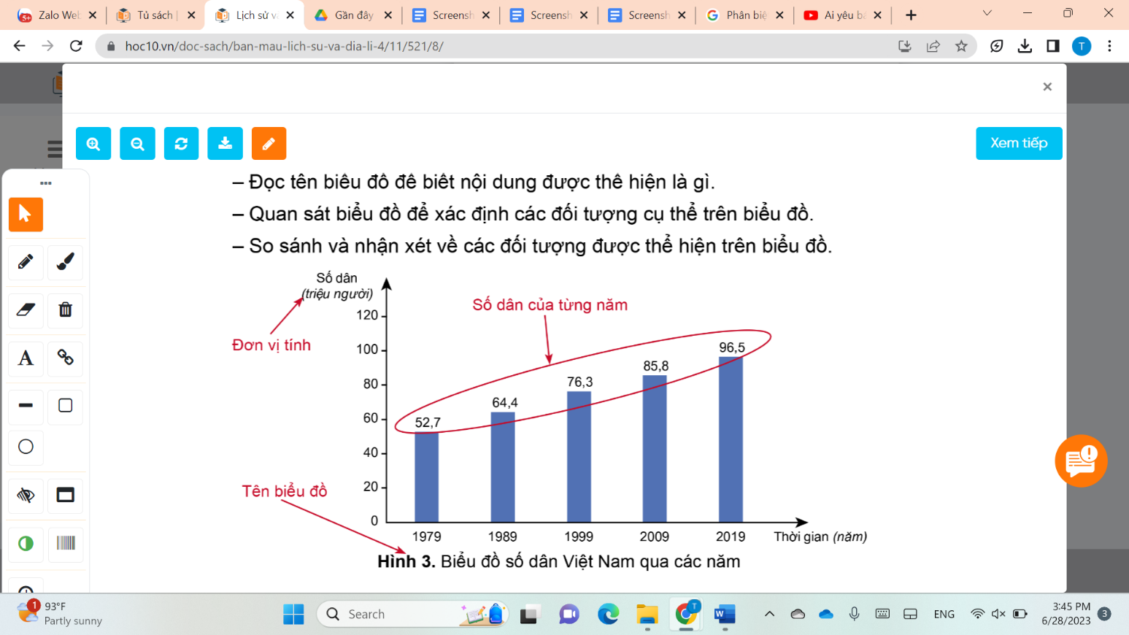  + So sánh độ cao của các cột và nhận xét sự thay đổi số dân Việt Nam qua các năm.  - GV mời đại diện các nhóm trả lời câu hỏi. Các nhóm còn lại nhận xét, bổ sung theo gợi ý.  - GV nhận xét, đánh giá và đưa ra đáp án:  + Các loại biểu đồ thường được sử dụng là biểu đồ cột, tròn, đường,....  + Hình 3 là biểu đồ cột, thể hiện số dân Việt Nam qua các năm. Trục dọc thể hiện số dân, đơn vị là triệu người; trục ngang thể hiện thời gian, đơn vị là năm.  + Độ cao của các cột tăng dần từ trái qua phải, thể hiện dân số Việt Nam liên tục tăng từ năm 1979 đến năm 2019.  - GV tổng kết và hướng dẫn HS các bước cơ bản để sử dụng hiệu quả biểu đồ:  + Đọc tên biểu đồ để biết nội dung thể hiện.  + Quan sát biểu đồ để xác định các đối tượng cụ thể trên biểu đồ.  C. HOẠT ĐỘNG LUYỆN TẬP  a. Mục tiêu: Thông qua hoạt động, HS biết nhìn bản đồ và tìm hiểu về đặc điểm của hiện vật.  b. Cách tiến hành  Nhiệm vụ 1: Trò chơi Ai nhanh hơn?  - GV chia HS cả lớp thành 2 đội chơi.  - GV lần lượt đọc các hỏi trắc nghiệm, các đội xung phong giành quyền trả lời. Đội nào có câu trả lời đúng và nhanh nhất, đó là đội chiến thắng.  - GV đọc câu hỏi:  Câu 1: Phương tiện nào được sử dụng để học môn lịch sử và địa lí?  A. Bản đồ  B. Máy tính  C. Ti vi  D. Đài phát thanh  Câu 2: Bản đồ là gì?  A. Danh sách các từ vựng liên quan đến địa lí  B. Bảng biểu hiện thông tin về các sự kiện lịch sử  C. Hình vẽ thu nhỏ của toàn bộ bề mặt Trái Đất hay một khu vực theo một tỉ lệ nhất định  D. Quyển sách giới thiệu về địa lí  Câu 3: Bước đầu tiên khi sử dụng bản đồ, lược đồ là gì?  A. Đọc tên bản đồ, lược đồ để biết được những thông tin chính và khu vực được thực hiện  B. Đọc chú giải để biết được các kí hiệu trong bản đồ, lược đồ  C. Đọc các thông tin trên bản đồ, lược đồ để trả lời cho các câu hỏi  D. Đọc các thông tin lịch sử trên bản đồ, lược đồ  Câu 4: Việt Nam có bao nhiêu tỉnh thành  A. 59  B. 63  C. 66  D. 70  Câu 5: Diện tích của thành phố Hà Nội  A. 1 359 km²  B. 2 359 km²  C. 3 359 km²  D. 4 359 km²  - GV mời các đội xung phong trả lời.  - GV nhận xét, đánh giá và tuyên bố đội thắng cuộc.  - GV chốt đáp án:  Câu 1 2 3 4 5  Đáp án A C A B C  D HOẠT ĐỘNG VẬN DỤNG  a. Mục tiêu: Thông qua hoạt động, HS biết vận dụng các kiến thức kĩ năng đã học để sưu tầm và giới thiệu về phương tiện học tập môn Lịch sử như bản đồ, lược đồ, tranh ảnh,...  b. Cách tiến hành  - GV hướng dẫn HS đọc phần Vận dụng trong SHS tr.9 và lựa chọn hoàn thành một trong hai nhiệm vụ.  + Sưu tầm và giới thiệu về một lược đồ, bản đồ hoặc tranh ảnh, hiện vật cụ thể phục vụ học tập môn Lịch sử và Địa lí.  - GV hướng dẫn HS lựa chọn thực hiện nhiệm vụ cá nhân hoặc nhóm.  - GV gợi ý cho HS:  + Về nhà sưu tầm về lược đồ hoặc bản đồ, tranh ảnh, hiện vật,... phục vụ học tập môn Lịch sử và Địa lí, buổi học sau mang đến giới thiệu cùng các bạn.  - GV có thể cho HS nộp sản phẩm trực tiếp hoặc trực tuyến. - GV nhận xét vào vở hoặc sản phẩm của HS (nếu cần).  * CỦNG CỐ  - GV nhận xét, tóm tắt lại những nội dung chính của bài học.  - GV nhận xét, đánh giá sự tham gia của HS trong giờ học, khen ngợi những HS tích cực; nhắc nhở, động viên những HS còn chưa tích cực, nhút nhát. | - HS lắng nghe, tiếp thu.  - HS lắng nghe, chuẩn bị vào bài học.  - HS thảo luận nhóm, thực hiện các nhiệm vụ được giao.  - Đại diện các nhóm trình bày kết quả thảo luận; các nhóm còn lại lắng nghe, nhận xét, bổ sung (nếu có).  - HS lắng nghe, tiếp thu.  - HS lắng nghe, tiếp thu.  - HS lắng nghe, tiếp thu.  - HS chia thành các đội chơi.  - HS lắng nghe GV phổ biến luật chơi.  - HS chơi trò chơi.  - HS đọc thông tin và lắng nghe GV nêu nhiệm vụ.  - HS thực hành theo cá nhân hoặc nhóm.  - HS làm việc nhóm ở nhà, tiết sau trình bày sản phẩm trước lớp.  - HS lắng nghe, thực hiện.

ĐIỀU CHỈNH – BỔ SUNG
..............................................................................................................................................................................................................................................................................
__________________________
Thứ sáu ngày 15 tháng 9 năm 2024
Sáng
Tiết 1: Toán 5
BÀI: CÁC SỐ CÓ NHIỀU CHỮ SỐ (TIẾP). Tiết 1
I. YÊU CẦU CẦN ĐẠT
1. Năng lực đặc thù:
- Đọc, viết được các số có nhiều chữ số (đến lớp triệu)
- Nhận biết được cấu tạo thập phân của một số và giá trị theo vị trí của mỗi chữ số trong số đó
2. Năng lực chung
- Tự chủ và tự học: Học sinh tích cực, chủ động suy nghĩ để giải các bài tập.
- Giải quyết vấn đề và sáng tạo: hoàn thành các bài tập và nhận biết giá trị theo vị trí của mỗi chữ số trong từng số.
- Giao tiếp và hợp tác: Trao đổi, thảo luận với bạn bè về cấu tạo thập phân của 1 số số
3. Phẩm chất
- Trách nhiệm: Thể hiện tinh thần trách nhiệm trong việc hoàn thành các nhiệm vụ học tập.
- Trung thực: trung thực trong thực hiện giải bài tập, thực hiện nhiệm vụ, ghi chép và rút ra kết luận.
II. ĐỒ DÙNG DẠY HỌC
1. Giáo viên: Tivi, máy tính
2. Học sinh: Bộ đồ dùng Toán học
III. CÁC HOẠT ĐỘNG DẠY HỌC
Hoạt động của giáo viên | Hoạt động của học sinh
1. Hoạt động khởi động:  a) Mục tiêu: HS ôn lại cách đọc, viết, cấu tạo thập phân của các số có nhiều chữ số  b) Cách tiến hành  - GV ghi bảng 1 số số, gọi HS đọc và nêu giá trị của từng chữ số trong các số đã cho: 275347; 918 230; 709 350; 254 103  - GV nhận xét  2. Hoạt động hình thành kiến thức  a) Mục tiêu: HS đọc, viết được các số có nhiều chữ số; biết lớp triệu, lớp nghìn, lớp đơn vị và các hàng trong 1 lớp  b) Cách tiến hành  - Yêu cầu HS đọc SGK và quan sát bản trình chiếu trên lớp  - Gọi 1 HS đọc số: 532 187 629  - Lớp đơn vị gồm những hàng nào?  - Lớp nghìn gồm những hàng nào?  - Lớp triệu gồm những hàng nào?  - Mỗi lớp gồm mấy hàng?  - Khi đọc các số có nhiều chữ số, em cần làm thế nào?  - Hãy đọc số: 379 456 201  45 768 925  3. Hoạt động Luyện tập - Thực hành  a) Mục tiêu: Vận dụng đọc số, phân tích các chữ số và làm bài tập theo yêu cầu  b) Cách tiến hành  Bài 1.  - GV tổ chức cho HS nêu miệng  - Nhận xét  Bài 2  - Gọi HS nối tiếp đọc số  - Cho HS viết số theo yêu cầu và nêu giá trị của 1 số chữ số trong các số vừa viết  Dự kiến TH: 1 số HS viết sai và nêu giá trị chữ số sai  Giải pháp: Cho HS nêu lại từng lớp, phân tích các số theo lớp  4. Vận dụng  * Củng cố, dặn dò:  - Em biết thêm những gì qua bài học hôm nay?  - Tự viết số, đọc và phân tích các số | - HS đọc và nêu giá trị các chữ số  - Theo dõi, nhận xét  - HS đọc sách kết hợp quan sát bảng  - HS đọc và nêu tên hàng của từng chữ số trong số từ trái sang phải  - HS lần lượt trả lời  - Khi đọc các số có nhiều chữ số, em cần tách thành từng lớp từ phải sang trái (hay từ lớp đơn vị đến lớp nghìn, lớp triệu)  - HS áp dụng đọc  - HS làm nháp và nêu miệng  - HS nối tiếp đọc theo yêu cầu  - HS viết bảng con và trả lời miệng  - Nhận xét  - HS trả lời  - Nghe, thực hiện
ĐIỀU CHỈNH – BỔ SUNG
..............................................................................................................................................................................................................................................................................
__________________________
Tiết 2 : Luyện viết
LUYỆN VIẾT BÀI 2
I. YÊU CẦU CẦN ĐẠT :
- Học sinh nắm được cách viết, kỹ thuật viết các chữ cái thường, chữ cái hoa, nối nét, lia bút,....Viết hoàn thành bài: Cánh diều tuổi thơ.
- Rèn kỹ năng viết đúng mẫu, đúng cỡ, nhanh- đều- đẹp kiểu chữ đã chọn.
- Có ý thức luyện viết chữ đẹp.
II. ĐỒ DÙNG DẠY HỌC
- Bảng phụ
- Vở Luyện viết
III. CÁC HOẠT ĐỘNG DẠY HỌC :
1. Giới thiệu bài
2. Hướng dẫn cách viết:
+ Nội dung bài viết ?  + Tác giả đã chọn những chi tiết nào để tả cánh diều?  +Trò chơi thả diều đã đem lại cho trẻ em những niềm vui lớn và những ước mơ đẹp như thế nào?  - Hướng dẫn viết từ khó .  + Bài viết theo thể văn gì ?  + Cách viết các chữ hoa ?  - Giáo viên (Học sinh) viết mẫu  3. Thực hành viết  - Giáo viên quan sát, uốn nắn  - Thu vở , nhận xột | - Học sinh quan sát bài viết, đọc bài.  - Học sinh trả lời các câu hỏi  - HS nối tiếp trả lời  - Lớp lắng nghe và bổ sung.  - Cánh diều, nâng lên, đám trẻ mục đồng, sướng, dại, sáo, trầm bổng.  - Văn xuôi  - HS quan sát chữ hoa mẫu, bạn viết mẫu.  - HS lắng nghe GV đọc để viết bài, kết hợp quan sát bài mẫu.  - Đổi vở kiểm tra chéo nhau
3. Củng cố , dặn dò:
- Chốt kiến thức. Dặn dò: Luyện viết chữ đẹp thường xuyên

__________________________
Buổi chiều
Tiết 1 : Lịch sử và Địa lí

BÀI 1: LÀM QUEN VỚI PHƯƠNG TIỆN HỌC TẬP MÔN LỊCH SỬ VÀ ĐỊA LÍ

(tiết 3)
I. YÊU CẦU CẦN ĐẠT
1. Kiến thức
Sau bài học này, HS sẽ:
- Kể được tên một số phương tiện hỗ trợ học tập môn Lịch sử và Địa lí: bản đồ, lược đồ, biểu đồ, tranh ảnh, hiện vật,…
- Sử dụng được một số phương tiện hỗ trợ vào học tập môn Lịch sử, Địa lí.
2. Năng lực
Năng lực chung:
- Năng lực giao tiếp và hợp tác: khả năng thực hiện nhiệm vụ một cách độc lập hay theo nhóm; Trao đổi tích cực với giáo viên và các bạn khác trong lớp.
- Năng lực tự chủ và tự học: sưu tầm tư liệu, giới thiệu về một số phương tiện hỗ trợ học tập môn Lịch sử và Địa lí.
- Giải quyết vấn đề và sáng tạo: biết phối hợp với bạn bè khi làm việc nhóm, tư duy logic, sáng tạo khi giải quyết vấn đề.
Năng lực đặc thù:
- Kể được tên một số phương tiện hỗ trợ học tập môn Lịch sử và Địa lí.
- Biết sử dụng những phương tiện hỗ trợ vào việc học tập môn Lịch sử và Địa lí.
3. Phẩm chất
- Chăm chỉ: thường xuyên hoàn thành nhiệm vụ học tập.
- Yêu nước: giữ gìn lãnh thổ, chủ quyền quốc gia của dân tộc.
II. PHƯƠNG PHÁP VÀ THIẾT BỊ DẠY HỌC
1. Phương pháp dạy học
- Vấn đáp, động não, trực quan, hoạt động nhóm, giải quyết vấn đề, lắng nghe tích cực.
2. Thiết bị dạy học
a. Đối với giáo viên
- Giáo án, SHS, SGV, SBT Lịch sử Địa lí 4, phần Lịch sử.
- Lược đồ trận Chi Lăng – Xương Giang (năm 1427), Bản đồ hành chính Việt Nam, Biểu đồ dân số Việt Nam qua các năm, hình ảnh Chủ tịch Hồ Chí Minh với thiếu nhi vùng cao Việt Bắc (năm 1960), hình ảnh một số hiện vật trưng bày tại Bào tàng Lịch sử Quốc gia.
- Máy tính, máy chiếu (nếu có).
b. Đối với học sinh
- SHS, Vở bài tập Vở bài tập Lịch sử Địa lí 4, phần Lịch sử.
- Tranh ảnh sưu tầm và dụng cụ học tập có liên quan đến nội dung bài học.
III. CÁC HOẠT ĐỘNG DẠY HỌC
HOẠT ĐỘNG CỦA GV | HOẠT ĐỘNG CỦA HS
A. HOẠT ĐỘNG KHỞI ĐỘNG  a. Mục tiêu: Thông qua hoạt động, HS  - Kết nối được kiến thức đã biết với nội dung kiến thức mới trong bài để tạo hứng thú.  - Kể được tên một số phương tiện hỗ trợ học tập môn Lịch sử và Địa lí: bản đồ, lược đồ, biểu đồ, tranh ảnh, hiện vật,...  b. Cách tiến hành  - GV hướng dẫn HS đọc thông tin ở phần Khởi động trong SHS tr.5 và nêu nhiệm vụ: Kể tên các phương tiện hỗ trợ học tập môn Lịch sử và Địa lí mà em đã biết theo kĩ thuật công não.  - GV mời lần lượt mỗi HS nêu ít nhất một phương tiện hỗ trợ học tập môn học mà HS đã biết.  - GV khuyến khích HS đưa ra các câu trả lời khác nhau để tạo không khí sôi nổi, hứng thú.  - GV gợi ý cho HS đọc nhanh tên các tiêu đề trong bài và kể tên các phương tiện như: bản đồ, lược đồ, biểu đồ, tranh ảnh, hiện vật.... (nếu HS chưa biết)  - GV nhận xét và đưa ra đáp án: Một số phương tiện hỗ trợ học tập môn Lịch sử và Địa lí như: bản đồ, lược đồ, biểu đồ, tranh ảnh, hiện vật,....  - GV dẫn dắt vào bài học: Bài 1 – Làm quen với phương tiện học tập môn Lịch sử và Địa lí.  B. HOẠT ĐỘNG HÌNH THÀNH KIẾN THỨC  * Tranh ảnh và hiện vật  Hoạt động 3: Sử dụng tranh ảnh, hiện vật trong học tập môn Lịch sử và Địa lí  a. Mục tiêu: Thông qua hoạt động, HS sử dụng được tranh ảnh, hiện vật trong học tập môn Lịch sử, Địa lí  b. Cách tiến hành  - GV chia HS thành 4 nhóm.  - GV hướng dẫn HS đọc mục 3 và mục 4 trong SHS tr.8, 9 và thực hiện các nhiệm vụ dưới đây theo nhóm.  + Nhiệm vụ 1 (dành cho nhóm chẵn): Quan sát hình 4 và thực hiện các bước: đọc tên ảnh để xác định nội dung khái quát, đặt các câu hỏi để tìm hiểu ảnh, nhận xét nội dung được phản ánh trong ảnh.  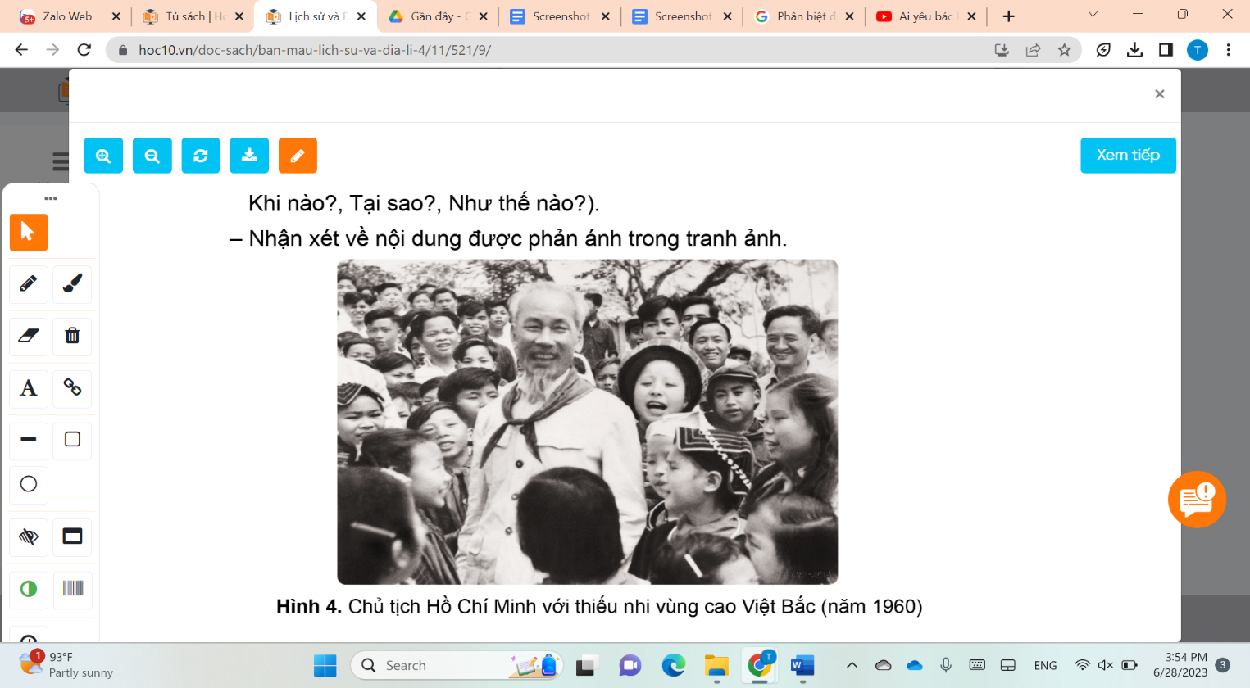  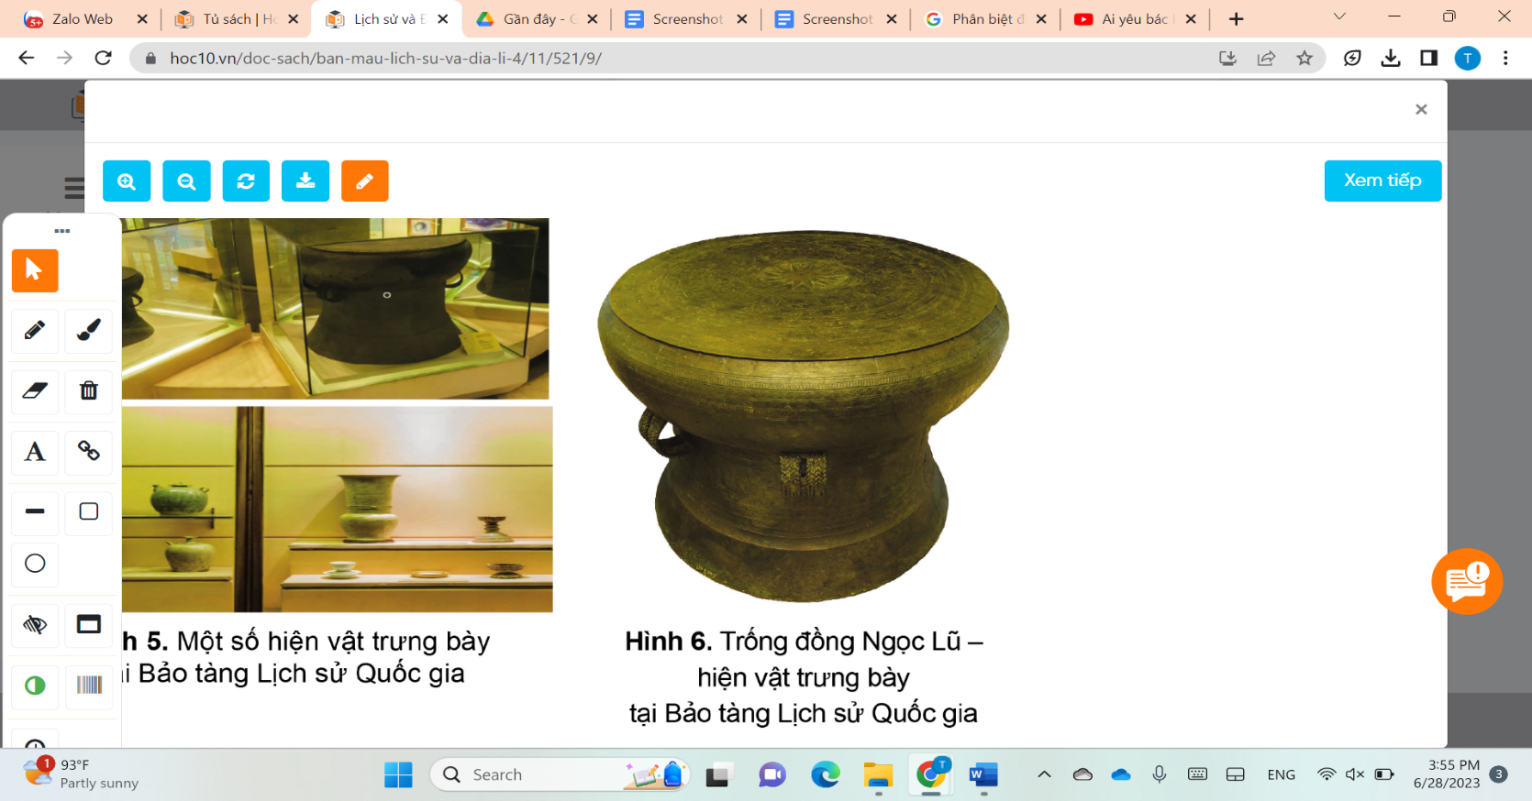  + Nhiệm vụ 2 (dành cho nhóm lẻ): Quan sát hình 6 và thực hiện các bước: đọc tên của hiện vật, đặt các câu hỏi để tìm hiểu hiện vật, nêu nhận xét về nhóm cư dân đã tạo ra hiện vật.  - GV mời các nhóm đại diện trình bày sản phẩm. Các nhóm còn lại nhận xét, bổ sung theo gợi ý.  - GV nhận xét, đánh giá và đưa ra đáp án  + Nhiệm vụ 1:  - Tên bức ảnh là “Chủ tịch Hồ Chí Minh với thiếu nhi vùng cao Việt Bắc (năm 1960)”.  - Một số câu hỏi gợi ý: (Những) Ai có mặt trong bức ảnh? Bức ảnh được chụp ở đâu? Vào thời gian nào? (Những) Người có mặt trong ảnh thể hiện cảm xúc/thái độ như thế nào?... Nhận xét về nội dung được thể hiện trong bức ảnh: sự vui vẻ, cởi mở giữa Chủ tịch Hồ Chí Minh với các cháu thiếu nhi.  + Nhiệm vụ 2:  - Tên hiện vật là “Trống đồng Ngọc Lũ”.  - Một số câu hỏi gợi ý: Trống đồng Ngọc Lũ được tạo ra nhằm mục đích gì? Nhóm cư dân nào đã tạo ra trống đồng Ngọc Lũ? Trống đồng Ngọc Lũ được tạo ra vào khoảng thời gian nào? Ở đâu? Tại sao? Nhận xét về nhóm dân cư đã tạo ra trống đồng: cư dân Đông Sơn đã đạt đỉnh cao của nghệ thuật đúc đồng.  - GV nhận xét, tổng kết: tranh ảnh, hiện vật là những phương tiện học tập quan trọng để tìm hiểu về sự kiện, nhân vật lịch sử, sự vật, hiện tượng địa lí cụ thể.  C. HOẠT ĐỘNG LUYỆN TẬP .  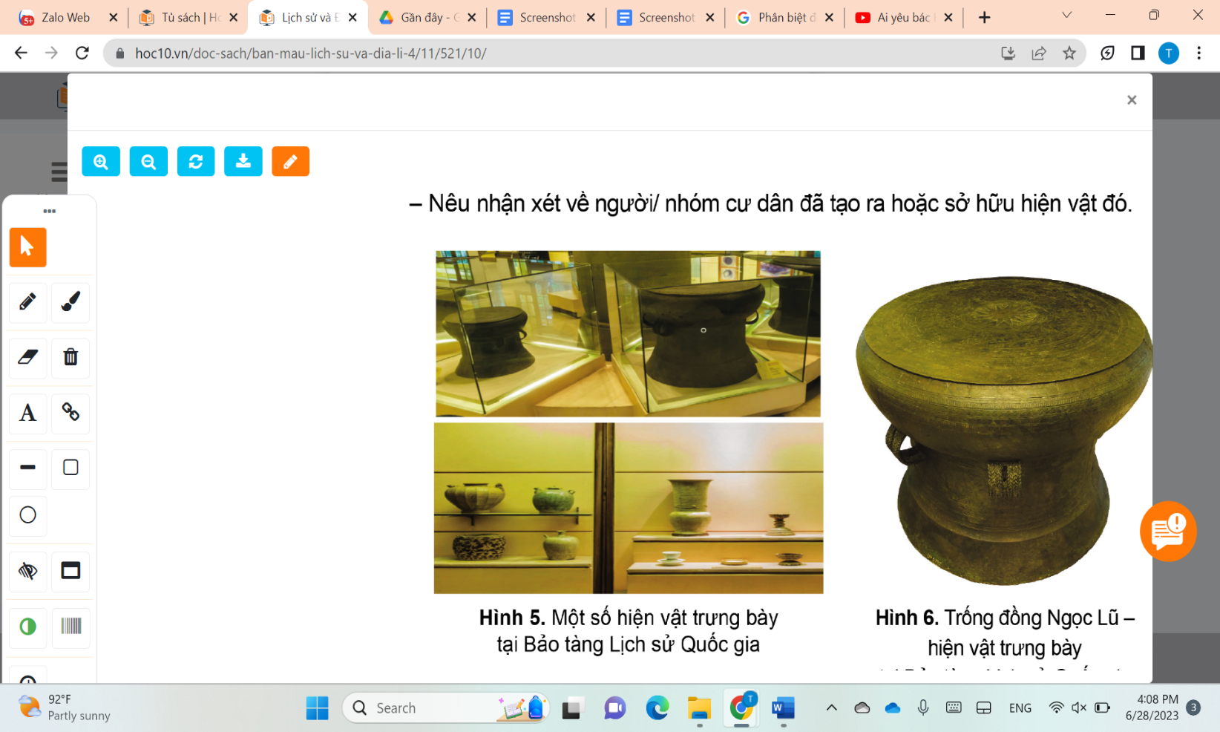  + Tại sao hiện vật được coi là bằng chứng quan trọng để tìm hiểu về quá khứ?  - GV mời đại diện các cặp trình bày kết quả thảo luận. Các cặp khác lắng nghe, nhận xét, bổ sung ý kiến (nếu có).  - GV nhận xét, đánh giá:  + Hiện vật được coi là bằng chứng quan trọng để tìm hiểu quá khứ vì hiện vật liên quan trực tiếp đến sự kiện lịch sử; ra đời vào thời điểm diễn ra sự kiện, phản ánh sự kiện lịch sử đó.  - GV nhận xét, tổng kết và tuyên dương những nhóm có câu trả lời chính xác.  D HOẠT ĐỘNG VẬN DỤNG  a. Mục tiêu: Thông qua hoạt động, HS biết vận dụng các kiến thức kĩ năng đã học để sưu tầm và giới thiệu về phương tiện học tập môn Lịch sử như bản đồ, lược đồ, tranh ảnh,...  b. Cách tiến hành  - GV hướng dẫn HS đọc phần Vận dụng trong SHS tr.9 và lựa chọn hoàn thành một trong hai nhiệm vụ.  + Sưu tầm và giới thiệu về một lược đồ, bản đồ hoặc tranh ảnh, hiện vật cụ thể phục vụ học tập môn Lịch sử và Địa lí.  + Lựa chọn một đồ vật có nhiều kỉ niệm đối với em (đồ chơi, bức ảnh, cuốn sách,…) để viết đoạn văn ngắn khoảng 3 – 5 câu giới thiệu về đồ vật đó.  - GV hướng dẫn HS lựa chọn thực hiện nhiệm vụ cá nhân hoặc nhóm.  - GV gợi ý cho HS:  + Viết các câu giới thiệu thông qua việc trả lời các câu hỏi: Đồ vật đó là gì? Em có được đồ vật đó nhân dịp nào? Đồ vật đó có hình dáng, màu sắc, kích thước.... như thế nào? Tại sao em yêu thích đồ vật đó...  - GV có thể cho HS nộp sản phẩm trực tiếp hoặc trực tuyến. - GV nhận xét vào vở hoặc sản phẩm của HS (nếu cần).  * CỦNG CỐ  - GV nhận xét, tóm tắt lại những nội dung chính của bài học.  - GV nhận xét, đánh giá sự tham gia của HS trong giờ học, khen ngợi những HS tích cực; nhắc nhở, động viên những HS còn chưa tích cực, nhút nhát.  * DẶN DÒ  - GV nhắc nhở HS:  + Đọc lại bài học Làm quen với phương tiện học tập môn Lịch sử và Địa lí.  + Hoàn thành bài tập phần Vận dụng. | - HS đọc thông tin và lắng nghe GV nêu nhiệm vụ.  - HS trả lời nhiệm vụ.  - HS lắng nghe GV gợi ý.  - HS lắng nghe, tiếp thu.  - HS lắng nghe, chuẩn bị vào bài học.  - HS thực hành theo nhóm.  - Đại diện các nhóm trình bày. Các nhóm khác lắng nghe, nhận xét.  - HS lắng nghe, tiếp thu.  - HS lắng nghe.  - HS chia thành nhóm đôi.  - HS đọc thông tin và lắng nghe GV nêu nhiệm vụ.  - HS đọc thông tin và lắng nghe GV nêu nhiệm vụ.  - HS thực hành theo cá nhân hoặc nhóm.  - HS làm việc nhóm ở nhà, tiết sau trình bày sản phẩm trước lớp.  - HS lắng nghe, thực hiện.  - HS lắng nghe và thực hiện.

ĐIỀU CHỈNH – BỔ SUNG
..............................................................................................................................................................................................................................................................................

Tiết 2: Lịch sử và Địa lí

BÀI 3: THIÊN NHIÊN VÙNG TRUNG DU VÀ MIỀN NÚI BẮC BỘ

( tiết 1)
I. YÊU CẦU CẦN ĐẠT
1. Kiến thức
Sau bài học này, HS sẽ:
- Xác định được vị trí địa lí, một số địa danh tiêu biểu của vùng Trung du và miền núi Bắc Bộ trên bản đồ hoặc lược đồ.
- Quan sát lược đồ, tranh ảnh, mô tả được một trong những đặc điểm thiên nhiên của vùng Trung du và miền núi Bắc Bộ.
- Nêu được một cách đơn giản ảnh hưởng của địa hình, khí hậu, sông ngòi đối với đời sống và sản xuất của người dân ở vùng Trung du và miền núi Bắc Bộ.
- Đưa ra được một số biện pháp bảo vệ thiên nhiên và phòng chống thiên tai ở vùng Trung du và miền núi Bắc Bộ.
2. Năng lực
Năng lực chung:
- Năng lực giao tiếp và hợp tác: khả năng thực hiện nhiệm vụ một cách độc lập hay theo nhóm; Trao đổi tích cực với giáo viên và các bạn khác trong lớp.
- Năng lực tự chủ và tự học: biết lắng nghe và chia sẻ ý kiến cá nhân với bạn, nhóm và GV. Tích cực tham gia các hoạt động trong lớp.
- Giải quyết vấn đề và sáng tạo: đưa ra được lời khuyên phù hợp để đảm bảo sức khỏe và phòng chống thiên tai.
Năng lực đặc thù:
- Xác định được vị trí địa lí của một số địa danh tiêu biểu (ví dụ: dãy núi Hoàng Liên Sơn, đỉnh Phan – xi – păng, cao nguyên Mộc Châu) của vùng Trung du và miền núi Bắc Bộ trên lược đồ hoặc biểu đồ.
- Quan sát lược đồ, tranh ảnh và mô tả được một trong những đặc điểm thiên nhiên (ví dụ: địa hình, khí hậu, sông ngòi,…) của vùng.
- Đưa ra được ảnh hưởng của địa hình, khí hậu, sông ngòi đến đời sống và sản xuất của người dân vùng Trung du và miền núi Bắc Bộ.
- Đưa ra được biện pháp bảo vệ thiên nhiên và phòng chống thiên tai.
3. Phẩm chất
- Trách nhiệm: Có ý thức bảo vệ thiên nhiên và phòng chống thiên tai.
- Chăm chỉ: Hoàn thành đầy đủ nhiệm vụ học tập và luôn tự giác tìm hiểu, khám phá tri thức liên quan đến nội dung bài học.
II. PHƯƠNG PHÁP VÀ THIẾT BỊ DẠY HỌC
1. Phương pháp dạy học
- Vấn đáp, động não, trực quan, hoạt động nhóm, giải quyết vấn đề, lắng nghe tích cực.
2. Thiết bị dạy học
a. Đối với giáo viên
- Giáo án, SHS, SGV, SBT Lịch sử Địa lí 4.
- Tranh ảnh về dãy Hoàng Liên Sơn, vùng trung du và một số cao nguyên nổi tiếng như Đồng Văn (tỉnh Hà Giang), Mộc Châu (tỉnh Sơn La),… (nếu có).
- Tranh ảnh một số thiên tai: lũ quét, sạt lở đất, giá rét,… (nếu có).
- Máy tính, ti vi;
b. Đối với học sinh
- SHS, Vở bài tập Vở bài tập Lịch sử Địa lí 4, phần Lịch sử.
- Tranh ảnh sưu tầm và dụng cụ học tập có liên quan đến nội dung bài học.
III. CÁC HOẠT ĐỘNG DẠY HỌC
HOẠT ĐỘNG CỦA GV | HOẠT ĐỘNG CỦA HS
A. HOẠT ĐỘNG KHỞI ĐỘNG  a. Mục tiêu: Thông qua hoạt động, HS  - Kết nối được kiến thức đã biết với nội dung kiến thức mới trong bài để tạo hứng thú.  - Đưa ra được những hiểu biết về đỉnh núi cao nhất của nước ta.  b. Cách tiến hành  - GV nêu câu hỏi cho HS:  + Em hãy cho biết đỉnh núi nào cao nhất nước ta.  + Đỉnh núi đó thuộc vùng nào của Việt Nam?  - Lưu ý: Nếu HS sống ở vùng Trung du và miền núi Bắc Bộ, GV có thể cho HS chia sẻ hiểu biết về thiên nhiên vùng đất này.  - GV mời 1 – 2 HS trả lời câu hỏi. Các HS khác lắng nghe, nhận xét.  - GV nhận xét, đưa ra câu trả lời:  + Đỉnh núi cao nhất Việt Nam là Fansipan với độ cao 3.143m.  + Đỉnh núi này thuộc vùng Trung du và miền núi Bắc Bộ.  - GV nhận xét và dẫn dắt vào bài học: Bài 3 – Thiên nhiên vùng Trung du và miền núi Bắc Bộ.  B. HOẠT ĐỘNG HÌNH THÀNH KIẾN THỨC  * Vị trí địa lí  Hoạt động 1: Xác định vị trí địa lí vùng Trung du và miền núi Bắc Bộ  a. Mục tiêu: Thông qua hoạt động, HS xác định được vị trí của vùng Trung du và miền núi Bắc Bộ trên bản đồ, lược đồ.  b. Cách tiến hành  - GV yêu cầu HS quan sát lược đồ hình 1 trong SHS tr.15.  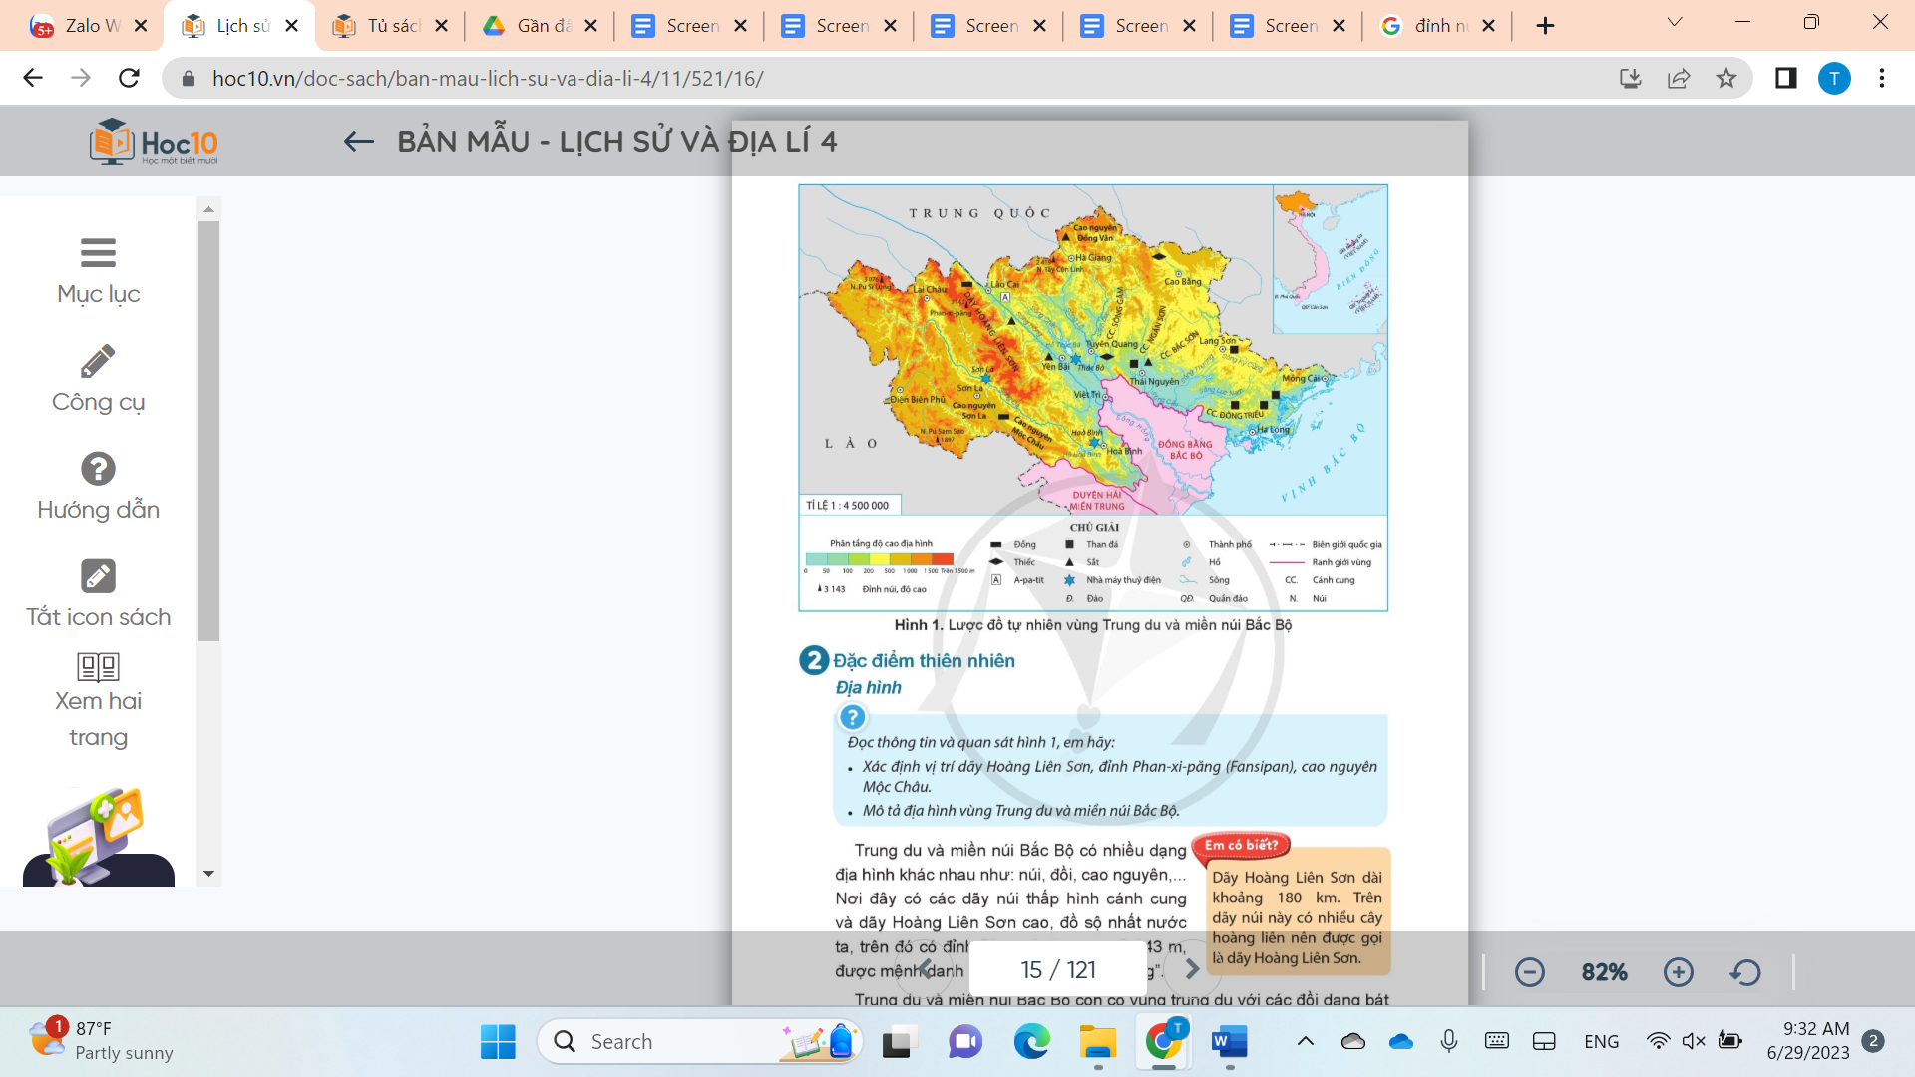  - GV hướng dẫn HS làm việc theo cặp để thực hiện yêu cầu:  + Chỉ ranh giới của vùng Trung du và niền núi Bắc Bộ.  + Cho biết vùng Trung du và miền núi Bắc Bộ tiếp giáp với những vùng nào, quốc gia nào.  - GV mời đại diện một số cặp trình bày kết quả làm việc trước lớp. HS khác nhận xét câu trả lời và cách chỉ lược đồ.  - GV lưu ý với HS: Khi chi trên bản đồ phạm vi của vùng thì phải khoanh kín theo ranh giới của vùng đó.  - GV nhận xét và chuẩn xác kiến thức về vị trí địa lí: Vùng Trung du và miền núi Bắc Bộ nằm ở phía bắc nước ta; tiếp giáp với vùng Đồng bằng Bắc Bộ, vùng Duyên hải miền Trung và nước Trung Quốc. Bên cạnh phần đất liền, vùng này còn có biển ở phía đông nam.  * Đặc điểm thiên nhiên  Hoạt động 2: Tìm hiểu về địa hình vùng Trung du và miền núi Bắc Bộ  a. Mục tiêu: Thông qua hoạt động, HS  - Mô tả được đặc điểm địa hình vùng Trung du và miền núi Bắc Bộ.  - Xác định được vị trí một số địa danh tiêu biểu (ví dụ: dãy núi Hoàng Liên Sơn, đỉnh Phan-xi-păng, cao nguyên Mộc Châu,...) trên lược đồ.  b. Cách tiến hành  - GV trình chiếu cho HS một số hình ảnh và chia lớp thành các nhóm (4 HS/nhóm).  - GV nêu nhiệm vụ: Đọc thông tin, quan sát hình 1(SHS tr.15) và các ảnh dưới đây em hãy:  + Xác định vị trí dãy Hoàng Liên Sơn, đỉnh Phan-xi-păng, cao nguyên Mộc Châu.  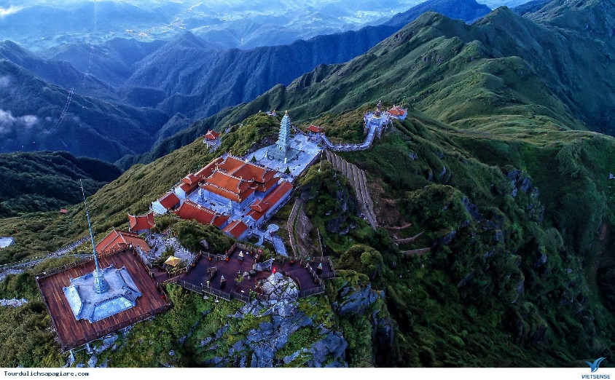  + Mô tả địa hình vùng Trung du và miền núi Bắc Bộ.  Dãy Hoàng Liên Sơn  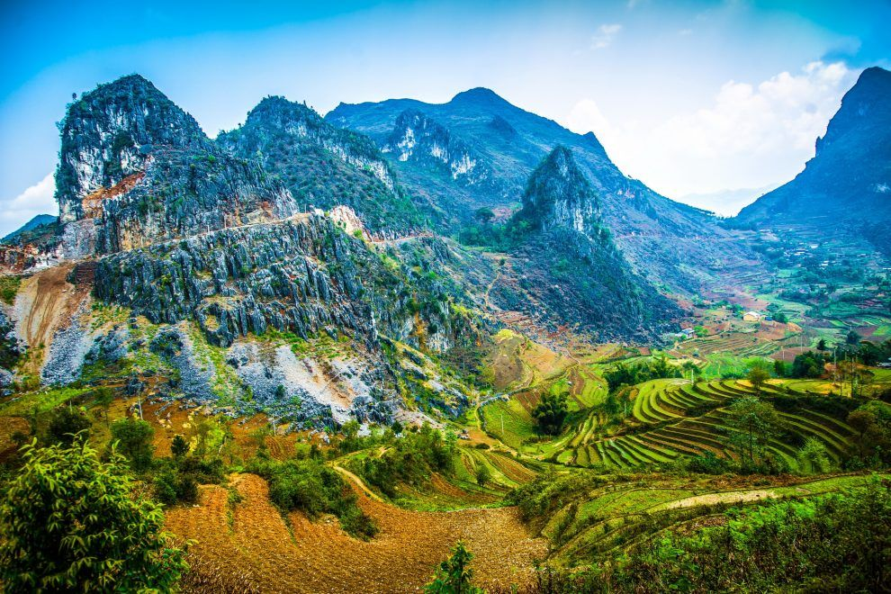  Vùng trung du và cao nguyên Đồng Văn (tỉnh Hà Giang)  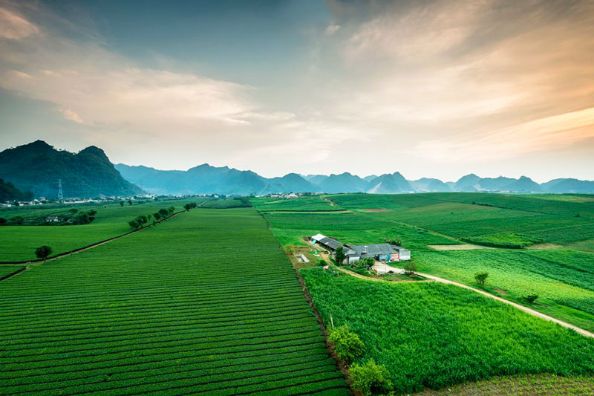  Cao nguyên Mộc Châu (Sơn La)  - GV mời đại diện một nhóm trình bày kết quả làm việc trước lớp. Các nhóm khác nhận xét, bổ sung câu trả lời và cách chỉ lược đồ.  - GV nhận xét và tổng kết: Vùng Trung du và miền núi Bắc Bộ có dãy Hoàng Liên Sơn cao, đồ sộ nhất nước ta và các dãy núi thấp hình cánh cung. Ngoài ra, nơi đây còn có vùng trung du với các đồi dạng bát úp và nhiều cao nguyên nổi tiếng.  - GV mở rộng cho HS thông tin về dãy Hoàng Liên Sơn: Dãy Hoàng Liên Sơn dài khoảng 180 km. Trên dãy núi này có nhiều cây hoàng liên nên được gọi là dãy Hoàng Liên Sơn.  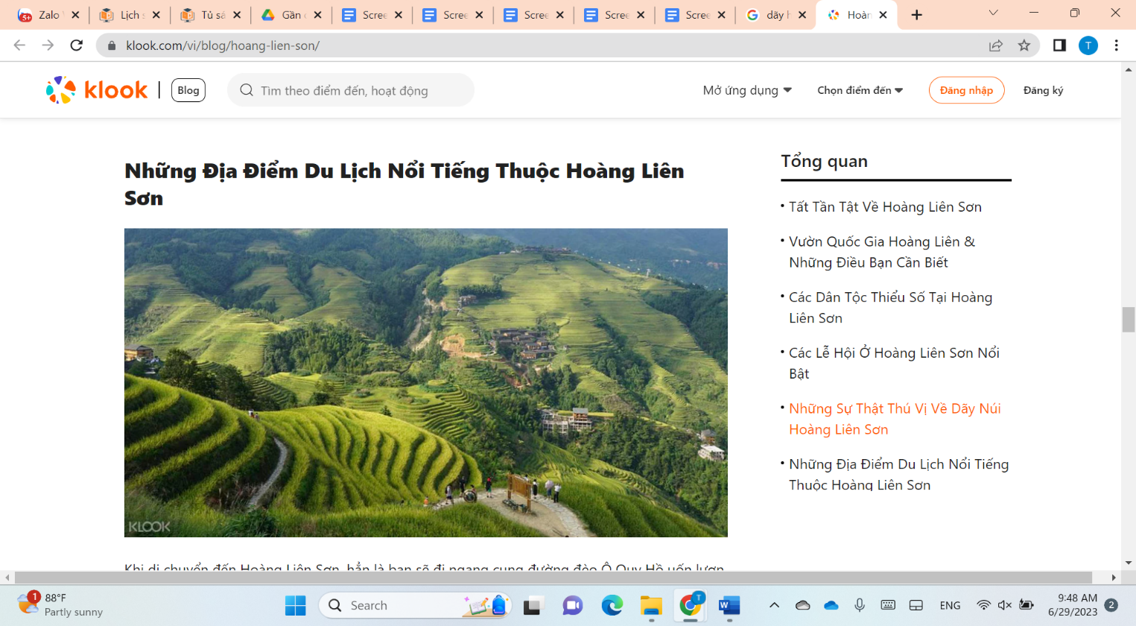  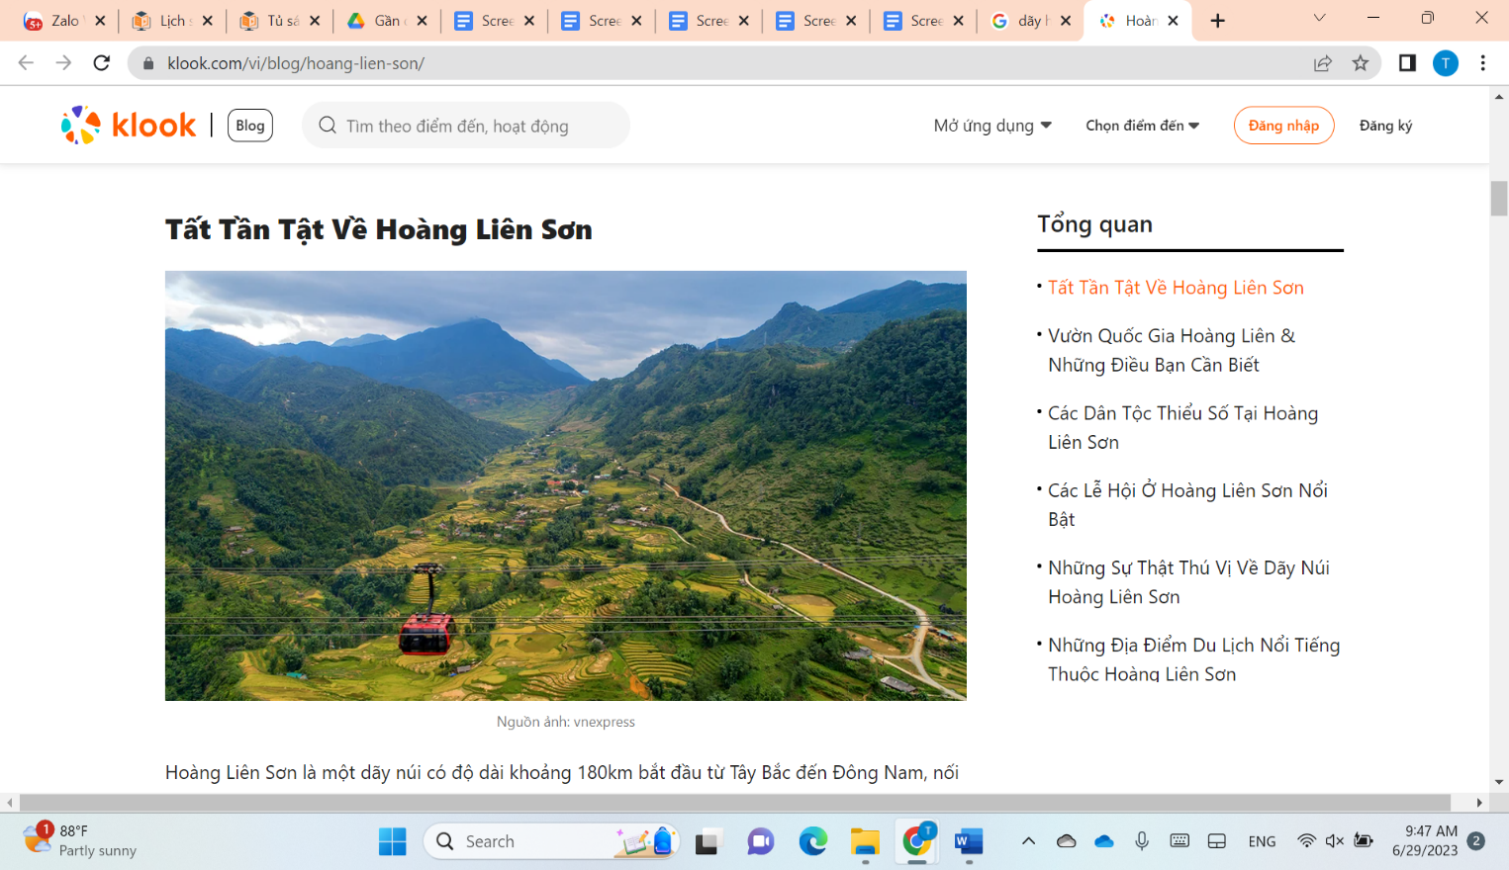  - GV trình chiếu thêm một số hình ảnh về dãy Hoàng Liên Sơn.  • Hoạt động 3: Tìm hiểu về khí hậu vùng Trung du và miền núi Bắc Bộ  Hoạt động 3: Tìm hiểu về khí hậu vùng Trung du miền núi Bắc Bộ  a. Mục tiêu: Thông qua hoạt động, HS mô tả được đặc điểm khí hậu vùng Trung du và miền núi Bắc Bộ.  b. Cách tiến hành  - GV chia lớp thành các nhóm (4 HS/nhóm) và nêu nhiệm vụ học tập.  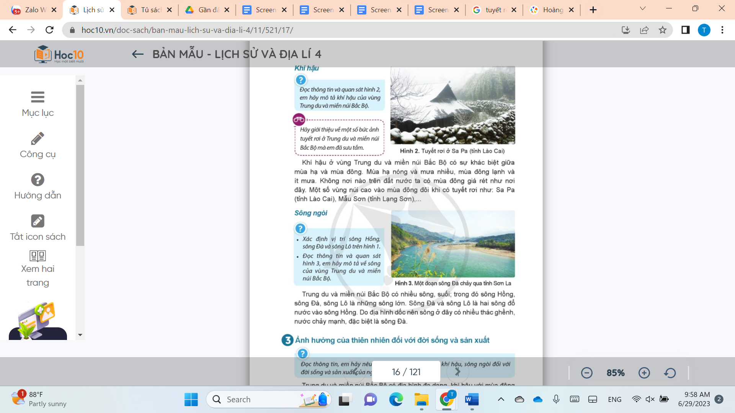  + Đọc thông tin và quan sát hình 2 (SHS tr.16), em hãy mô tả đặc điểm khí hậu của vùng Trung du và miền núi Bắc Bộ.  + GV khuyến khích HS hãy giới thiệu về một số bức ảnh tuyết rơi ở Trung du và miền núi Bắc Bộ mà em đã sưu tầm.  - GV mời đại diện một nhóm trình bày kết quả làm việc trước lớp kết hợp chia sẻ bức ảnh tuyết rơi (nếu có). Các nhóm khác nhận xét, bổ sung câu trả lời.  - GV nhận xét và tổng kết: Ở vùng Trung du và miền núi Bắc Bộ, khi hậu có sự khác biệt giữa mùa hạ và mùa đông. Đây là nơi có mùa đông lạnh nhất nước ta và đôi khi có tuyết rơi ở một số vùng núi cao.  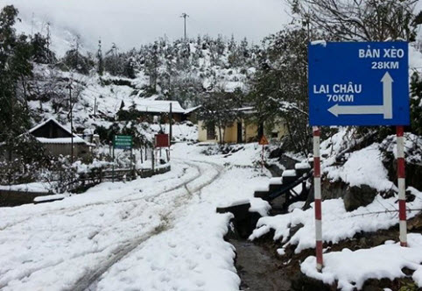  - GV trình chiếu cho HS một số hình ảnh tuyết rơi ở Trung du và miền núi Bắc Bộ.  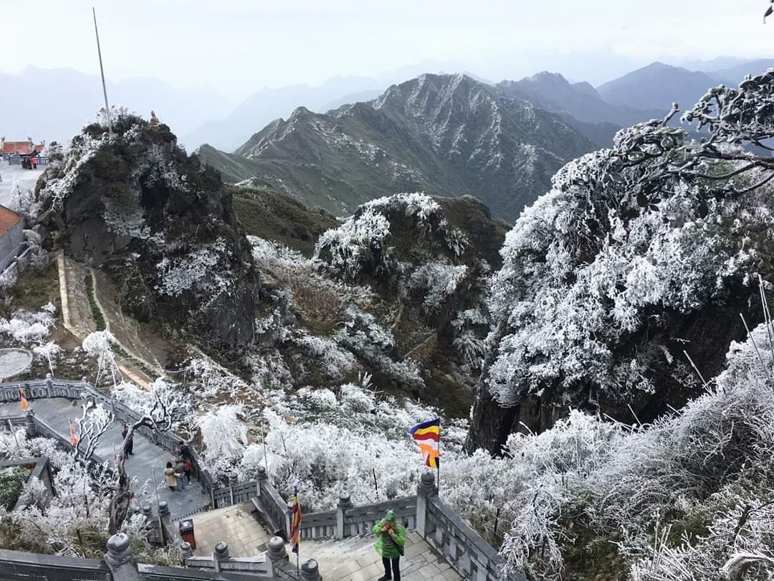  .C. HOẠT ĐỘNG LUYỆN TẬP  a. Mục tiêu: Thông qua hoạt động, HS  - Biết cách tìm vị trí của địa điểm trên bản đồ.  - Nắm được đặc điểm thiên nhiên của vùng Trung du và miền núi Bắc Bộ.  b. Cách tiến hành  Nhiệm vụ 1: Trò chơi Ai nhanh hơn?  - GV chia HS cả lớp thành 2 đội chơi.  - GV lần lượt đọc các hỏi trắc nghiệm, các đội xung phong giành quyền trả lời. Đội nào có câu trả lời đúng và nhanh nhất, đó là đội chiến thắng.  - GV đọc câu hỏi:  Câu 1: Tỉnh nào dưới đây thuộc vùng Trung du và miền núi Bắc Bộ  A. Hà Nam  B. Tuyên Quang  C. Thanh Hóa  D. Vĩnh Phúc  Câu 2: Trung du và miền núi Bắc Bộ bao gồm?  A. 12 tỉnh  B. 13 tỉnh  C. 14 tỉnh  D. 15 tỉnh  Câu 3: Ở Trung du và miền núi Bắc Bộ xảy ra hiện tượng thời tiết gì đặc biệt so với những vùng khác?  A. Bão  B. Hạn hán  C. Tuyết rơi vào mùa đông  D. Lốc  - GV mời các đội xung phong trả lời.  - GV nhận xét, đánh giá và tuyên bố đội thắng cuộc.  - GV chốt đáp án:  Câu 1 2 3  Đáp án B D C  Nhiệm vụ 2. HS trả lời các câu hỏi trong phần Luyện tập SHS tr.18  - GV tổ chức cho HS thảo luận theo nhóm (6 HS/nhóm) và đưa ra câu hỏi:  + Quan sát các hình 4, 5, 6 (SHS tr.18), hãy chỉ vị trí tương ứng của các địa điểm này trên Bản đồ tự nhiên Việt Nam.  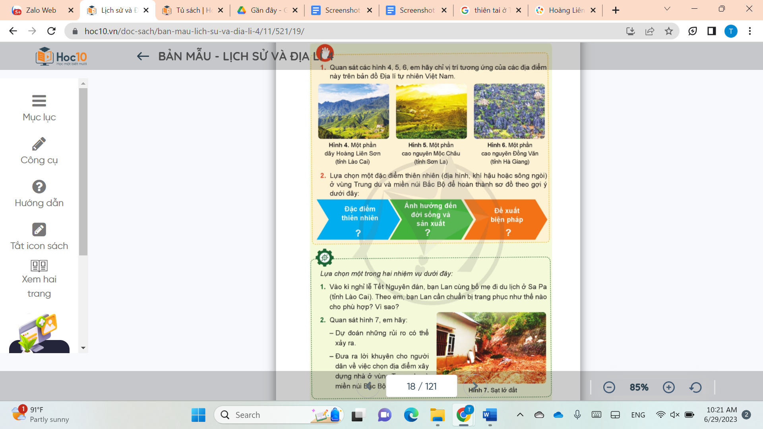  - GV mời đại diện 1 – 2 nhóm trình bày kết quả làm việc trước lớp. Các nhóm khác nhận xét, bổ sung câu trả lời và cách chỉ bản đồ.  - GV gợi ý cho HS: Khí hậu vùng Trung du và miền núi Bắc Bộ  - GV biểu dương nhóm chỉ bản đồ đúng và nhóm có câu trả lời ở câu 2 một cách sáng tạo.  D. HOẠT ĐỘNG VẬN DỤNG  a. Mục tiêu: Thông qua hoạt động, HS vận dụng được kiến thức, kĩ năng đã học vào thực tiễn.  b. Cách tiến hành  - GV cho HS lựa chọn một trong hai nhiệm vụ.  + Nhiệm vụ 1: Vào kì nghỉ Tết Nguyên đán, bạn Lan cùng bố mẹ đi du lịch ở Sa Pa (tỉnh Lào Cai). Theo em, bạn Lan cần chuẩn bị trang phục như thế nào cho phù hợp? Vì sao?  + Nhiệm vụ 2: Quan sát hình 7 (SHS tr.18), em hãy: Dự đoán những rủi ro có thể xảy ra, đưa ra lời khuyên cho người dân về việc chọn địa điểm xây dựng nhà ở vùng Trung du và miền núi Bắc Bộ.  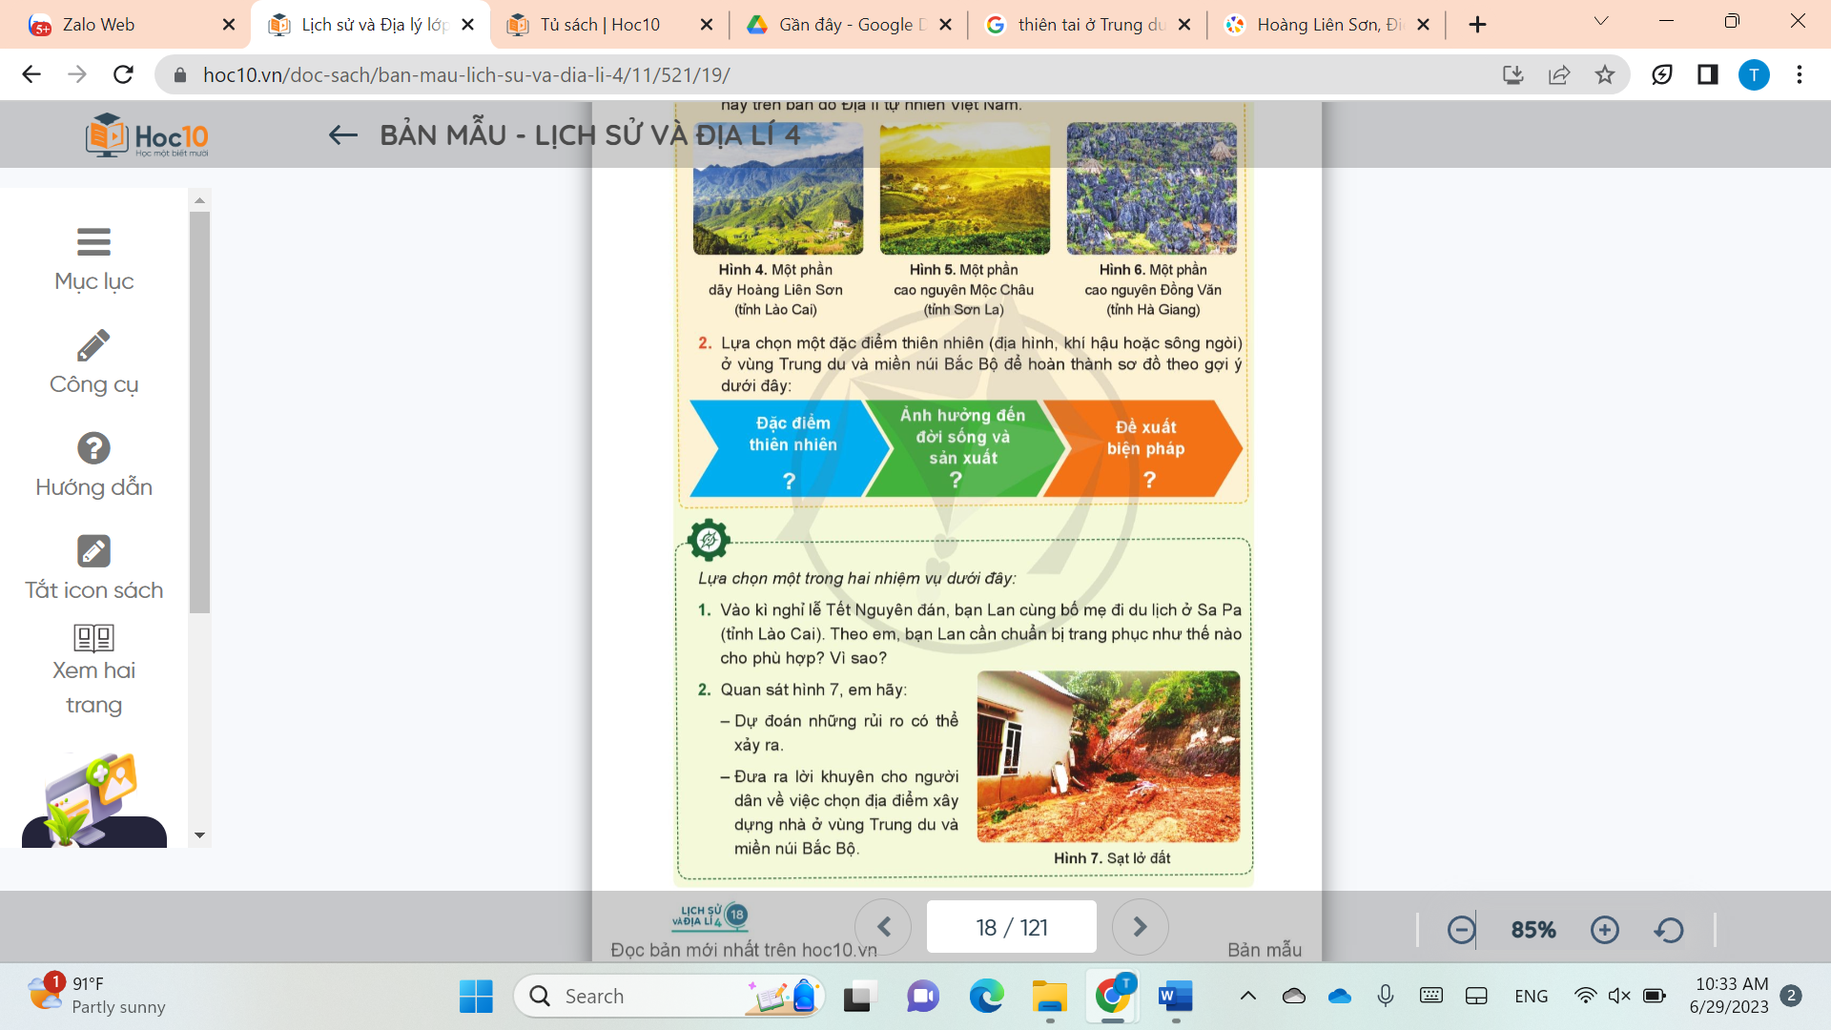  - GV mời 2 – 3 HS trình bày kết quả thực hiện nhiệm vụ. Các HS khác lắng nghe, nhận xét, bổ sung ý kiến (nếu có).  - GV nhận xét, biểu dương và chuẩn xác kiến thức.  - GV gợi ý cho HS:  + Nhiệm vụ 1: Bạn Lan cần chuẩn bị quần áo ấm, tất, khăn, mũ len,... vì thời điểm đó ở Sa Pa là mùa đông rất lạnh.  + Nhiệm vụ 2:  - Những rủi ro như nhà bị xiêu vẹo, hư hỏng hoặc đổ nát; người bị thương hoặc chết nếu không ra khỏi nhà kịp thời.  - Lời khuyên: Không xây dựng nhà cửa ở khu vực có nguy cơ xảy ra sạt lở đất.  * CỦNG CỐ  - GV nhận xét, tóm tắt lại những nội dung chính của bài học.  - GV nhận xét, đánh giá sự tham gia của HS trong giờ học, khen ngợi những HS tích cực; nhắc nhở, động viên những HS còn chưa tích cực, nhút nhát.  * DẶN DÒ  - GV nhắc nhở HS:  + Đọc lại bài học Thiên nhiên vùng Trung du và miền núi Bắc Bộ.  + Hoàn thành bài tập phần Vận dụng. | -  - HS lắng nghe GV nêu câu hỏi.  - HS trả lời câu hỏi.  - HS lắng nghe.  - HS lắng nghe, chuẩn bị vào bài học.  - HS quan sát lược đồ.  - HS làm việc theo cặp.  - Các cặp trình bày kết quả.  - HS lắng nghe, tiếp thu.  - HS thực hành theo nhóm.  - HS lắng nghe.  - Các nhóm trình bày kết quả.  - HS lắng nghe, tiếp thu.  - HS lắng nghe, tiếp thu.  - HS quan sát hình ảnh.  - HS thực hành theo nhóm.  - Các nhóm trình bày kết quả làm việc.  - HS lắng nghe, tiếp thu.  - HS quan sát.  - HS thực hành theo cặp.  - Các cặp trình bày kết quả.  - HS lắng nghe, tiếp thu.  - HS lắng nghe, tiếp thu.  - HS chia thành đội chơi.  - HS lắng nghe GV phổ biến luật chơi.  - HS chơi trò chơi.  - HS lắng nghe, tiếp thu.  - HS thảo luận nhóm.  - Đại diện các nhóm trình bày.  - HS lựa chọn nhiệm vụ.  - HS trình bày kết quả.  - HS lắng nghe, tiếp thu.  - HS lắng nghe, tiếp thu.
ĐIỀU CHỈNH – BỔ SUNG
..............................................................................................................................................................................................................................................................................
__________________________
Tiết 3: Sinh hoạt
HĐTN: Chủ đề 1: Trường em xanh, sạch, đẹp.
Thực hiện giữ gìn trường học xanh, sạch, đẹp . Sinh hoạt Đội
HOẠT ĐỘNG CỦA GV | HOẠT ĐỘNG CỦA HS
Hoạt động 1: Hoạt động tổng kết tuần  a. Mục tiêu: Sau khi tham gia hoạt động, HS có khả năng:  - Tổng kết được những việc đã làm được trong tuần vừa qua.  b. Cách tiến hành  - GV ổn định trật tự lớp học, tổng kết những hoạt động của tuần 1 và nêu những kế hoạch học tập và hoạt động trong tuần 2.  - GV nhận xét về ý thức học tập của một số bạn trong lớp và tiến hành tuyên dương bạn có ý thức tốt, nhắc nhở bạn có ý thức chưa tốt.  Hoạt động 2: Thực hiện giữ gìn trường học xanh, sạch, đẹp.  a. Mục tiêu: Sau khi tham gia hoạt động, HS có khả năng:  - Thực hiện được những việc làm cụ thể để giữ gìn trường học xanh, sạch, đẹp theo kế hoạch đã xây dựng.  - Biết đảm bảo an toàn khi lao động.  - Có ý thức và trách nhiệm trong việc giữ gìn cảnh quan trường học.  b. Cách tiến hành:  - GV tổ chức HS thực hiện giữ gìn trường học xanh, sạch, đẹp theo kế hoạch đã xây dựng:  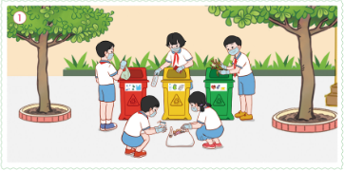  + Kiểm tra việc chuẩn bị các đồ dùng cần thiết theo kế hoạch: găng tay, chổi, dụng cụ hót rác, xẻng, bình tưới nước,...  + Nhắc lại những lưu ý đảm bảo khi thực hiện.  + Các nhóm giữ gìn trường học xanh, sạch, đẹp theo nhiệm vụ được phân công.  - GV nhắc nhở HS thu dọn đồ dùng gọn gàng để sử dụng cho những lần sau.  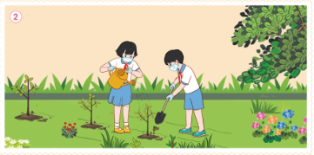  - GV tổ chức cho HS đánh gía kết quả thực hiện theo các nội dung sau:  + Những việc em đã làm được để giữ gìn trường học xanh, sạch, đẹp.  + Cảm xúc của em sau khi thực hiện.  + Những việc em sẽ tiếp tục làm để giữ gìn trường học xanh, sạch, đẹp.  - GV mời đại diện các nhóm lên trình bày trước lớp.  - GV kết luận: Chúng ta đã thực hiện xong hoạt động thực hiện giữ gìn trường học xanh, sạch, đẹp. Sau hoạt động này mỗi em sẽ góp phần tích cực vào việc giữ gìn cảnh quan chung của trường học.  Hoạt động 3: Hoạt động tiếp nối  - GV yêu cầu HS thực hiện hoạt động ở nhà: Cùng người thân thu gom các chai nhựa nhiều kiểu dáng để làm chậu cây trong giờ học sau. | - HS chú ý lắng nghe  - HS lắng nghe và vỗ tay tuyên dương những bạn có ý thức tốt, động viên những bạn còn kém.  - HS hoạt động theo nhóm.  - HS kiểm tra dụng cụ.  - HS nắm rõ các lưu ý an toàn.  - HS làm việc theo hướng dẫn.  - HS thu dọn dụng cụ cẩn thận.  - HS lắng nghe và thực hiện.  - HS bày tỏ cảm nhận của bản thân.  - HS lắng nghe.  - HS lắng nghe và thực hiện.
ĐIỀU CHỈNH – BỔ SUNG
..............................................................................................................................................................................................................................................................................

Duyệt bài, ngày….tháng….năm 2024
Phó hiệu trưởng

Nguyễn Thị Hằng

